Утвержден на заседании антинаркотической комиссии
в Новосибирской области 22.03.2021г.
(протокол № 1)



АНТИНАРКОТИЧЕСКАЯ КОМИССИЯ В НОВОСИБИРСКОЙ ОБЛАСТИ

ДОКЛАД
о наркоситуации в Новосибирской области
по итогам 2020 года

2021 г.

СОДЕРЖАНИЕ
№ | Наименование | Страницы
1. | Характеристика Новосибирской области | 3-8
2. | Анализ, оценка и динамика уровня и структуры незаконного потребления наркотиков на основании статистических данных, аналитических справок и социологических исследований (в целом по субъекту Российской Федерации и по муниципальным образованиям) | 8-22
3. | Оценка состояния и доступности наркологической медицинской помощи, реабилитации и ресоциализации лиц, допускающих незаконное потребление наркотиков в немедицинских целях | 22-26
4. | Анализ, оценка и динамика результатов деятельности в сфере профилактики немедицинского потребления наркотиков | 26-38
5. | Анализ, оценка и динамика ситуации в сфере противодействия незаконному обороту наркотиков, включая в том числе: описание уровня преступности, структуры и объема наркорынка; средние оптовые и розничные цены на наркотики; положение с уничтожением дикорастущих и культивируемых наркосодержащих растений; анализ административной и судебной практики; причин и условий, оказывающих влияние на обстановку в сфере незаконного оборота наркотиков | 38-50
6. | Оценка реализации государственных программ (подпрограмм) субъектов Российской Федерации, в рамках которых реализуются антинаркотические мероприятия | 50-53
7. | Оценка состояния наркоситуации в Новосибирской области в соответствии с Критериями оценки развития наркоситуации | 54-63
8. | Краткосрочное прогнозирование динамики дальнейшего развития наркоситуации | 63-64
9. | Управленческие решения и предложения по изменению наркоситуации в Новосибирской области | 64-68
10. | Приложения | 69-82

ДОКЛАД
о наркоситуации в Новосибирской области

1. Характеристика Новосибирской области.
Площадь Новосибирской области составляет 177,8 тыс. кв.км. Протяженность с запада на восток – 642 км, с севера на юг – 444 км. На востоке область граничит с Кемеровской областью, на юге с Алтайским краем и Республикой Казахстан, на западе с Омской областью, на севере с Томской областью. В состав Новосибирской области входят 5 городских округов, 30 муниципальных районов и 455 поселений (26 городских и 429 - сельских).

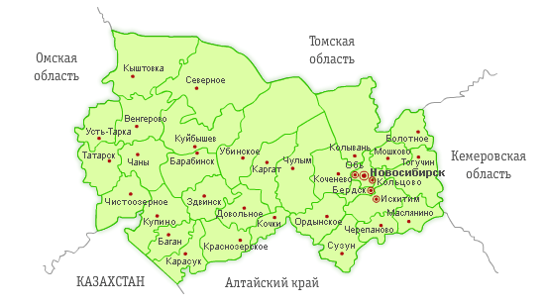
Протяженность участка Государственной границы Российской Федерации с Республикой Казахстан, проходящего по территории Новосибирской области, составляет 317 км. Карасукский, Баганский, Купинский и Чистоозерный районы Новосибирской области граничат с Павлодарской областью Республики Казахстан. На территории приграничных районов Новосибирской области действуют 4 места пересечения государственной границы Российской Федерации жителями приграничных районов.
На российско-казахстанском участке государственной границы в настоящее время осуществляется только пограничный контроль.
Административный центр Новосибирской области - город Новосибирск - также является административным центром Сибирского федерального округа.
Новосибирск расположен в географическом центре России, на пересечении важнейших транспортных путей, связывающих восточные районы страны с европейскими. Город во многом выполняет функцию транспортного узла с транзитной специализацией. В Новосибирске пересекаются Транссибирская железнодорожная магистраль и железные дороги, ведущие на Алтай и Кузбасс, в Казахстан и Среднюю Азию, проходят 3 автодороги федерального значения Челябинск – Омск - Новосибирск – Иркутск («Байкал»), Новосибирск – Барнаул - Ташанта (Чуйский тракт), Новосибирск – Кемерово. На территории Новосибирской области расположены 2 аэропорта (аэропорт федерального значения «Толмачево», военный аэропорт НАПО «имени Чкалова»), объекты инфраструктуры водного транспорта (речная магистраль – по реке Обь).
По состоянию на 01.01.2020г. в Новосибирской области проживает 2798170 человек.
ГОД | Количество населения
2020 | 2798170
2019 | 2793384
2018 | 2788849
2017 | 2779555
2016 | 2762237
2015 | 2746822
2014 | 2731176
2013 | 2709461
Наибольшая часть жителей области живет в г. Новосибирске, а именно 1625631 человек, что составляет 58%. В сравнении с предыдущим годом численность населения области возросла на 4786 человек. Рост произошел за счет увеличения численности населения города Новосибирска (на 7592 чел.), Новосибирского района (на 5589 чел.), г. Бердска (на 97 чел.), р.п. Кольцово (на 30 чел.), г. Оби (на 146 чел.), Маслянинского района (на 56 чел.), Ордынского района (на 164 чел.).
Наибольшая убыль населения зарегистрирована в Искитимском (на 629 чел.), Куйбышевском (на 570 чел.), Черепановском (на 816 чел.) и Тогучинском (на 831 чел.) муниципальных районах.
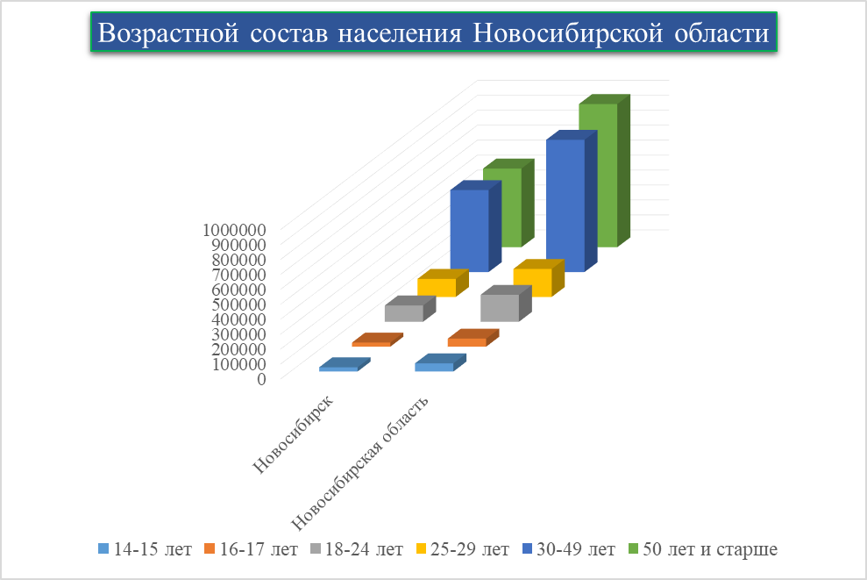

На начало 2020 года в Новосибирской области проживало 2798,2 тыс. человек, из них 614,4 тыс. человек, или 22% – лица в возрасте 60 лет и старше. Более половины лиц в возрасте 60 лет и старше (55,1%) проживали в г. Новосибирске. Новосибирская область находится на этапе «очень высокий уровень демографической старости» (когда доля лиц в возрасте 60 лет и старше составляет от 18% и выше). За 2019 год численность пожилого населения в Новосибирской области выросла на 15 тыс. человек, или на 2,5%. Устойчивый рост численности и доли лиц в возрасте 60 лет и старше (показатель демографического старения или коэффициент старости) наблюдается как у городского населения, так и у сельского. Показатель демографического старения сельского населения превышает аналогичный показатель городского. В 2019 году коэффициент старости у горожан составил 21,4%, у сельчан – 24,2%. Среди городских округов и муниципальных районов области самыми старыми в 2019 году являлись Каргатский (27,5% пожилых от общей численности населения района) и Доволенский (27,3%) районы, наименьшая доля пожилых была зафиксирована в г. Новосибирске (20,8%).
Среднемесячная номинальная начисленная заработная плата работников организаций (включая налоги и другие удержания в соответствии с законодательством Российской Федерации) в Новосибирской области в январе – ноябре 2020 года составила 39861 рублей.

Социально-экономическое положение Новосибирской области (в 2020 в % к 2019г.)

Производство товаров и услуг
Индекс промышленного производства | 99,5
Объем работ по виду деятельности «Строительство» | 73,7
Введено в действие жилых домов | 103,0
Рынки товаров и услуг
Оборот розничной торговли | 97,1
Оборот общественного питания | 79,2
Объем платных услуг населению | 83,9
Цены
Индекс цен производителей промышленных товаров | 102,8
Индекс потребительских цен | 104,4
- на продовольственные товары | 105,4
- на непродовольственные товары | 104,2
- на платные услуги населению | 102,5

По данным Новосибирскстата в Новосибирской области в 2020 году по сравнению с 2019г. наблюдается существенное ухудшение основных экономических показателей (кроме ввода в действие жилых домов). Наибольшее снижение произошло по «Объему работ по виду деятельности «Строительство» - на 26,3%, по «Обороту общественного питания» - на 20,8%, по «Объему платных услуг населению» - на 16%.
По оперативным данным за 2020 год в Новосибирской области оборот розничной торговли составил 535,4 млрд рублей (97,1% к 2019 году) или 191,3 тыс. рублей на одного жителя области. В структуре оборота розничной торговли в 2020 году удельный вес пищевых продуктов (включая напитки и табачные изделия) составил 47,2%, непродовольственных товаров – 52,8% (в 2019 году – 46,3% и 53,7% соответственно).
Основную часть оборота розничной торговли области формировали крупные организации и субъекты среднего предпринимательства (включая организации, не относящиеся к субъектам малого и среднего предпринимательства, средняя численность работников которых не превышает 15 человек) – 64,4% (в 2019 году – 59,7%). Доля розничных рынков в общем объеме розничной торговли сохранилась на уровне 2019 года и составила 1,2%.
За период с начала 2020 года (по сравнению с декабрем 2019 года) сводный индекс потребительских цен по Новосибирской области составил 104,4%. На продовольственные товары цены повысились на 5,4%, непродовольственные – на 4,2%, услуги – на 2,5%.

Численность и состав рабочей силы в возрасте 15 лет и старше в
Российской Федерации, Сибирском федеральном округе и Новосибирской области
(по данным выборочного обследования рабочей силы в среднем за IV квартал 2020 года)

 | Численность рабочей силы, тыс. чел. | в том числе: |  | Уровень участия в рабочей силе, в% | Уровень занятости, в % | Уровень безработицы, в%
 | Численность рабочей силы, тыс. чел. | занятые | безработные | Уровень участия в рабочей силе, в% | Уровень занятости, в % | Уровень безработицы, в%
Российская Федерация | 75183,8 (2019г. - 75877,6) | 70602,8 (2019г. -72392,4) | 4581,0 (2019г. - 3485,2) | 62,2 (2019г. - 62,7) | 58,4 (2019г. - 59,8) | 6,1 (2019г. -4,6)
Сибирский федеральный округ | 8414,1 (2019г. - 8609,6) | 7785,8 (2019г. - 8113,6) | 628,3 (2019г. - 496,0) | 60,6 (2019г. - 61,8) | 56,1 (2019г. - 58,2) | 7,5 (2019г. - 5,58)
Новосибирская область | 1392,1 (2019г. - 1443,1) | 1293,3 (2019г. - 1360,2) | 98,8 (2019г. - 82,9) | 60,7 (2019г. - 62,9) | 56,4 (2019г. - 59,3) | 7,1 (2019г. - 5,7)

По данным Новосибирскстата в Новосибирской области в 2020 году по сравнению с 2019г. наблюдается существенное ухудшение основных показателей, характеризующих занятость и безработицу в Новосибирской области.
По результатам выборочного обследования рабочей силы в среднем за IV квартал 2020 года численность рабочей силы (занятые и безработные) в возрасте от 15 лет и старше составила 1392,1 тыс. человек (96,5 % по сравнению 2019г.). В численности рабочей силы 1293,3 тыс. человек классифицировались как занятые в экономике области (95% по сравнению с 2019г.) и 98,8 тыс. человек – как безработные (119,2% по сравнению с 2019г.). Уровень занятости населения в возрасте от 15 лет и старше составил 56,4%, уровень безработицы - 7,1%.
В Новосибирске находятся отделения трех Академий наук. Функционирует 18 самостоятельных высших учебных заведений. Количество обучающихся студентов, обучающихся на дневном отделении составило 62,2 тыс. человек. В Новосибирской области действует 55 государственных профессиональных образовательных организаций, подведомственных министерству образования НСО, в которых обучается 33,9 тыс. человек.
В Новосибирской области осуществляют деятельность 977 общеобразовательных организаций. Общее количество учащихся составило 345,2 тыс. человек.
Ведущей отраслью промышленности Новосибирской области является машиностроение и металлообработка (электротехническое оборудование, приборостроение, металлургическое оборудование). Развиты черная и цветная металлургия, химическая, легкая и пищевая промышленность, промышленность строительных материалов.
Сельское хозяйство области специализируется на выращивании зерна, картофеля и овощей. Развито мясомолочное животноводство, птицеводство, пчеловодство. На территории города Новосибирска и области осуществляется активное строительство объектов жилого фонда.
Одним из факторов, оказывающих влияние на наркоситуацию в области, являются миграционные процессы, происходящие в Новосибирской области.
За 2020 год на территорию Новосибирской области через пункты пропуска государственной границы въехало 120 432 гражданина иностранных государств (снижение на 74,3%), выехало 146 243 иностранца (снижение на 66,5%).
Управлением по вопросам миграции ГУ МВД на миграционный учет поставлено по месту пребывания 136 613 иностранных граждан и лиц без гражданства (АППГ – 313 321; -56,3%), в том числе первично 68 950 (АППГ -232 154; -70,3%). С целью осуществления трудовой деятельности поставлено на миграционный учет 31 747 (АППГ – 81 194; -60,9%), что составило 46% от первичной постановки.
Основные государства въезда – Узбекистан (27,9%), Таджикистан (22,9%), Казахстан (17,7%), Киргизия (12,2%).
Этнический состав иностранных работников, прибывших в Российскую Федерацию в порядке, не требующим получения визы, с целью «работа» и документированных патентами представлен следующими странами:
Узбекистан – 52,9%,
Таджикистан – 43,3%,
Азербайджан – 3,2%,
Украина – 0,2%,
Республика Молдова – 0,1%.
Основные отрасли, в которых в течение 12 месяцев 2020 года осуществляли трудовую деятельность иностранные граждане на основании патента:
в сфере услуг – 21%,
в строительстве – 22,3%,
в обрабатывающих производствах – 17,3%,
на транспорте – 9,5%,
в оптовой и розничной торговле –8%,
в сельском и лесном хозяйстве –2,1%
и 7,6% - задействованных для работы у физических лиц.
По состоянию на 1 января 2021 года в Новосибирской области проживает по разрешению на временное проживание 10 532 гражданина. Проживающих лиц без гражданства со статусом разрешения на временное проживание по сравнению с прошлым годом сократилось на 6 человек и составило 16 (АППГ – 22; -27,2%).
Принято решений о выдаче вида на жительство в отношении 7 795 граждан, что на 60,3% больше уровня прошлого года (АППГ – 4 863). Отказано в выдаче вида на жительство по 52 заявлениям, аннулировано 9 видов на жительство.
Проживают по видам на жительство 14 356 иностранных граждан (АППГ – 12 768; +12,4%). Проживающих лиц без гражданства со статусом постоянно проживающих на основании вида на жительство, по сравнению с 2019 годом, увеличилось на 7 человек и составило 37 (АППГ – 30; +23,3%).
За 12 месяцев 2020 года проведено 5 994 мероприятия по выявлению фактов нарушения миграционного законодательства (-61,1% к АППГ или 9 412).
За 2020 года выдворено за пределы России 211 иностранцев (АППГ - 825; -74,4%), из них 142 – в форме принудительного перемещения через государственную границу.
Вынесено решений о депортации в отношении 139 (АППГ – 129; +7,7%) иностранных граждан, из них депортировано – 119 (АППГ – 123; -3,2%).
Направлено 1442 представления о закрытии въезда (АППГ – 4338; -66,7%).
По данным ИЦ ГУ МВД России по Новосибирской области за 12 месяцев 2020 года иностранными гражданами и лицами без гражданства совершено 487 преступлений, что меньше на 1,4% аналогичного периода прошлого года (494).
Анализ зарегистрированных преступлений по гражданству лиц, их совершивших, свидетельствует о том, что наибольший удельный вес (84,8%) стабильно имеют преступления, совершенные гражданами стран СНГ – 413 (АППГ – 448). В структуре противоправных деяний, совершаемых иностранцами, снизилась доля преступлений имущественного характера (кражи, грабежи, разбои) 33,3% (АППГ-35,2%), удельный вес количества преступлений, связанных с незаконным оборотом наркотиков – 5,3% (АППГ-5,5%), тяжких и особо тяжких преступлений – 27,5% (АППГ – 29,3%).

2. Анализ, оценка и динамика уровня и структуры незаконного потребления наркотиков на основании статистических данных, аналитических справок и социологических исследований (в целом по субъекту Российской Федерации и по муниципальным образованиям).

В Новосибирской области на 01.01.2021г. на наркологическом учёте с диагнозом «синдром зависимости от наркотических веществ (наркомания)» состоит 4321 человек, снижение на 15,5% по сравнению с 2019г. В том числе в возрастной группе 0 – 17 лет на учете стоит 15 человек
Снижение данного показателя наблюдается с 2011г. (см. график). За период с 2011г. по 2020г. количество лиц, стоящих на наркологическом учете с данным диагнозом снизилось с 12117 чел. в 2011 г. до 4321 человек в 2020г. или на 64,3%. Наибольшее снижение количества лиц, стоящих на учете с диагнозом «наркомания» произошло в 2015г. – на 16,6%, 2017г. – на 31%.
В Новосибирской области на 01.01.2021г. зарегистрировано 1139 человек с диагнозом «пагубное (с вредными последствиями) употребление», снижение на 12,6% по сравнению с 2019г.
Количество лиц, стоящих на наркологическом учете с данным диагнозом снизилось с 3943 в 2011г. до 1139 чел. в 2020 г., снижение на 71,1%. Наибольшее снижение количества лиц с данным диагнозом произошло в 2016г., а именно на 10,5% (см. график).
Всего наркопотребителей в Новосибирской области на 01.01.2021г. зарегистрировано 5460, снижение на 15% по сравнению с 2019г.

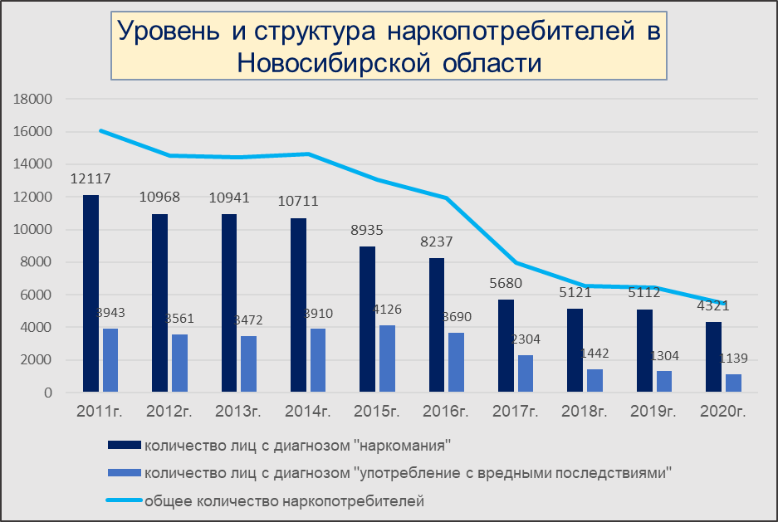
На 01.01.2021г. количество несовершеннолетних с диагнозом «наркомания» составило 15 человек, снижение на 25% по сравнению с 2019г.
Количество зарегистрированных несовершеннолетних употребляющих наркотические средства с вредными последствиями (без сформировавшегося синдрома зависимости) составило 38 человек из них двое в возрасте до 14 лет.. Снижение в 2020г. данного показателя составило 30% по сравнению с 2019г.
Снижение статистических показателей, характеризующих наркотизацию среди несовершеннолетних наблюдается с 2006г. За период с 2011г. по 2020г. количество зарегистрированных несовершеннолетних наркопотребителей снизилось с 344 человек до 53 человек. Наиболее значительное снижение зарегистрированных несовершеннолетних наркопотребителей произошло в 2017г. – на 84,5%.

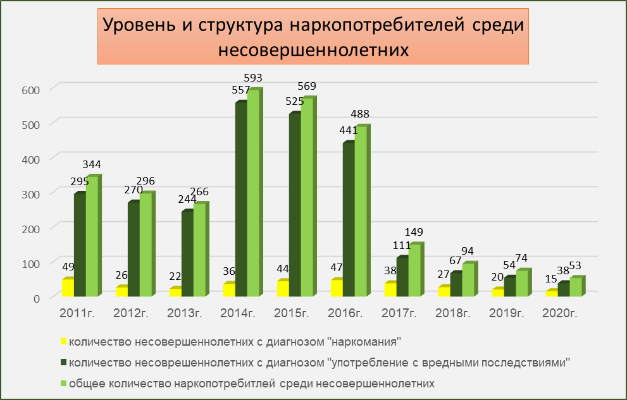

Наибольшее количество наркопотребителей в расчете на 100 тыс. населения зарегистрировано (показатель «Общая заболеваемость наркоманией и обращаемость лиц, потребляющих наркотики с вредными последствиями») в Искитимском районе – 790,4 чел. (2019г. - 1017,8 чел.); Коченёвском районе – 553,0 чел. (2019г. - 580,3 чел.); Колыванском районе – 557,5 чел. (2019г. - 507,4 чел.); Мошковском районе – 569,7 чел. (2019г. - 658,1 чел.); Черепановском районе – 721,3 чел. (2019г. - 972 чел.).

Сведения о лицах, зарегистрированных с диагнозами «синдром зависимости от наркотических средств (наркомания)»
В Новосибирской области на 01.01.2020г. зарегистрировано 4321 человек с диагнозом «синдром зависимости от наркотических средств (наркомания)». Из них женщин – 464 человека или 10,7%.
Наибольшее число больных с диагнозом «синдром зависимости от наркотических средств (наркомания)» зарегистрировано в возрастной группе 20-39 лет – 2830 человек или 65,5%.
В группе 40-59 лет зарегистрировано 1411 человек или 32,7%. На третьем месте находится группа 18-19 лет, в которой зарегистрировано 42 человека или 0,1%.

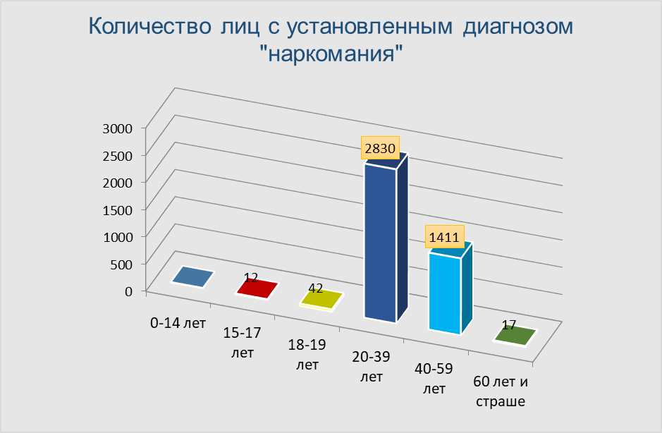

Наиболее часто больные «наркоманией» употребляются опиоиды – 1522 человек или 35,2%. Наибольшее число больных «наркоманией» вследствие употребления опиоидов наблюдается в возрастной группе 20-39 – 809 человек или 53%. На втором месте зарегистрирована группа 40-59 лет в количестве 695 человек или 45,7%.
В 2020г. второе место по частоте употребления среди тех, кому поставлен диагноз «наркомания» заняла позиция «каннабиноиды», а именно их потребляют 1406 человек или 32,5% (в 2019 году «каннабиноиды» занимали третье место). Наибольшее число больных «наркоманией» вследствие употребления «каннабиноидовы» наблюдается в возрастной группе 20-39 – 1052 человека или 74,8%, затем следует возрастная группа 40-59 лет - 327 человек или 23,3%.
На третьем месте по частоте потребления среди лиц с диагнозом «наркомания» находятся «другие наркотики и их сочетания (полинаркомания)», а именно их потребляют 1313 человек или 30,4%. Наибольшее число больных «наркоманией» вследствие употребления «других наркотиков и их сочетаний (полинаркомания)» наблюдается в возрастной группе 20-39 лет – 909 человек или 69%, затем следует возрастная группа 40-59 лет - 379 человек или 29%.
Самой малочисленной группой среди лиц с диагнозом «наркомания» являются потребители психостимуляторов – 79 человек или 1,8%. Среди потребляющих психостимуляторы больных «наркоманией» наибольшее количество составляют люди в возрасте 20-39 лет – 59 человек или 74,7%.

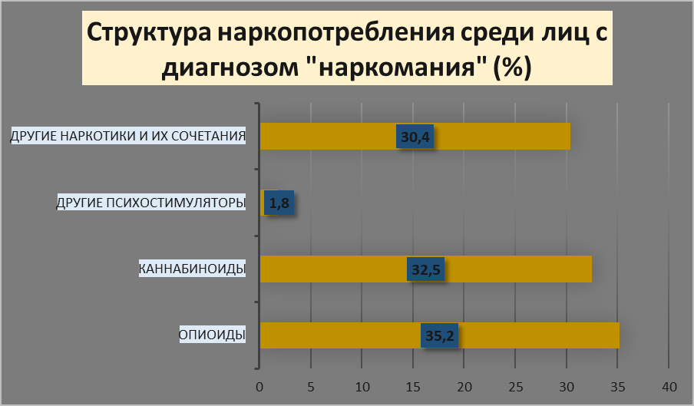

Структура наркопотребления среди больных «наркоманией» показывает, что на нелегальном наркорынке предлагаются для потребления три основные группы наркотических средств: опиоды, каннабиноиды и синтетические наркотики. Каналы их распространения в Новосибирской области должны быть перекрыты усилиями правоохранительных органов.

Сведения о лицах, зарегистрированных с диагнозами «пагубное (с вредными последствиями) употребление»
В Новосибирской области всего зарегистрировано 1139 лиц с диагнозом «пагубное (с вредными последствиями) употребление наркотиков», из них 52 женщины или 4,6%
Наибольшее число человек с данным диагнозом зарегистрировано в возрастной группе 20-39 лет – 810 человек или 71%.
Затем следует возрастная группа 40-59 лет – 242 человека или 21%.
На третьем месте находится возрастная группа 18-19 лет в количестве 46 человек или 4%. Необходимо отметить, что на наркологическом учете с данным диагнозом состоит 2 человека в возрастной группе 0-14 лет (2019г. – 2 чел.; 2018г. - 10 чел.; 2017г. – 12 чел.).

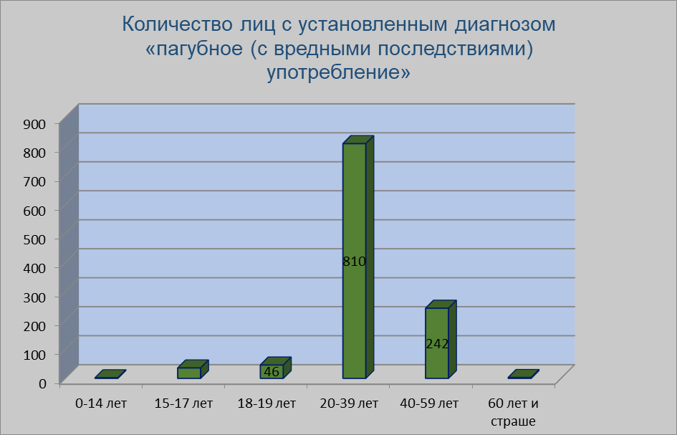

Из общего количества наркопотребителей, стоящих на наркологическом учете употребляют наркотические средства инъекционным путем 2482 человека или 45,5%, из них женщин – 365 чел. или 14,7%.
Больше всего человек, потребляющих наркотики инъекционным путём зарегистрировано в возрастной группе 20-39 лет, а именно 1550 человек или 62,4%. Далее следует возрастная группа 40-59 лет, а именно 906 человек или 36,5%. В остальных возрастных группах потребителей наркотиков инъекционным путем зарегистрировано значительно меньше.
Необходимо отметить, что наркопотребители потребляющие наркотические средства инъекционным путем оказывают значительное влияние на распространение ВИЧ-инфекции и других опасных заболеваний.

Сведения о лицах, зарегистрированных с диагнозами «синдром зависимости от наркотических средств (наркомания), установленных впервые в жизни.
В Новосибирской области в 2020 году впервые в жизни установлен диагноз «синдром зависимости от наркотических средств (наркомания)» у 363 человек, из них 40 женщин или 11%.
Наибольшее число больных «наркоманией» кому установлен данный диагноз впервые в жизни зарегистрировано в возрастной группе 20-39 лет – 258 человек или 71%. Затем следует возрастная группа 40-59 лет – 94 человека или 25,8%. В возрастных группах 0-14 лет и 15-17 лет зарегистрировано по 3 человека.

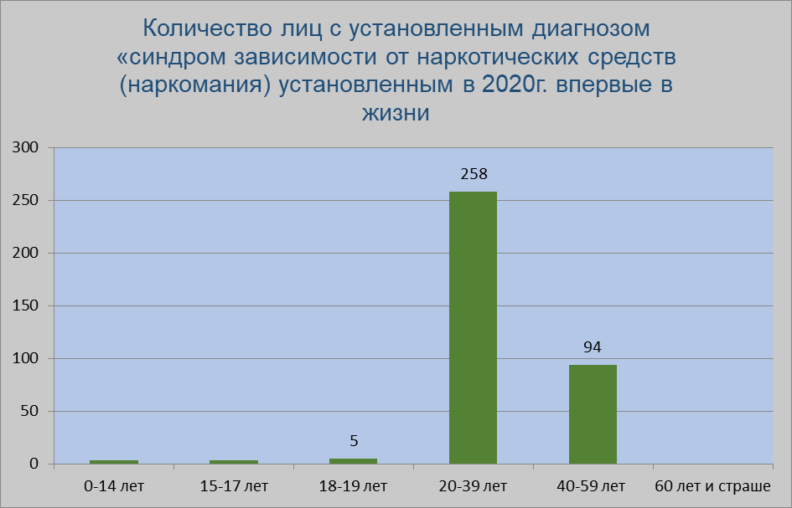

Среди выявленных в 2020 году впервые в жизни больных «наркоманией» наиболее распространено потребление каннабиноидов – 139 человек или 38,2%. Незначительно меньше потребляют «другие наркотики и их сочетания (полинаркомания)» - 117 человек или 32,2%.
На третьем месте по частоте употребления находятся опиоды – 93 чел. или 25,6%.

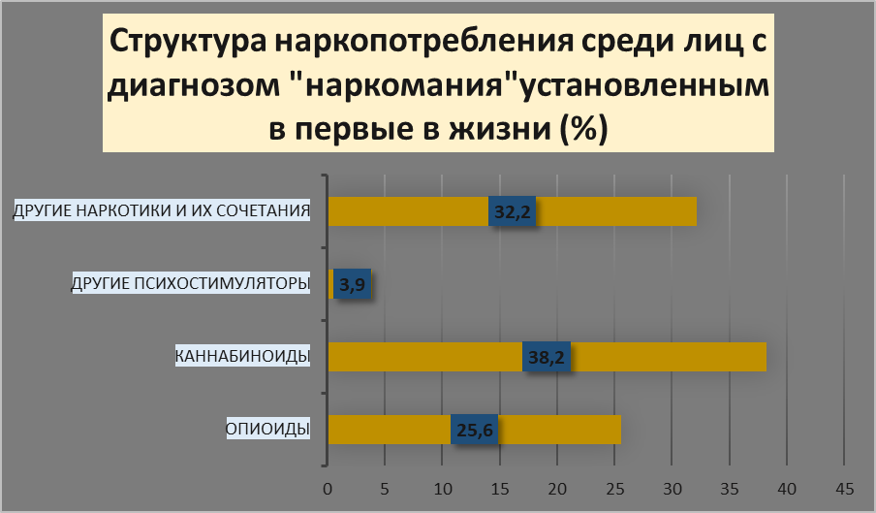

Основными потребителями всех видов перечисленных наркотиков, впервые поставленных на учет в 2020 году с диагнозом «наркомания» являются потребители в возрасте 20-39 лет. В возрасте 40-59 лет наиболее распространено потребление опиодов – 38 человек и каннабиноидов – 27 человек.

Сведения о лицах, зарегистрированных с диагнозом «пагубное (с вредными последствиями) употребление», установленных впервые в жизни.
Впервые в жизни в 2020 году установлен диагноз «пагубное (с вредными последствиями) употребление» у 157 человек, из них 11 женщин или 7%.
Наибольшее число употребляющих наркотические средства с вредными последствиями кому установлен данный диагноз впервые в жизни зарегистрировано в возрастной группе 20-39 лет, а именно 96 человек или 61%. Далее следует группа 40-59 лет – 38 человек или 24% . Затем следует возрастная группа 15-17 лет – 14 человек или 9%.
Из общего числа наркопотребителей, которые выявлены впервые в жизни в 2020 году инъекционным путем употребляют наркотические средства 176 человек или 33% (2019 год - 283 чел. или 38%; 2018 год - 257 чел. или 30%). Наиболее часто используют инъекционный путь потребления наркотиков в возрасте 20-39 лет, а именно 122 человека или 69%.
В 2020г. наркологической службой Новосибирской области снято с наркологического учета в связи с длительным воздержанием 629 человек (2019 г. – 770 человек, 2018г. – 685 человек), из них с синдромом зависимости «наркомания» - 492 чел. и 137 чел. с диагнозом «пагубное (с вредными последствиями) употребление наркотиков». В связи со смертью снято с учета 79 человек (2019г. -68, 2018г. - 85 человек). Наиболее частой причиной смерти среди наркопотребителей являются соматические заболевания (40 чел.), по неизвестным причинам умерли 16 наркопотребителей, 12 человек от передозировки.
По данным мониторинга Центра по профилактике и борьбе со СПИД ГБУЗ НСО «Городская инфекционная клиническая больница № 1» среди жителей Новосибирской области в 2020 году впервые зарегистрировано 1 834 лица, в крови которых при исследовании методом иммунного блотинга выявлены антитела к ВИЧ (в указанное число не включены анонимы, БОМЖ и иностранные граждане и жители других административных территорий). Среди всех: зарегистрированных жителей г. Новосибирска – 968 человек или 52,8%; жителей районов области – 866 или 47,2%. Наибольшее число ВИЧ-инфицированных больных впервые зарегистрировано в Новосибирском районе – 119; в г.Искитиме и Искитимском районе – 99; в г.Бердске – 71; в Тогучинском и Коченёвском районах – по 52 человека.

Результаты социологического исследования, проведенного в Новосибирской области
(в соответствии с Методикой и порядком осуществления мониторинга, а также критериев оценки развития наркоситуации в Российской Федерации и ее субъектах)
* данные приведены по разделам исследования: степень наркотизации населения Новосибирской области в целом и в отдельных социальных группах и практики употребления наркотиков (полный аналитический отчёт по результатам мониторинга наркоситуации в Новосибирской области представлен в приложении к данному Докладу
Мониторинговое исследование, реализованное в 2020 году на территории Новосибирской области позволяет сделать следующие основные выводы (социологическое исследование прилагается).
1. Актуальность проблемы наркомании отметили 7,9% респондентов. По результатам исследования проблема наркомании занимает 6 место из 8 среди других социальных проблем.
2. Большинство респондентов (69,7%) относятся к проблеме наркомании отрицательно и считают эту проблему одной из самых актуальных. Положительно к немедицинскому потреблению наркотиков относятся только 2% респондентов. Нейтральное отношение к данной проблеме отметили 27,8% респондентов.
3. Большинству респондентов (77,8%) никогда не предлагали попробовать наркотики. Только 17,3% респондентов отметили, что им предлагали попробовать наркотики.
4. Половина респондентов (50,9%) не смогла оценить степень доступности наркотиков. Чуть меньше половины (44,1%) респондентов (совокупность ответов «сравнительно легко» и «очень легко») считают, что достать наркотики легко, а 5% (совокупность ответов «очень трудно» и «трудно») думают, что достать наркотики трудно или очень трудно.
5. Большинство респондентов (75,1%) не общаются с людьми, употребляющими наркотики. Также 16,1% респондентов отметили, что в кругу их друзей и знакомых есть люди, употребляющие наркотики. Еще 7,1% респондентов знают много людей, употребляющих наркотики
Большинство респондентов не прибегало к поиску сведений о наркотиках или способах их употребления в сети «Интернет», только 12,6% респондентов искали подобную информацию
6. Чаще всего респондентов «угощают» наркотиками (38,9%). Еще около трети (36,1%) респондентов покупают наркотики.
Около трети респондентов (33,5%), которые имели опыт употребления наркотиков, зарабатывают деньги на их получение, не покупают наркотики сами 24,6% респондентов, а 9,7% респондентов отмечают, что им дают деньги на наркотики родители/супруг(а)/другие родные
В основном, респонденты приобретают наркотики у знакомых/друзей (33,4%) или у дилера (33,4%), а также с использованием сети «Интернет» (20%).
7. Чуть меньше половины респондентов (43,1%) считают, что проблема наркомании в их населенных пунктах распространена, но не больше, чем везде. Также 17,4% респондентов считают, что наркомания в их населенных пунктах очень распространена
8. Основной причиной, по которым респонденты принимали наркотики является интерес (51,3%). Также 20,5% респондентов употребляли наркотики за компанию, а 10,3% респондентов употребляли наркотики из-за других проблем своей жизни.
9. Чуть меньше половины респондентов (44,8%) впервые попробовали наркотики в возрасте 16-17 лет, 23,9% респондентов в 18-29 лет, а 16,4% респондентов попробовали наркотики в первый раз в 12-25 лет. Никто из респондентов не выбрал вариант ответа «35-39 лет». Чаще всего впервые попробовать наркотические вещества предлагали друзья (32,8%), «Кто-то из знакомых» (25,4%), а для 19,4% это было самостоятельным осознанным решением.
На вопрос анкеты № 22 «Как часто Вы употребляете наркотики?» отвечали те, кто имели опыт потребления наркотиков.
Среди респондентов, которые пробовали наркотики, большинство уже их не употребляют (70,1%). Среди респондентов, употребляющих наркотики, большинство употребляют их редко (20,9%). Ежедневно употребляют наркотики 1,5% респондентов.
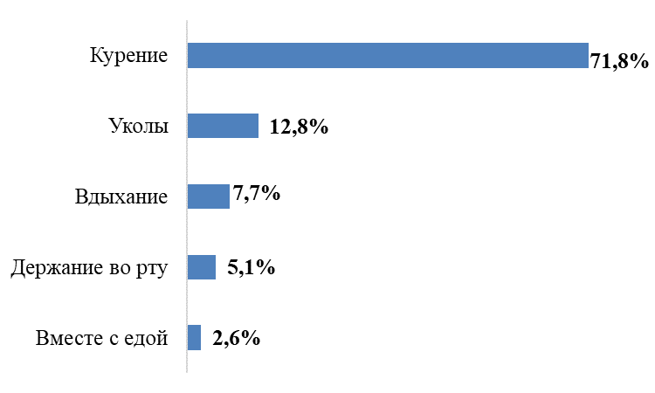

Распределение ответов респондентов на вопрос: «Как часто Вы употребляете наркотики?»
Расчет показателя «Оценочная распространенность употребления наркотиков» проводится по формуле:
М = Snp*100/So, где
Sо – общее число респондентов, опрошенных в рамках социологического исследования, Snp – общее число респондентов, положительно ответивших на вопрос № 22 (пункты 2, 3, 4, 5).
В соответствии с формулой этот показатель в 2020 году равен – 0,71% (20*100/2800). В 2020 г. этот показатель составлял 0,75%. В 2018 г. этот показатель составлял 0,6%.
Оценочная распространённость употребления наркотиков, что является показателем в рамках параметра 2 «Масштабы немедицинского потребления наркотиков», равна 0,71%. Этот показатель относится к критерию состояния наркотизации населения «напряженное» (0,5% до 2%).

Результаты мониторинга острых отравлений и смертности от злоупотребления наркотическими средствами и психотропными веществами
По данным токсикологического мониторинга в Новосибирской области в 2020 году зарегистрировано 479 случаев отравлений наркотическими веществами или 17 случаев на 100 тыс. населения, рост составил 12% (в 2019г. наблюдалось снижение на 18%).
В 2020 году зарегистрировано 7 фактов отравлений наркотическими веществами среди детского населения (0-14 лет) или 1,4% и 22 факта отравлений среди подросткового населения (15-17 лет) или 4,5%.
В результате отравлений наркотическими веществами в 2020 году умерли 175 человек, рост по сравнению с 2019 годом составил 32%.
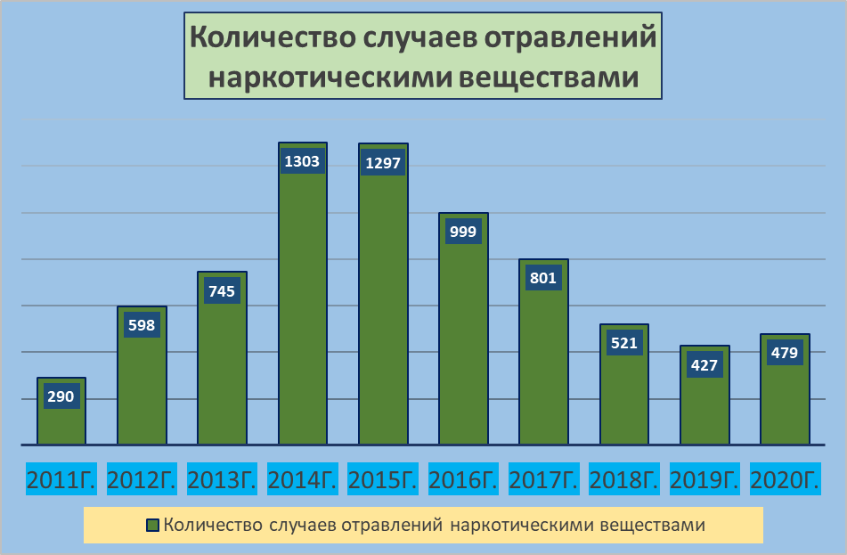

Наибольшее количество отравлений в 2020 году произошло в связи с потреблением неуточненных наркотиков (спайсов, SPICE) – 133 отравления или 28%. Второе место в структуре отравления занимает опий – 74 факта или 15%, также наиболее опасными являются неуточненные психодислептики – 72 факта или 15% и опиоиды (кодеин, морфин) – 70 фактов или 14,6%.

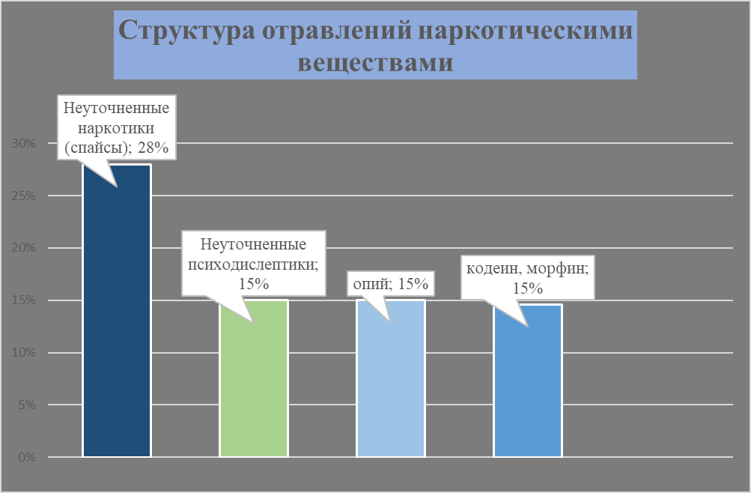

Большинство смертей в 2020 году произошло в связи с отравлением опием – 67 фактов или 38% и другими опиоидами (кодеин, морфин) – 51 факт или 29%. Синтетические наркотики по смертности от отравления ими занимают второе место – 26 фактов или 15% и на третьем месте находится метадон - 22 факта или 13%. В 2020 году по сравнению с 2019 годом никаких изменений в структуре смертности от отравления наркотическими веществами не произошло.
В 2020 году продолжается тенденция роста смертности от отравления наркотиками в общем количестве отравлений наркотическими веществами (36%)
В структуре отравлений 73,3% составляют мужчины. (2019 год - 82,2%; 2018 год - 88%; 2017 год - 90,4%; 2016 год – 89,3%; 201 5год 91,8%).
Таким образом, наибольшее количество отравлений в 2020 году (как и в 2019г. и в 2018г.) произошло от потребления различных видов неуточненных синтетических наркотиков (смеси, спайсы). Данный вид наркотических веществ занял лидирующие позиции с 2014 года. Статистические данные наркологической службы Новосибирской области о наркопотребителях, стоящих на учете и правоохранительных органов об изымаемых из незаконного оборота наркотиков подтверждают вывод о том, что синтетические наркотики занимают основную долю на нелегальном наркорынке и активно используются наркопотребителями. Именно значительным распространением новых видов синтетических наркотических средств в Новосибирской области объясняется рост случаев отравлений наркотическими средствами среди населения начиная с 2012г. В 2019 году анализ данных по отравлениям наркотическими средствами, смертности в связи отравлениями наркотиками (первое место занимают опиоды) и изъятым из незаконного оборота наркотикам показал (за последние два года доля опиодов выросла), наркопотребители стали чаще использовать для потребления наркотики опийной группы. В 2020 году эта тенденция продолжилась. Данная тенденция возможна стала причиной роста в 2020 году смертности в связи с отравлениями наркотиками, так как потребители стали чаще использовать для потребления наиболее опасные их виды. Правоохранительным органам необходимо усилить меры по перекрытию каналов доставки синтетических наркотиков и наркотиков опийной группы.

ВЫВОДЫ:
1. В 2020 году по сравнению с 2019 годом отмечается снижение количества больных стоящих на наркологическом учете с диагнозом «синдром зависимости от наркотических веществ (наркомания)», а именно на 15,5% (см. стр. 9, 11). Снижение данного показателя наблюдается с 2011 года. Первичная заболеваемость среди населения с данным диагнозом снизилась на 33% по сравнению с 2019 годом (см. стр.13-14). Снижение данного показателя наблюдается с 2017г.
Наибольшее число больных с диагнозом «синдром зависимости от наркотических средств (наркомания)» зарегистрировано в возрастной группе 20-39 лет или 65,5%.
Среди больных наркоманией отмечаются следующие тенденции: значительно сблизились позиции по популярности потребления среди больных наркоманией опиодов (35,2%), «каннабиноиды» (32,5%) и синтетических наркотиков (30,4%). Структура наркопотребления среди больных «наркоманией» показывает, что на нелегальном наркорынке предлагаются для потребления три основные группы наркотических средств: опиоды, каннабиноиды и синтетические наркотики. Каналы их распространения в Новосибирской области должны быть перекрыты усилиями правоохранительных органов.
Из общего количество наркопотребителей употребляют наркотические средства инъекционным путем 2482 чел. или 45,5%. Большой процент наркопотребителей, использующих инъекционный путь остается стабильным – более 45%.
2. В 2020 году число лиц, зарегистрированных с диагнозом «употребление наркотических веществ с вредными последствиями» снизилось на 12,6% (см.стр. 12-13). Снижение данного показателя наблюдается с 2016г.
В 2020 году наблюдается снижение первичной заболеваемости среди населения с данным диагнозом, а именно на 21,5 % (см. стр. 15). Снижение данного показателя наблюдается с 2016г.
Наибольшее число вновь выявленных человек с данным диагнозом зарегистрировано в возрастной группе 20-39 лет или 61%.
3. В 2020г. наблюдается снижение общего количества зарегистрированных наркопотребителей среди несовершеннолетних по сравнению с 2019г. на 28,3%, снижение отмечается с 2016г. (см. стр. 10).
Количество несовершеннолетних с диагнозом «наркомания» снизилось 25% Количество несовершеннолетних с диагнозом «пагубное (с вредными последствиями) употребление» снизилось на 30%.
Снижение статистических показателей, характеризующих наркотизацию среди несовершеннолетних наблюдается с 2015г.
4. В целом по итогам 2020г. в Новосибирской области общее количество зарегистрированных наркопотребителей по сравнению с 2019г. снизилось на 15%, снижение наблюдается с 2015г.
По экспертной оценке (результаты социологического исследования среди жителей области степень наркотизации населения НСО в возрасте от 14 до 60 лет в количестве 2800 человек) в 2020 году оценочная распространённость употребления наркотиков, что является показателем в рамках параметра 2 «Масштабы немедицинского потребления наркотиков», равна 0,71%. Этот показатель относится к критерию состояния наркотизации населения «напряженное» (0,5% до 2%).
Наибольшее количество наркопотребителей в расчете на 100 тыс. населения зарегистрировано в Искитимском, Черепановском, Мошковском, Коченёвском, Колыванском, муниципальных районах.
5. По данным токсикологического мониторинга в Новосибирской области в 2020 году наблюдается рост количества случаев отравлений наркотическими веществами по сравнению 2019г. а именно на 12% (см. стр. 18).
Наиболее значительный рост случаев отравлений наркотическими веществами зафиксирован в Новосибирской области в 2012г., а именно на 206% (598) по сравнению с 2011г. (290). В 2013 наблюдается дальнейшее увеличение фактов отравлений наркотиками. Затем в 2014г. зарегистрирован значительный рост случаев отравлений наркотическими веществами, а именно на 175%. Начиная с 2015г. ежегодно регистрировалось снижение случаев отравлений наркотическими веществами. В 2020г. наблюдается рост количества случаев отравлений наркотиками по сравнению с 2019 годом (479).
Из всех случаев отравлений наркотическими средствами зарегистрировано 175 фактов со смертельным исходом или 36,5%. Рост смертности от отравления наркотиками в 2020г. по сравнению с 2019г. составил 31,5%. Основной рост смертельных случаев произошел в г. Новосибирске (145 фактов) и в Новосибирском районе (17 фактов). Количество смертельных случаев от отравления психотропными веществами в 2020г. составило 23 факта (2019 год - 21 факт).
Таким образом, анализ статистических показателей, связанных с потреблением наркотических средств среди населения Новосибирской области показывает, что по итогам 2020г. наркоситуация остается тяжелой. Необходимо отметить снижение общего количества зарегистрированных наркопотребителей на 15%, снижение отравлений наркотическими веществами и неуточненными веществами среди несовершенноелтних, снижение количества зарегистрированных наркопотребителей среди несовершеннолетних на 28,3%, снижение первичной обращаемости за наркологической помощью на 30%, рост количества случаев отравлений наркотическими средствами среди взрослого населения на 12%, рост смертности в связи с потреблением наркотиков на 31,5%. По результатам социологического исследования состояние наркотизации населения оценивается как «Напряженное». Основными видами наркотиков, которые потребляют лица с диагнозом «наркомания» являются опиоиды, «каннабиноиды» и синтетические наркотики. Основное количество наркопотребителей зарегистрировано в возрасте 20-39 лет. Из общего количества наркопотребителей 45,5% употребляют наркотики инъекционным способом. Наибольшее количество отравлений наркотическими веществами зарегистрировано в результате отравлений «неуточненными наркотиками». Наибольшее количество смертей в результате отравления наркотическими веществами произошло от отравления «опиоидами».
На наркоситуацию в Новосибирской области влияют следующие факторы:
- географическое положение Новосибирской области, которая находится на пути «северного маршрута» доставки наркотических средств из Афганистана и стран Центрально-Азиатского региона в регионы РФ и в страны Европы. Формированию устойчивых каналов контрабанды наркотиков способствует наличие протяженной и прозрачной границы с территорией Казахстана (317 км);
- наличие в Новосибирской области разветвленной сети крупных железнодорожных и автомобильных магистралей федерального значения, аэропорта международного значения предопределяет использование Новосибирской области для транзита различных видов наркотических средств;
- изменения в структуре нелегального рынка наркотиков, произошедшие в последние 4 года в основном за счёт широкого распространения новых видов веществ, обладающих наркотическим действием и недостаточный контроль за их оборотом со стороны правоохранительных органов;
- наличие сырьевой базы для производства наркотических средств из наркосодержащих растений, произрастающих на заброшенных землях;
- высокий уровень общей заболеваемости наркоманией и обращаемости лиц, употребляющих наркотики с вредными последствиями;
- недостаточное для существующего уровня наркотизации населения развитие наркологической службы Новосибирской области;
- наличие на территории г. Новосибирска значительного количества ночных развлекательных заведений, ориентированных на молодёжь;
- недостаточный уровень развития социальной инфраструктуры в малых городах и муниципальных районах Новосибирской области, отвечающей за формирование здоровой досуговой среды среди молодежи;
- недостаточное количество предложений на рынке труда для молодых специалистов с уровнем дохода необходимого для улучшения социально-экономических и жилищных условий жизни молодежи;
- высокий уровень разводов, снижение роли семьи в воспитании подрастающего поколения, в формировании с ранних лет системы ценностей, ориентированных на здоровый образ жизни;
- недостаточная обеспеченность образовательных учреждений психологами и социальными педагогами.

3. Оценка состояния и доступности наркологической медицинской помощи, реабилитации и ресоциализации лиц, допускающих незаконное потребление наркотиков в немедицинских целях.
Наркологическая помощь населению Новосибирской области осуществляется в государственных и муниципальных учреждениях здравоохранения, а именно:
1. Амбулаторная служба:
- диспансерное отделение № 1 (взрослое) ГБУЗ НСО «Новосибирский областной клинический наркологический диспансер» обслуживает население города Новосибирска (за исключением Советского района) и Новосибирского района;
- диспансерное отделение № 2 (детско-подростковое) ГБУЗ НСО «Новосибирский областной клинический наркологический диспансер»;
- реабилитационный наркологический дневной стационар ГБУЗ НСО «Новосибирский областной клинический наркологический диспансер» развернут на 25 койко-мест;
- наркологические кабинеты 32-х центральных районных (городских) больницах муниципальных районов Новосибирской области;
- наркологический кабинет ГБУЗ «Консультативно–диагностическая поликлиника № 2» обслуживает взрослое население Советского района города Новосибирска;
2. Стационарная служба представлена:
- 76 койками в ГБУЗ НСО «Новосибирский областной наркологический диспансер»;
- 15 койками в наркологическом отделении ГБУЗ НСО «Куйбышевская центральная районная больница»;
- 15 койками наркологического отделения ГБУЗ НСО «Бердская центральная городская больница».
Экспертное отделение ГБУЗ НСО «НОКНД» имеет в составе кабинет наркологических экспертиз и 3 кабинета медицинского освидетельствования на состояние опьянения с круглосуточным режимом работы в г.Новосибирске; Для проведения исследований на наличие наркотических и психоактивных веществ в организме человека функционирует химико-токсикологическая лаборатория ГБУЗ НСО «Новосибирский областной наркологический диспансер». Во всех муниципальных районах Новосибирской области на базе центральных районных (городских) больниц организовано проведение медицинского освидетельствования населения на состояние опьянения. Приобретено качественно новое лабораторное и диагностическое оборудование для проведения предварительных химико-токсикологических исследований, которое позволило повысить качество лечебно-диагностической работы и расширить спектр выявляемых веществ, используемых потребителями для опьянения.
В 2020 году в химико-токсикологической лаборатории ГБУЗ НСО «НОКНД» выявление в биообъектах наркотических средств и психотропных веществ увеличилось по сравнению с 2019 годом на 11,7%; при абсолютном увеличении числа обнаруженных веществ с 2090 в 2019 году до 2335 случаев – в 2020 году.
Количество лиц, направленных на медицинское освидетельствование на состояние опьянения ежегодно уменьшается - за 2020 год направлено 8 225 лиц, что на 17,3% меньше, чем в 2019 году (9 940 лиц). Доля лиц, прошедших медицинское освидетельствование на состояние опьянения и находящихся в состоянии наркотического опьянения, от общего числа освидетельствованных составила в 2020 году 10,3% или 848 человек (в 2019 году - 11,8% или 1176 человек).
Проводятся мероприятия по укреплению материально-технической базы Новосибирского областного наркологического диспансера. Клинико-диагностическая и химико-токсикологическая лаборатории с высокоточным и высокотехнологичным лабораторным оборудованием размещены в отдельном здании площадью 400 м² по адресу: г. Новосибирск, ул. Столетова, д. 18 в соответствии с установленными техническими требованиями. По оценке Национального научного центра наркологии - филиалом ФГБУ «Национальный медицинский исследовательский центр психиатрии и наркологии имени В.П. Сербского» Минздрава России лаборатория ГБУЗ НСО «НОКНД» признана образцовой. К имеющемуся лабораторному оборудованию (2 газовых хроматомасс-спектрометра ShimadzuGCMS-QP2010 Ultra, газовый стационарный малогабаритный хроматограф МХК, газовый хроматограф МАЭСТРО ГХ 7820 с масс-селективным детектором 5975, жидкостный хроматограф Waters с детектором на диодной матрице и масс-спектрометрическим детектором с тандемным квадропулем), в 2021-2022 гг. планируется дооснащение лаборатории высокопроизводительным гибридным масс-спектрометром на базе тройного квадропуля 3200 MDQTRAP.
В соответствии с рекомендуемыми штатными нормативами (приказ Министерства здравоохранения Российской Федерации № 1034н от 30.12.2015 «Об утверждении Порядка оказания медицинской помощи по профилю «психиатрия-наркология» и Порядка диспансерного наблюдения за лицами с психическими расстройствами и (или) расстройствами поведения, связанными с употреблением психоактивных веществ») укомплектованность врачебными кадрами (в % от штатной численности врачей психиатров-наркологов) по наркологической службе Новосибирской области на 01.01.2021 составляет 81,5%; в ГБУЗ НСО «НОКНД» на 01.01.2021 – 87,7% (в 2019 году: в РФ – 81,0%). Укомплектование наркологической службы Новосибирской области физическими лицами врачами психиатрами-наркологами является одной из важных кадровых задач. Главными врачами медицинских организаций Новосибирской области подаются заявки в Новосибирский государственный медицинский университет, в Центр занятости населения Новосибирской области для привлечения специалистов на вакантные должности врачей психиатров-наркологов.
Число психиатров - наркологов (физических лиц), работающих в наркологических учреждениях и подразделениях составляет 84 человека, из них 66 психиатров - наркологов - в подразделениях, оказывающих медицинскую помощь в амбулаторных условиях. Следует отметить, что в Баганском и Сузунском районах на начало года должности врача психиатра-нарколога остаются вакантными, помощь оказывают подготовленные фельдшера–наркологи. В 21 районе области в наркологических кабинетах (подразделениях) должности врачей психиатров-наркологов были укомплектованы физическими лицами, в остальных районах помощь взрослому и детскому населению оказывали врачи-совместители внаркологических кабинетах.
За истекший год к работе в ГБУЗ НСО «НОКНД» приступили 5 врачей психиатров-наркологов.
В 2020 году получили повышение квалификации 18 врачей, в том числе 2 врача психиатра-нарколога; переподготовку прошли: 1 человек по специальности «организация здравоохранения и общественное здоровье» и 1 - по специальности «психотерапия».
На конец 2020 года в реабилитационном звене наркологической службы области работали 16 психологов, 1 психотерапевт, 1 специалист по социальной работе.
На постоянной основе в ГБУЗ НСО «НОКНД» проводится специальная подготовка врачебного персонала и фельдшеров по вопросам медицинского освидетельствования на состояние опьянения (приказ МЗ РФ от 18.12.2015 № 933н «О порядке проведения медицинского освидетельствования на состояние опьянения (алкогольного, наркотического или иного токсического)». За 2020 год подготовлено 199 медицинских работников.
Также специальную подготовку по вопросам проведения медицинских предрейсовых, послерейсовых и текущих осмотров водителей транспортных средств (приказ МЗ РФ от 15.12.2014. № 835н «Об утверждении Порядка проведения предсменных, предрейсовых и послесменных, послерейсовых медицинских осмотров») на базе ГБУЗ НСО «Новосибирский областной клинический наркологический диспансер» за 2020 год получили 122 медицинских работника.
Для консультантов негосударственных реабилитационных центров, осуществляющих социальную реабилитацию наркозависимых лиц, на базе ГБУЗ НСО «НОКНД» организовано дополнительное образование на 72-часовом цикле «Социальная реабилитация лиц, имеющих зависимость» («Школа консультантов»). За 2020 год сертификаты по дополнительному обучению в ГБУЗ НСО «НОКНД» получили 12 консультантов.
В Новосибирском областном наркологическом диспансере работает единый call-центр. Оператор предоставляет пациентам необходимую информацию, осуществляет запись на амбулаторный прием к врачам психиатрам-наркологам, психологам и другим специалистам.
При проведении химико-токсикологических исследований в клинико-диагностических лабораториях государственных медицинских организаций Новосибирской области в биологических средах человека «новых» для Новосибирской области наркотических веществ не обнаружено.
Создание и функционирование регионального сегмента Национальной системы комплексной реабилитации и ресоциализации лиц, потребляющих наркотические средства
В Новосибирской области уполномоченным органом в сфере социальной реабилитации и ресоциализации лиц, осуществляющих незаконное потребление наркотических средств или психотропных веществ является министерство труда и социального развития Новосибирской области.
Основу регионального сегмента комплексной реабилитации и ресоциализации составляют Новосибирский областной наркологический диспансер и негосударственные организации, осуществляющие деятельность в данной сфере. В целях организации медицинской реабилитации наркозависимых лиц действует государственное стационарное реабилитационное отделение для наркобольных (25 койкомест для медицинской реабилитации) в составе ГБУЗ НСО «Новосибирский областной клинический наркологический диспансер».
Ежегодно на заседаниях антинаркотической комиссии в Новосибирской области рассматривается вопрос о реализации мероприятий по развитию регионального сегмента по комплексной реабилитации и ресоциализации потребителей наркотических средств и психотропных веществ в Новосибирской области. Данный вопрос на заседании антинаркотической комиссии в Новосибирской области рассмотрен 16 марта 2020 года.
С 1 декабря 2015 года в Новосибирской области функционирует отделение на 18 мест ГБУ НСО «Социально-реабилитационный центр для несовершеннолетних «Виктория» для организации работы комплексной реабилитации и ресоциализации несовершеннолетних наркопотребителей. Финансирование мероприятий осуществляется за счет средств областного бюджета Новосибирской области.
1. Сведения о нормативных правовых актах (планах) в сфере реабилитации и ресоциализации лиц, потребляющих наркотические средства и психотропные вещества (далее – наркопотребители) в немедицинских целях:
В Новосибирской области областным органом исполнительной власти, уполномоченным на организацию деятельности по проведению социальной реабилитации и ресоциализации лиц, осуществляющих незаконное потребление наркотических средств или психотропных веществ, определено министерство труда и социального развития Новосибирской области (п.п. 16 п. 15 Положения о министерстве труда и социального развития Новосибирской области, утвержденного постановлением Правительства Новосибирской области от 01.08.2017 № 296-п «Об утверждении Положения о министерстве труда и социального развития Новосибирской области);
В Новосибирской области отсутствует нормативный правовой акт по созданию системы реабилитации и ресоциализации наркопотребителей.
Постановлением Правительства Новосибирской области от 05.03.2015 № 74-п «О дополнительных категориях граждан, которым социальные услуги в Новосибирской области предоставляются бесплатно» определена категория граждан - получателей услуги по социальной реабилитации от наркотической зависимости бесплатно за счет средств областного бюджета Новосибирской области (граждане, проживающие на территории Новосибирской области, прошедшие курс лечения от наркомании и медицинскую реабилитацию, среднедушевой доход которых, рассчитанный в соответствии с частью 4 статьи 31 Федерального закона № 442-ФЗ, ниже или равен полуторной величине прожиточного минимума, установленного в Новосибирской области для основных социально-демографических групп населения).
Ведение реестра организаций, включенных в систему реабилитации и ресоциализации наркопотребителей, осуществляется в соответствии с постановлением Правительства Новосибирской области от 20.10.2014 № 420-п «Об утверждении Порядка формирования и ведения реестра поставщиков социальных услуг».
2. Сведения об организациях (учреждениях) реабилитации и ресоциализации наркопотребителей:
В реестр поставщиков социальных услуг в Новосибирской области по состоянию на 01.01.2021 включены 6 социально ориентированных некоммерческих организаций, прошедших квалификационный отбор и осуществляющих деятельность по социальной реабилитации и ресоциализации наркопотребителей, и не имеющих конфессиональной принадлежности.
В 2020 году услуги по социальной реабилитации от наркотической зависимости оказаны 14 гражданам, которые обратились в уполномоченный орган социальной поддержки населения по месту жительства после завершения курса лечения и медицинской реабилитации.
Субсидии в целях организации и проведения реабилитации и ресоциализации граждан в 2020 году выделены 3 некоммерческим организациям: Благотворительный фонд "Социально-Реабилитационный центр "Горизонт Надежды"; Автономная некоммерческая организация Центр социального обеспечения "РОДНИК"; Автономная некоммерческая организация Центр социального обеспечения "ОМЕГА ПЛЮС".
4. Сведения об организации работы в сфере реабилитации и ресоциализации наркопотребителей:
Госпрограммой предусмотрено предоставление субсидий лицам, в том числе социально ориентированным некоммерческим организациям (за исключением государственных и муниципальных организаций), и индивидуальным предпринимателям, в соответствии с мероприятием 2.3.4.38. «Предоставление субсидий гражданам без определенного места жительства, работы, средств к существованию и лицам, потреблявшим наркотические средства или психотропные вещества в немедицинских целях, прошедшим курс лечения от наркомании и медицинскую реабилитацию, социальных услуг в стационарной и в полустационарной формах». В 2020 году на финансирование указанного мероприятия было израсходовано 1700,00 тыс. руб.
На реализацию основного мероприятия 2.3.7. «Компенсация поставщикам социальных услуг, включенным в реестр поставщиков социальных услуг в Новосибирской области, предоставляющим гражданам социальные услуги, но не участвующим в выполнении государственного задания (заказа)» указанной Госпрограммы в 2020 году израсходовано 3737,78 тыс. руб.
В Новосибирской области отсутствует практика выдачи сертификатов на реабилитацию и ресоциализацию наркопотребителей.
Сведения о числе пациентов с диагнозом «синдром зависимости от наркотиков», находящихся под диспансерным наблюдением и включенных в амбулаторные реабилитационные программы (АПР).
На конец 2020 года под диспансерным наблюдением находилось 4582 больных наркоманией, из них 1 883 человека (41,1%) – в г. Новосибирске, 2699 человек (58,9%) – в районах области.
Находилось на амбулаторных реабилитационных программах больных наркоманией — 211 человек, из них успешно завершили – 87 (41,2%), прервали – 66 (по другим причинам); продолжают лечение – 58 человек.
Сведения о пациентах с диагнозом «синдром зависимости от наркотиков», поступивших в наркологические стационары и включенных в стационарные реабилитационные программы (СРП)
Стационарную помощь в 2020 году получил 531 больной наркоманией. Находились на реабилитационных стационарных программах – 435 больных наркоманией, из них успешно завершили – 253 человека (58,2% из включенных в программы).

4. Анализ, оценка и динамика результатов деятельности в сфере профилактики немедицинского потребления наркотиков.
В Новосибирской области на протяжении многих лет реализуется система антинаркотической работы.
Начиная с 2008г. основным органом, координирующим работу органов исполнительной власти в данном направлении деятельности, является антинаркотическая комиссия в Новосибирской области. В 2020 году проведено 4 заседания областной антинаркотической комиссии. Аналогичные комиссии работают в районах области.
В целях координации деятельности территориальных органов федеральных органов исполнительной власти и органов исполнительной власти Новосибирской области по профилактике наркомании изданы ряд нормативных правовых актов в данной сфере:
1. Закон Новосибирской области от 02.07.2008 N 249-ОЗ "О профилактике незаконного потребления наркотических средств и психотропных веществ, наркомании в Новосибирской области" (принят постановлением Новосибирского областного Совета депутатов от 26.06.2008 N 249-ОСД);
2. Постановление Губернатора Новосибирской области от 15.05.2012 N 87 "Об организации проведения мониторинга наркоситуации в Новосибирской области";
3. Постановление администрации Новосибирской области от 09.11.2009 N 412-па "Об определении Новосибирской области территорией, в пределах которой осуществляется контроль за хранением, перевозкой или пересылкой наркотических средств, психотропных веществ и их прекурсоров";
4. Распоряжение Губернатора Новосибирской области от 09.09.2011 N 260-р "О мерах по раннему выявлению лиц, допускающих немедицинское потребление наркотических средств, психотропных и других токсических веществ, среди несовершеннолетних и молодежи в Новосибирской области";
5. Постановление Правительства Новосибирской области от 29.06.2017 № 246-п об утверждении региональной программы «Профилактика правонарушений на территории Новосибирской области»;
6. Приказ Минсоцразвития Новосибирской области от 11.02.2016 N 61 "О создании комиссии" (вместе с "Положением о комиссии по отбору негосударственных организаций, осуществляющих социальную реабилитацию и ресоциализацию лиц, потребляющих наркотические средства или психотропные вещества в немедицинских целях, на территории Новосибирской области");
7. Постановление Губернатора Новосибирской области от 08.02.2016 N 30 "О совете по комплексной реабилитации и ресоциализации лиц, осуществляющих потребление наркотических средств или психотропных веществ в немедицинских целях, в Новосибирской области".
Профилактические антинаркотические мероприятия реализуются в рамках государственных программ Новосибирской области (подробнее о реализации программ смотреть п. 6):
1. По государственной программе Новосибирской области «Развитие здравоохранения Новосибирской области»;
2. По государственной программе Новосибирской области «Развитие системы социальной поддержки населения и улучшение социального положения семей с детьми в Новосибирской области»;
3. По государственной программе Новосибирской области «Развитие образования, создание условий для социализации детей и учащейся молодежи в Новосибирской области на 2015-2025 годы»;
4. По государственной программе Новосибирской области «Региональная программа развития среднего профессионального образования Новосибирской области»;
5. По государственной программе Новосибирской области «Развитие государственной молодёжной политики Новосибирской области».
На заседаниях АНК рассмотрен 35 вопросов о мерах, принимаемых в учреждениях образования по профилактике наркомании, заслушаны руководители образовательных учреждений.
Министерством образования Новосибирской области в целях реализации комплексных мер по профилактике незаконного потребления наркотических средств среди обучающихся:
1. создан при министерстве образования Новосибирской области совет по профилактике суицидального поведения обучающихся образовательных организаций, на заседаниях которого, в том числе, рассматриваются вопросы профилактики наркомании среди несовершеннолетних;
2. действует единая программа регионального мониторинга организации работы по профилактике суицидального и аддиктивного поведения несовершеннолетних; разработан ряд инструктивных писем и методических рекомендаций по организации работы в данном направлении;
3. разработаны и утверждены критерии эффективности работы по профилактике девиантного (суицидального и аддиктивного) поведения несовершеннолетних на региональном, муниципальном уровне и уровне образовательной организации.
Раннее выявление незаконного потребления наркотических средств и психотропных веществ среди обучающихся в системе образования Новосибирской области осуществляется на основании проведения профилактических медицинских осмотров и социально-психологического тестирования по единой методике тестирования (далее - СПТ ЕМТ), которая разработана в соответствии с поручением Государственного антинаркотического комитета (далее – ГАК). Проведение СПТ является неотъемлемым элементом плана воспитательной работы образовательной организации, обеспечивающей системное выявление обучающихся «группы риска» по вовлечению в девиантное поведение, и организации с ними соответствующей профилактической, коррекционной работы.
В 2020-2021 учебном году СПТ ЕМТ организовано в соответствии с приказом Министерства просвещения Российской Федерации. Сроки проведения социально-психологического тестирования продлены.
В 2020-2021 учебном году СПТ прошли 108744 обучающихся из 1003 общеобразовательных организаций, профессиональных образовательных организаций и организаций высшего образования, что составляет 96,3% от количества поданных согласий (2019-2020 учебный год – 85663 обучающихся из 974 образовательных организаций), участие приняли 100 % общеобразовательных организаций, в которых есть обучающиеся, подлежащие тестированию (2019-2020 учебный год – 91%).

Таблица 1
Сравнительный анализ участников СПТ
 | 2019-20 учебный год |  |  |  |  | 2020-2021 учебный год
 | Общие данные | Повышенная вероятность вовлечения |  |  |  | Общие данные | Повышенная вероятность вовлечения
 | Общие данные | Латентный риск |  | Явный риск |  | Общие данные | Латентный риск |  | Явный риск
Прошли тестирование | 85663 | 4083 | 4,8% | 238 | 0,28% | 108744 | 6255 | 5,8% | 232 | 0,21%
Общеобразовательные организации | 59801 | 3009 | 5,0% | 202 | 0,34% | 81335 | 4951 | 6,1% | 198 | 0,24%
Образовательные организации среднего профессионального образования (СПО) | 18391 | 862 | 4,7% | 26 | 0,14% | 21499 | 1031 | 4,8% | 33 | 0,15%
Образовательные организации высшего образования (ВО) | 7471 | 212 | 2,8% | 10 | 0,13% | 5845 | 257 | 4,4% | 1 | 0,02%
ФГБПОУ "Каргатское СУВУ" | Не участвовали |  |  |  |  | 40 | 3 | 7,5% | 0 | 0
Учреждения для детей-сирот и детей, оставшихся без попечения родителей |  |  |  |  |  | 25 | 13 | 52,0% | 0 | 0

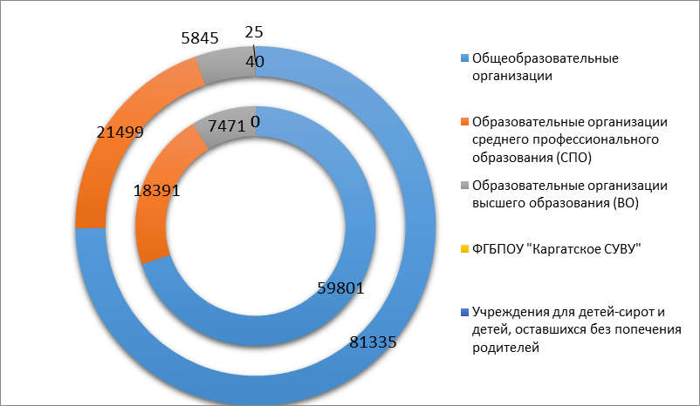

Таблица 2

Сравнительный анализ образовательных организаций, принявших участие в СПТ

 | 2019-20 учебный год | 2020-2021 учебный год
Общеобразовательные организации | 897 | 913
Образовательные организации среднего профессионального образования (СПО) | 60 | 63
Образовательные организации высшего образования (ВО) | 17 | 14
ФГБПОУ "Каргатское СУВУ" | 0 | 1
Учреждения для детей-сирот и детей, оставшихся без попечения родителей | 0 | 2
Благодаря активному проведению просветительской работы с обучающимися образовательных организаций о значении проведения социально-психологического тестирования, наблюдается ежегодное увеличение как количества участников СПТ, так и количества образовательных организаций. Анализ таблиц 1,2 и гистограммы показывает, что по сравнению с 2019-2020 учебным годом значительно увеличилось количество участников СПТ:
- на 36 % увеличение количества участников СПТ в общеобразовательных организациях с 59800 до 81335 человек;
- на 17% увеличение количества участников СПТ в профессиональных образовательных организациях с 18391 до 21499 человек;
- на 22 % снижение количества обучающихся высших учебных заведений - участников СПТ, что связано с иным порядком проведения СПТ;
- незначительное увеличение количества обучающихся, вошедших в группу латентного риска на 1 % и незначительное снижение количества обучающихся, вошедших в группу явного риска на 0,07%.
В 2020-2021 учебном году увеличилось количество муниципальных районов и городских округов Новосибирской области, которые обеспечили участие в СПТ более 80% обучающихся общеобразовательных организаций: Барабинский, Венгеровский, Доволенский, Каргатский, Куйбышевский, Купинский, Кыштовкий, Маслянинский, Ордынский, Северный, Татарский районы Новосибирской области. г.г. Искитим, Обь, Ленинский и Первомайский районы г. Новосибирска. Наиболее высокий процент участия тестирования в Кыштовском районе и г. Обь – 100% обучающихся. Менее 60% участников СПТ от общего количества обучающихся отмечается в Карасукском, Колыванском, Краснозерском, Убинском, Усть-Таркском, Чановском районах области, а также Советском районе г. Новосибирска.
По результатам проведения СПТ неблагоприятная тенденция по повышенной вероятности вовлечения в аддиктивное поведение отмечается в Болотнинском, Венгеровском, Каргатском, Маслянинском, Чулымском районах, г. Обь.
Число обучающихся образовательных организаций среднего профессионального образования с повышенной вероятностью вовлечения в аддиктивные формы поведения составило 1064 человека, из них с латентным риском - 1031 человек и 33 человека с явной рискогенностью (в 22 СПО). Наиболее высокие проценты наличия латентного риска при достаточном количестве обучающихся, принявших участие в СПТ, отмечается в ГАПОУ НСО "Татарский политехнический колледж" (2019, 2020), ГАПОУ НСО «Новосибирский машиностроительный колледж» (2019, 2020), ГБПОУ НСО «Доволенский аграрный колледж», ГБПОУ НСО "Искитимский центр профессионального обучения", ГБПОУ НСО "Линевский центр профессионального обучения", ГАПОУ НСО "Болотнинский педагогический колледж".
Социально-психологическое тестирование обучающихся организаций высшего образования в текущем учебном году организовано дополнительно по согласованию с министерством науки и высшего образования по ЕМ СПТ с ноября по декабрь 2020 года. Для обучающихся организаций высшего образования ЕМ СПТ носит рекомендательный характер. В СПТ в режиме он-лайн приняло участие 14 ВУЗов, всего прошли тестирование 5845 обучающихся, 257 из них вошли в группу латентного риска, что составило 4,4 % и 1 обучающийся в группу явного риска.
Во всех общеобразовательных и профессиональных образовательных организациях организована профилактическая работа с обучающимися, которая проводится педагогами-психологами, социальными педагогами, классными руководителями, кураторами групп.
В профессиональных образовательных организациях работу с обучающимися ведут 50 педагогов-психологов (2018-2019 учебном году - 41). Дополнительная потребность в ставках педагогов-психологов отмечается в Венгеровском, Доволенском, Колыванском, Краснозерском, Купинском, Мошковском, Новосибирском, Сузунском, Черепановском районах, г. Бердске, г. Искитиме, г. Оби и р.п. Кольцово, а также в ГАПОУ НСО Новосибирский педагогический колледж № 2, ГБПОУ НСО «Новосибирский торгово-экономический колледж», ГБПОУ НСО «Новосибирский автотранспортный колледж», ГБПОУ НСО «Новосибирский электротехнический колледж», ГБПОУ НСО «Новосибирский химико-технологический колледж им. Д.И. Менделеева».
Для оказания своевременной помощи детям и подросткам с девиантным поведением в Новосибирской области развивается Психологическая служба, которая представляет собой систему организаций и их структурных подразделений, обеспечивающих создание благоприятных психолого-педагогических условий реализации целей и задач образования, включающая:
- психолого-педагогические и медико-социальные центры (16 центров);
- психолого-медико-педагогические комиссии (31 ПМПК);
- психолого-педагогические консилиумы (в 98% ОО).
В 2020 году проведено 11 вебинаров для педагогических работников по вопросам профилактики суицидального и аддиктивного поведения среди несовершеннолетних. Все вебинары размещены на сайте «Новосибирская открытая образовательная сеть» http://www.edu54.ru/videocast/?category=131578.
Разработаны методические рекомендации:
- «Организация работы по результатам социально-психологического тестирования»;
«Организация социально-психологического тестирования, направленного на раннее выявление «групп повышенного внимания» среди обучающихся 10-13 лет».
С 2020 года во все курсы повышения квалификации педагогических работников и руководителей образовательных организаций включен обязательный модуль по организации системы работы по профилактике девиантного поведения обучающихся. В 2020 году прошли обучение 1509 человек. За январь-февраль 2021 года - 475 человек.
В рамках профилактической работы с обучающимися особое внимание уделяется повышению психолого-педагогической компетентности родителей/законных представителей. На территории Новосибирской области с 2016 года реализуются региональные проекты «Успешные родители: взрослеем вместе» и «Университет педагогических знаний для родителей». В рамках проектов для родителей проводятся курсы повышения психолого-педагогической компетентности и лектории по вопросам детско-родительских и семейных отношений, воспитания детей, профилактике аддиктивного и девиантного поведения несовершеннолетних с использованием дистанционных технологий. За период проектов повысили компетентность 21359 родителей (законных представителей): 2016 г. – 3 300 человек, 2017г. – 4529, 2018 г. – 3824 человека, в 2019 г.- 3996 человек, 2020 – 5710 человек.
Вопросы профилактики наркомании, табакокурения, употребления алкогольной продукции в общеобразовательных и профессиональных образовательных организациях рассматриваются как на уроках (занятиях) ОБЖ и биологии, так и в рамках внеурочной деятельности.
Деятельность по профилактике наркомании и пропаганде здорового образа жизни среди молодежи осуществляется в рамках реализации государственной программы Новосибирской области «Развитие государственной молодежной политики Новосибирской области» и муниципальных программ в сфере молодежной политики. Мероприятиями в сфере профилактики наркомании в молодежной среде охвачено 486 тыс. человек (за 2019 год - 207 010 тысяч молодых людей).
Психолого-педагогическая помощь и поддержка молодежи, склонной к потреблению наркотических средств и психотропных веществ осуществляется подведомственными комитету по делам молодежи мэрии города Новосибирска учреждениями: МКУ Центр «Родник» и МБУ Центр «Радуга», где на базе учреждений осуществляют работу 2 телефона доверия. Реализуются крупные проекты и акции: «100 дней здорового образа жизни», «Я выбираю здоровый образ жизни» и т.д. Традиционно, в июне во всех муниципальных образованиях Новосибирской области проходят мероприятия, приуроченные к Международному дню борьбы с наркоманией.
На территории Новосибирской области функционируют 39 молодежных центра в целях реализации молодежных инициатив. Все учреждения молодежной политики представлены в социальных сетях и активно развивают официальные группы, сообщества и аккаунты.
Министерством образования Новосибирской области в 2020 году продолжена подготовка тренеров в целях организации мероприятий по профилактике асоциального поведения детей и молодежи, пропаганде здорового образа жизни на территории муниципальных образований Новосибирской области. Для этого в период с 9 по 11 декабря 2020 года проведен обучающий онлайн-тренинг для специалистов, осуществляющих работу с молодежью, связанную с первичной профилактикой наркомании и ВИЧ/СПИД. Общее количество участников составило 140 человек.
С 10 по 25 декабря 2020 года в онлайн-формате прошел конкурс на лучший опыт реализации проектов в сфере спортивно-массовой работы и популяризации здорового образа жизни в общежитиях профессиональных образовательных организаций Новосибирской области. По итогам конкурса оказана поддержка 10 проектам, которые реализуются в общежитиях профессиональных образовательных организаций. Общий охват участников проектов – 2707 человек.
В 2020 году продолжена поддержка деятельности волонтерского отряда «Кибердружина». Отрядом «Кибердружина» совместно с региональным отделением по Новосибирску Всероссийского Общественного Движения «СТОПНАРКОТИК» с целью противодействия рекламе и незаконному обороту наркотических средств проводятся кибер-рейды сообществ и каналов в социальных сетях «ВКонтакте» и «Телеграм». Всего за 2020 год было заблокировано 45 ресурсов.
С каждым годом увеличивается количество студентов, вовлеченных в движение студенческих отрядов, работающих в летний период на стройках, в вагонных депо, в детских лагерях и на других социально значимых объектах. В 2020 году на территории региона свою деятельность осуществляли 109 студенческих отрядов с общим количеством 1930 бойцов.
Все подведомственные профессиональные образовательные организации, организации дополнительного профессионального образования, дополнительного образования участвуют в организации и проведении мероприятий, направленных на вовлечение обучающихся в систематические занятия физической культурой и спортом, в работу спортивных и творческих секций, духовно-нравственное развитие и творчество обучающихся, на организацию развивающего досуга обучающихся.
В настоящее время в профессиональных образовательных организациях осуществляют работу 302 молодежных объединения патриотической, творческой и социально-творческой направленности:
- патриотические клубы (объединения) – 33, общее число занимающихся 777 обучающихся;
- волонтёрские отряды – 45, общее число занимающихся 1451 обучающихся;
- советы музеев – 29, общее число занимающихся 350 обучающихся;
- поисковые группы – 38, общее число занимающихся 463 обучающихся;
- лекторские группы – 36, общее число занимающихся 278 обучающихся;
- агитбригады (Арт-Профи группы) – 34, общее число занимающихся 606 обучающихся;
- театральные студии, литературные кружки, хореографические и вокальные коллективы – 87, общее число занимающихся 1260 обучающихся.
В 2020 году Главным управлением МВД России по Новосибирской области в целях профилактики наркомании проведено два этапа общероссийской акции «Сообщи, где торгуют смертью, Всероссийская акция «Студенческий десант», «Призывник-2020», акция «Единый день профилактики», оперативно-профилактические мероприятия «Подросток-семья», «Подросток-Правонарушитель», мероприятия правовой направленности с обучающимися образовательных и спортивных организаций, студентами профессиональных образовательных организаций (колледжей), подростками, вступившими в конфликт с законом, а также с семьями, находящимися в социально опасном положении и с семьями, испытывающими трудности в социальной адаптации.
Из наиболее значимых профилактических мероприятий, проведенных в 2020 году следует отметить следующие.
В январе 2020 года в рамках акции «Студенческий десант» организована встреча полицейских со студентами 1 и 2 курса юридического факультета Сибирского института управления - филиала Российской академии народного хозяйства и государственной службы.
В феврале 2020 года проведено заседание региональной конкурсной комиссии по отбору работ для участия во Всероссийском конкурсе социальной рекламы антинаркотической направленности и пропаганды здорового образа жизни «Спасем жизнь вместе». Всего на Конкурс было предоставлено более 170 работ от граждан и организаций г. Новосибирска и Новосибирской области.
Сотрудниками Главного управления МВД России по Новосибирской области проведены профилактические антинаркотические мероприятия с воспитанниками и тренерско-преподавательским составом муниципального бюджетного учреждения дополнительного образования «Специализированная детско-юношеская спортивная школа олимпийского резерва «Центр игровых видов спорта».
Совместно с ГБУЗ НСО «Центр охраны репродуктивного здоровья подростков «Ювентус» организован и проведен информационно-консультативный вебинар для учащихся общеобразовательных школ, студентов колледжей, работников образования по теме: «Снюс – смертельная опасность будущего поколения России. Снюс и последствия его потребления. Ответственность за распространение никотиносодержащей продукции». Охват профилактическим мероприятием составил более 3000 человек.
В марте 2020 года проведено оперативно-профилактическое мероприятие «Подросток-семья», один из этапов которого был посвящен мероприятиям по профилактике употребления психоактивных веществ, в том числе никотиносодержащих веществ.
В рамках Общероссийской акции «Сообщи, где торгуют смертью» сотрудниками Главного управления МВД России по Новосибирской области совместно со специалистами министерства здравоохранения Новосибирской области и министерства труда и социального развития Новосибирской области проведена «горячая линия», целью которой является консультирование населения по вопросам лечения, реабилитации и ресоциализации лиц больных наркоманией, а также привлечение граждан к участию в противодействии незаконному распространению наркотиков, пресечению преступлений и административных правонарушений в сфере их незаконного оборота.
Совместно с ГБУЗ НСО «Центр охраны репродуктивного здоровья подростков «Ювентус» проведен информационно-консультативный вебинар для учащихся 9-11 классов общеобразовательных школ, студентов колледжей, работников образования Новосибирской области.
Совместно с казаками Новосибирского отдельского казачьего общества Новосибирской области в рамках декады здоровья, проходящей в Государственном бюджетном учреждении Новосибирской области «Социально-реабилитационный центр для несовершеннолетних «Виктория», принято участие в «круглом столе» по теме: «Наркомания. Миф и реальность», на котором присутствовали подростки из отделения социальной реабилитации несовершеннолетних, осуществляющих незаконное употребление наркотических средств, психотропных веществ и страдающих алкогольной зависимостью.
В мае 2020 г. в рамках проведения Общероссийской акции «Призывник», с личным составом войсковой части № 31665 сотрудниками Главного управления МВД России по Новосибирской области организованы и проведены следующие мероприятия:
- проверка боевых постов, помещений и территории воинской части на предмет незаконного хранения наркотических средств и психотропных веществ с использованием служебных собак ЦКС ГУ;
- антинаркотические лекционные занятия с личным составом и гражданским персоналом.
В результате проведенных проверок наркотических средств и психотропных веществ не обнаружено.
В январе-декабре 2020 года сотрудниками совместно с представителями министерства здравоохранения, министерства образования, науки и инновационной политики Новосибирской области проведены мероприятия антинаркотической направленности (лекции, интерактивные игры, кинолектории) в ГБУ Новосибирской области «Социально-реабилитационный центр для несовершеннолетних «Виктория», МКУ
г. Новосибирска «Центр помощи детям, оставшимся без попечения родителей «Созвездие», «Теплый дом», «Жемчужина».
В августе 2020 года в соответствии с приказом Главного управления МВД России по Новосибирской области от 31.08.2020 «О проведении акции «Единый день профилактики» с сентября 2020 г. во всех общеобразовательных учебных заведениях г. Новосибирска и Новосибирской области в рамках графиков, подготовленных инспекторами ПДН, при участии сотрудников Уголовно-исполнительной инспекции ГУФСИН России по Новосибирской области, врачей наркологов и психологов проведены лекции, беседы, классные часы, родительские собрания по темам: «О вреде употребления психоактивных веществ», «Права и обязанности несовершеннолетних», «Здоровый образ жизни».
Совместно с ГБУЗ НСО «Центр охраны репродуктивного здоровья подростков «Ювентус» проведено антинаркотическое профилактическое мероприятие для воспитанников МКУ Новосибирского района Новосибирской области «Барышевский центр помощи детям, оставшимся без попечения родителей».
В сентябре 2020 г. для воспитанников МКУ г. Новосибирска «Центр помощи детям, оставшимся без попечения родителей, «Жемчужина» проведен антинаркотический лекторий по теме: «Знать, чтобы противостоять. Медицинские и юридические аспекты наркомании».
В марте, ноябре 2020 года совместно с ГБУЗ НСО «Центр охраны репродуктивного здоровья подростков «Ювентус» организован и проведен информационно-консультативный вебинар в режиме видеоконференции для учащихся общеобразовательных школ, студентов колледжей, работников образования по теме: «Профилактика психоактивных веществ. Наркотическая зависимость. Влияние наркотической зависимости на организм подростка. Ответственность несовершеннолетних за употребление и распространение наркотических средств. Снюс – смертельная опасность будущего поколения России. Ответственность за распространение никотиносодержащей продукции».
Сотрудниками Главного управления МВД России по Новосибирской области организовано правовое просвещение учащихся и студентов, а также повышение их информированности о последствиях потребления наркотических средств и психоактивных веществ, доведена информация об ответственности за действия, связанные с нарушением установленного запрета курения табака на отдельных территориях, продажу несовершеннолетним табачной продукции, в том числе табака жевательного и снюса. Озвучены нормы Федерального закона № 15-ФЗ «Об охране здоровья граждан от воздействия окружающего табачного дыма последствий потребления табака», в частности рассказано об ограничениях, связанных с торговлей на территории РФ табачной продукцией.
В данном мероприятии приняли участие около 18 тыс. учащихся и студентов из образовательных учреждений г. Новосибирска и Новосибирской области.
Всего на постоянной основе физической культурой и спортом по состоянию на 01.01.2021 занимается более 1 млн. человек, что составляет 39,4% от общего числа активного населения Новосибирской области.
В рамках Единого календарного плана официальных физкультурных мероприятий и спортивных мероприятий Новосибирской области на 2020 год в Новосибирской области проведено более 422 мероприятия, из них: 35 – всероссийского уровня, 66 – Сибирского федерального округа (межрегионального уровня), 321 – областных спортивно-массовых мероприятий. Всего в мероприятиях приняло участие более 70000 человек.
На территории Новосибирской области традиционно прошли: Всероссийская массовая лыжная гонка «Лыжня России», в которой приняло участие 19247 человек из 33 муниципальных образований; «Кросс Нации» с участием 3887 человек из 29 муниципальных образований; IX зимняя Спартакиада муниципальных образований Новосибирской области по 9 видам программы (гиревой спорт, лыжные гонки, шашки, шахматы, соревнования дояров, механизаторов, спортивных семей, полиатлон, шорт-трек) с участием делегаций из 29 районов; Всероссийские соревнования юных хоккеистов «Золотая шайба» имени А.В. Тарасова; соревнования по футболу «Кожанный мяч»; традиционный всероссийский полумарафон «ЗаБег»; Сибирский фестиваль бега – ХХIII Новосибирский полумарафон Александра Раевича; Всероссийские соревнования по фехтованию на призы четырехкратного олимпийского чемпиона Станислава Позднякова.
В рамках Единых муниципальных календарных планов организован ряд профилактических и спортивно-массовых мероприятий, направленных на формирование в подростковой среде престижа здорового образа жизни, например: турниры по флорболу, товарищеские встречи по мини-футболу; дружеские матчи по дворовому футболу «Никотину НЕТ»; дружеские матчи по футболу на снегу среди дворовых команд в рамках открытия зимнего сезона; спортивный праздник «Папа, мама и Я-спортивная семья»; спринтерское двоеборье под девизом «Мы - за здоровый образ жизни»; на открытых площадках тренировочные занятия по волейболу, баскетболу, настольному теннису, тяжелой атлетике, пауэрлифтингу; дистанционные мероприятия, направленные на профилактику правонарушений, экстремизма и терроризма посредством просмотров фильмов и видеороликов соответствующей тематики, по итогам которых были организованы онлайн обсуждения просмотренных материалов.
Одной из приоритетных задач по реализации государственной политики в сфере физической культуры и спорта на территории региона является возрождение Всероссийского физкультурно-спортивного комплекса «Готов к труду и обороне» (далее - комплекс ГТО).
В целях проведения тестирования выполнения нормативов комплекса ГТО на территории Новосибирской области созданы и осуществляют свою деятельность 40 центров тестирования, которыми проведено в 2020 году более 500 мероприятий, по оценке выполнения комплекса ГТО.
В 2020 году проведено 2 областных фестиваля ГТО, в которых приняло участие около 20 тыс. человек, а также состоялась Всероссийская акция «Неделя ГТО». В выполнении нормативов комплекса ГТО приняло участие 18074 человека, из которых 7826 человек получили знаки отличия ГТО, в том числе: золотой знак отличия ГТО – 3282 человека, серебряный знак отличия ГТО – 2 741 человек, бронзовый знак отличия ГТО – 1803 человека.
Доля жителей Новосибирской области, выполнивших нормативы Всероссийского физкультурно-спортивного комплекса «Готов к труду и обороне» (ГТО), в общей численности населения Новосибирской области, принявшего участие в сдаче нормативов Всероссийского физкультурно-спортивного комплекса «Готов к труду и обороне» (ГТО)» составила 48,2 %.
В 2020 году в рамках реализации национального проекта «Демография» регионального проекта «Спорт – норма жизни» построено 6 спортивных площадок по подготовке к выполнению нормативов ГТО на сумму 16,084 миллиона рублей (в Барабинском, Искитимском, Карасукском, Коченевском, Мошковском, Черепановском районах Новосибирской области); в рамках программы «Развития физической культуры и спорта в Новосибирской области» построено 5 спортивных площадок ГТО на сумму 2,0 млн рублей (в Баганском, Болотнинском, Чулымском районах Новосибирской области, р.п. Кольцово, г. Новосибирске).
В 22 образовательных организациях высшего образования работает 295 преподавателей, осуществляющих работу в рамках образовательной программы по физической культуре и спорту. В спортивных секциях занимается 4554 человека. Наиболее массовыми видами спорта являются: настольный теннис, волейбол, баскетбол, легкая атлетика, плавание, аэробика, лыжные гонки, мини-футбол. Ежегодно для студентов проводятся: спортивный фестиваль факультетов вузов по видам спорта, Кубок вузов Новосибирской области по легкой атлетике и дартсу, Универсиада среди студентов по видам спорта. Для профессорско-преподавательского состава проводится Спартакиада «Бодрость и здоровье». В 67 образовательных учреждениях профессионального образования посещают учебные занятия по физической культуре 40169 человек, более 7791человек занимается в спортивных секциях. Для студентов ежегодно проводятся: спартакиада среди обучающихся профессиональных образовательных учреждений Новосибирской области по видам спорта и Спартакиада «Бодрость и здоровье» по 9 видам спорта.
Продолжается работа по развитию материально-технической базы для занятий физической культурой и спортом. В 2020 году завершено строительство Регионального центра волейбола в г. Новосибирске, физкультурно-оздоровительного комплекса с искусственным льдом в р.п. Краснообске, начата эксплуатация ледового дворца спорта в г. Куйбышеве, плавательного бассейна в Кировском районе Новосибирска. В сельской местности введены в эксплуатацию крытая хоккейная площадка в с. Довольное, физкультурно-оздоровительный комплекс открытого типа в р.п. Маслянино. Начаты мероприятия по реконструкции и строительству спортивных объектов в г. Бердске, р.п. Колывань, р.п. Кольцово, р.п. Чаны, с. Криводановка, г. Куйбышев. Совместными усилиями Правительства Новосибирской области и муниципальных образований выполнено оснащение игровым и спортивным оборудованием более 100 малобюджетных объектов.
В 2020 году на территории 11 муниципальных районов и городских округов оборудованы малые спортивные площадки для общефизической подготовки и сдачи нормативов ВФСК «ГТО» (Баганский, Барабинский, Болотнинский, Искитимский, Карасукский, Коченевский, Мошковский, Черепановский, Чулымский районы, р.п. Кольцово и город Новосибирск). Улучшили оснащение оборудованием и инвентарем 16 спортивных школ олимпийского резерва Новосибирского области.
Продолжено строительство Многофункциональной ледовой арены по ул. Немировича-Данченко в г. Новосибирске – основного объекта молодежного чемпионата мира по хоккею, который пройдет в 2023 году в г. Новосибирске.
Все проводимые учреждениями культуры муниципальных районов и городских округов Новосибирской области мероприятия направлены на формирование у участников позитивных жизненных установок, активной гражданской позиции и негативного отношения к вредным привычкам и различным проявлениям асоциального поведения.
Большинство антинаркотических мероприятий, проводимых учреждениями культуры, направлены на пропаганду здорового образа жизни. Мероприятия проводятся в рамках тематических календарных дат: День защиты детей, Международный день борьбы с наркоманией, Международный день отказа от курения, Всемирный день борьбы со СПИДом и др. В основном, мероприятия проводятся библиотеками, в форме лекций и бесед с учащимися школ. Мероприятия направлены на формирование чувства личной ответственности за здоровый образ жизни у населения, пропаганду социально - позитивного образа жизни среди населения.
В течение 2020 года в учреждениях культуры: проведены разъяснительные беседы с подростками на темы «Наркотики – знак беды», «Недетские игры», «Трезв, красив, молод и здоров», «Личность и алкоголь»; оформлены стенды «Скажи жизни - ДА», «Мир без наркотиков», «Стиль жизни – здоровье!»; организованы конкурсы рисунков и плакатов: «Сохрани свою жизнь», «Дороги, которые мы выбираем», «За здоровое поколение».
Библиотекари учреждений культуры муниципальных районов провели ряд профилактических мероприятий в форме бесед, викторин и книжных выставок: «Миссия – жить!», «Здоровый образ жизни», «Посеешь яд – пожнешь беду!»; проведены мероприятия, пропагандирующие здоровый образ жизни: демонстрация видеоролика «Мы выбираем жизнь без наркотиков», онлайн-опрос «Как вы относитесь к алкоголю?», мероприятия, направленные на просвещение и информирование населения о вреде потребления наркотических изделий: «Полезный разговор о вредных привычках».
Одной из форм профилактики наркомании, используемых в учреждениях культуры, является вовлечение подростков в клубные формирования и проведение спортивных мероприятий. Они принимают участие в игровых программах, таких как: «Не хорошие привычки», «Мы за здоровый образ жизни», «Здоровым жить здорово!», «Привычки», спортивные эстафеты и др. Подготовлены и проведены онлайн - мероприятия и акции: «Мы за здоровый образ жизни», «Молодежь против наркотиков», «Скажи алкоголизму - нет», «Наркомания и закон», «Правда и ложь об алкоголе», «Я здоровье берегу, сам себе я помогу». В 2020 году на страницах печатных государственных средств массовой информации размещено 978 информационных материалов по пропаганде здорового образа жизни и профилактике наркомании. Наиболее активно по данной тематике работают областная газета «Комсомольская правда» (40), «Народная газета», г. Татарск (61), «Барабинский вестник», г. Барабинск (95), «Чановские вести», р.п. Чаны (53), «Тогучинская газета», г. Тогучин (75), «Коченёвские новости», р.п. Коченёво (62), «Ордынская газета», .п. Ордынское (54).
Совместно с общественными объединениями Главным управлением МВД России по Новосибирской области разработан социальный антинаркотический видеоролик для показа на интерактивных информационных экранах, расположенных в метрополитене и кинотеатрах города Новосибирска. Видеоролик демонстрировался в группе сети кинотеатров «Мир кино» («Голден Синима», «Седьмое небо», «Горизонт», «Аврора», «Орион» (г. Бердск) и кинотеатре «Победа», а также на интерактивных информационных экранах, расположенных в Новосибирском метрополитене.

5. Анализ, оценка и динамика ситуации в сфере противодействия незаконному обороту наркотиков, включая в том числе: описание уровня преступности, структуры и объема наркорынка; средние оптовые и розничные цены на наркотики; положение с уничтожением дикорастущих и культивируемых наркосодержащих растений; анализ административной и судебной практики; причин и условий, оказывающих влияние на обстановку в сфере незаконного оборота наркотиков.
Оперативная обстановка в Новосибирской области в сфере незаконного оборота наркотиков носит напряженный характер. С целью ее улучшения и реализации мероприятий государственной антинаркотической политики основные усилия правоохранительных органов Новосибирской области направлены на повышение эффективности противодействия наркопреступности и стабилизацию наркоситуации на территории оперативного бслуживания.
Из 54013 преступлений, зарегистрированных на территории Новосибирской области в 2020 году (рост по сравнению с 2019г. составил 7%), 2215 преступлений связаны с незаконным оборотом наркотических средств или психотропных веществ.

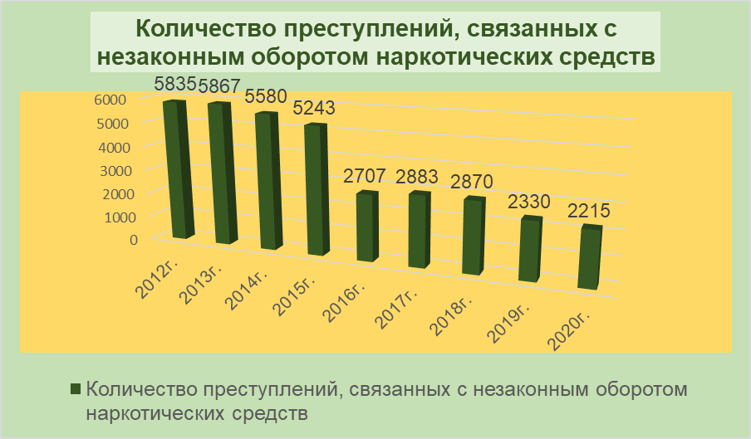
В 2020 году общее количество зарегистрированных преступлений, связанных с незаконным оборотом наркотических средств по сравнению с 2019 годом снизилось на 5%. Снижение зарегистрированных наркопреступлений в Новосибирской области наблюдается с 2012 года. Наибольшее снижение произошло в 2016 году, когда количество зарегистрированных наркопреступлений уменьшилось на 48% по сравнению с 2015 годом. Заметное снижение наркопреступлений наблюдалось в 2019 году, а именно на 18,8% по сравнению с 2018 годом.
Количество выявленных наркопреступлений в 2020 году составляет 38% от количества зарегистрированных наркопреступлений в 2012 году.
Доля наркопреступлений в общем объеме преступлений в 2020 году составила 4%, что на 0,6% ниже аналогичного показателя в 2019 году.

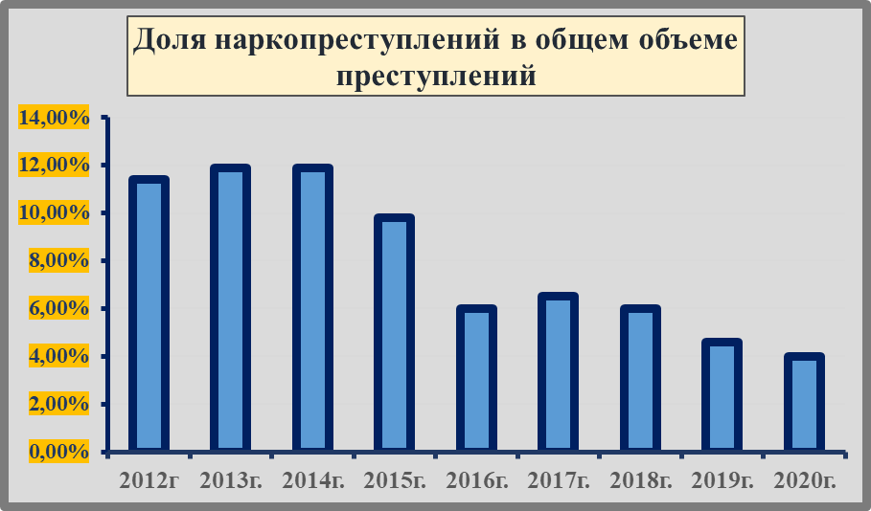

Доля наркопреступлений в общем объеме преступлений за период проведения мониторинга наркоситуации с 2012 года снизилась с 12,9% в 2013г. до 4% в 2020 году.
В расчете на 100 тыс. населения количество преступлений, связанных с незаконным оборотом наркотических средств в 2020 году составило 79,2 преступления на 100 тыс. населения. В 2020г. данный показатель снизился на 5% по сравнению с 2019г.
Из числа зарегистрированных преступлений, связанных с незаконным оборотом наркотиков:
- 1921 наркопреступлений или 86,7% относятся к категории тяжких и особо тяжких;
- 1009 наркопреступлений или 45,6% совершены в крупном и особо крупном размере;
- 1497 наркопреступлений или 67,5% связаны со сбытом наркотиков;
- 12 наркопреступлений или 0,5% связаны с содержанием наркопритонов.
За период наблюдений значительных изменений в видах наркопреступлений не произошло, однако снизилось количество зарегистрированных наркопреступлений, совершенных в крупном и особо крупном размере (с 61,4% до 45,6%), а также связанных с содержанием наркопритонов (с 2,8% до 0,5%).

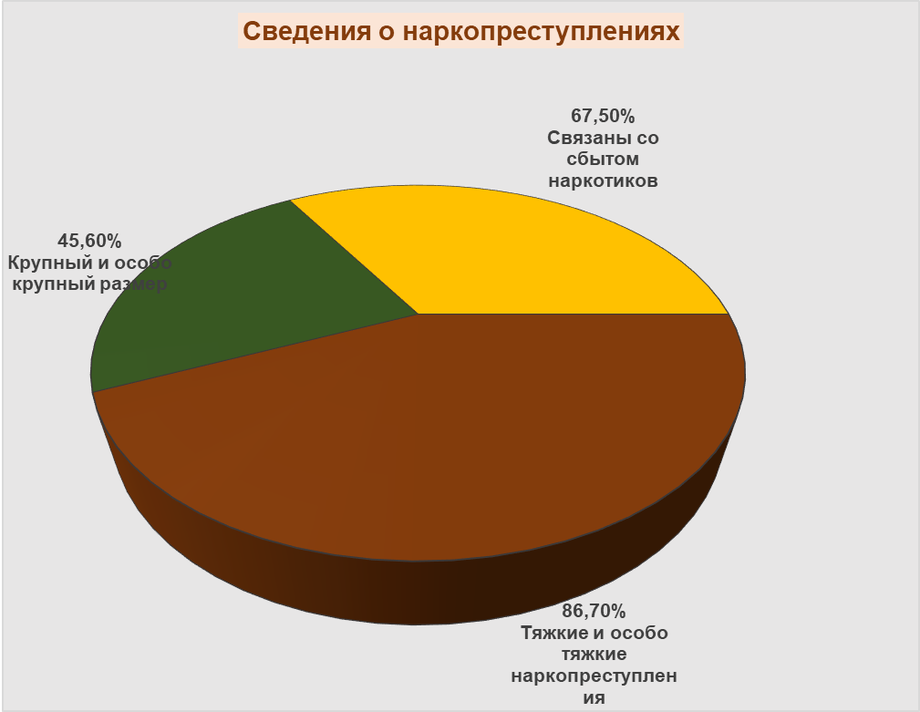

Правоохранительными органами из незаконного оборота (на момент возбуждения уголовного дела) изъято 320,4 кг. наркотических средств и психотропных веществ. Снижение по сравнению 2019 годом составило 25%.
в том числе изъято:
- наркотические средства опийной группы (героин, опий, морфин, маковая солома) – 17,2 кг. или 5,4%;
- наркотические средства каннабисной группы (каннабис, гашиш, масло каннабиса) – 125 кг. или 39%;
- наркотические средства амфетаминовой группы (МДМА, метамфетамин, эфедрон, N-метилэфедрон) – 137,3 кг. или 43%
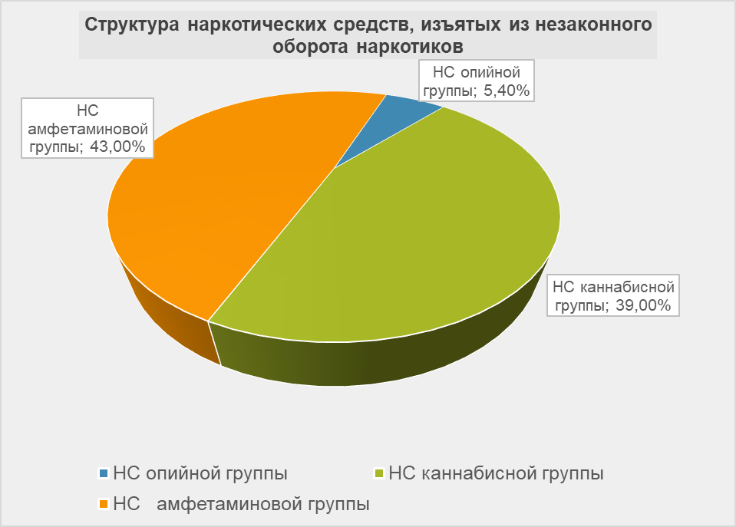

По итогам 2020 года синтетические наркотические средства в структуре нелегального наркорынка продолжают занимать прочную первую позицию с долей 43% от общего объема изъятых наркотических средств, психотропных веществ, прекурсоров, сильнодействующих веществ (их доля по отношению только к наркотическим средствам составила 49%). За весь период наблюдений начиная с 2012 года долях синтетических наркотиков неуклонно росла (с 23% в 2012г.). Однако в последние годы их доля в структуре нелегального наркорынка снижается. Так в 2019 году объем изъятых синтетических наркотиков составил 44,2%, в 2018 году - 49%, в 2017 году - 53,7%.
Синтетические наркотические средства преимущественно доставляются в Новосибирскую область из Китайской Народной Республики через города Дальневосточного федерального округа и Забайкалья. По имеющимся сведениям, другим каналом поставки из Китайской Народной Республики является Республика Казахстан. Распространяются синтетические наркотики в основном в городе Новосибирске, а также в крупных городах Новосибирской области: Бердске, Искитиме, Куйбышеве.
Первое место в структуре синтетических наркотических средств занимают N-метилэфедрон и его производные. Второе мест по популярности занимает мефедрон.
Наркотические средства каннабисной группы в 2020 году занимают значительную долю 39% от общего объема изъятых наркотических средств, психотропных веществ, прекурсоров, сильнодействующих веществ, что фактически означает второе место (их доля по отношению только к наркотическим средствам составила 44,7%). Это на 8,7% меньше от объема изъятых синтетических наркотиков.
В 2016 году наиболее распространенным наркотиком в Новосибирской области являлась марихуана, которая занимала 64,5% в структуре нелегального наркорынка. В предыдущие годы марихуана также прочно занимала первую позицию, лишь в 2015г. марихуана находилась на втором месте после синтетических наркотиков с долей наркорынка 45,4%. Большой объем изымаемых наркотиков каннабисной группы обусловлен наличием на территории Новосибирской области сырьевой базы для производства наркотических средств из дикорастущей конопли с невысоким содержанием тетрагидроканнабинола.
Наркотические средства опийной группы составляют 5,4% от общего объема изъятых наркотических средств, психотропных веществ, прекурсоров, сильнодействующих веществ (их доля по отношению только к наркотическим средствам составила 6,5%), что существенно меньше по сравнению с объемом изъятых синтетических наркотических средств и наркотических средств каннабисной группы. Большая часть изъятых наркотических средств опийной группы приходится на героин (89%).
За весь период наблюдений наркотические средства опийной группы занимали значительную долю в структуре изъятых наркотических средств. В 2012 году их доля составляла 23%. Начиная с 2016г. в структуре нелегального наркорынка значительно снижаются объемы изъятых наркотических средств опийной группы, что обусловлено широким распространением на нелегальном наркорынке синтетических наркотиков и привело к значительному снижению объемов распространения наркотиков опийной группы. Однако не смотря на большое количество различных видов синтетических наркотиков, предлагаемых потребителям, наркотики опийной группы популярны среди наркопотребителей, так как их доля в структуре наркорынка остается стабильной (в 2019г. доля изъятых из незаконного оборота наркотиков опийной группы выросло с 3% до 6,5%).
Это связано с тем, что Новосибирская область находится на пути «северного маршрута» доставки наркотических средств из Афганистана и стран Центрально-Азиатского региона в регионы России и в страны Европы. Основные каналы поставок героина на территорию Новосибирской области проходят через республики Таджикистан, Киргизия и Казахстан, а также территорию сопредельных субъектов Российской Федерации.
В настоящее время лицами, причастными к НОН, осваиваются и впоследствии применяются все более изощренные способы реализации наркотических средств. Преступления, связанные со сбытом наркотиков, все чаще осуществляются с использованием мобильной связи, без визуального контакта сбытчика и покупателя, путем закладки наркотического средства в тайники. Реклама о продаже наркотиков размещается в сети Интернет, связь продавца и покупателя происходит путем СМС сообщений. Активно получает распространение способ контрабанды наркотиков посредством различных почтовых систем (DHL, почта России и т.д.). Это обстоятельство затрудняет документирование и раскрытие совершаемых преступлений. В связи с использованием Интернета, мобильной связи, безналичных расчетов и бесконтактных способов передачи наркотиков синтетические наркотики имеют устойчивый рынок сбыта среди молодежи. Возможность изменения их химической формулы приводит к быстрому появлению новых их видов и производных.
Органами предварительного следствия и дознания в истекшем году раскрыто 914 преступлений, связанных с незаконным оборотом наркотических средств и психотропных веществ из них совершены:
- в организованной форме - 216 преступлений: группой лиц по предварительному сговору – 164 преступления или 18%; организованной группой – 17 преступлений или 2%; преступным сообществом – 35 преступлений или 4%;
- потребителями наркотиков и лицами в состоянии наркотического опьянения - 438 преступлений или 48% (криминогенность наркомании);
- несовершеннолетними - 11 преступлений или 1,2%;
- иностранными гражданами – 26 или 3%.
В состоянии наркотического опьянения в 2020 году совершено 169 преступлений (или 0,3% от общего количества зарегистрированных преступлений), из них 115 связанны с незаконным оборотом наркотиков или 68%; 7 преступлений против жизни и здоровья или 4% (2019г. - 5 или 3,2%); 7 преступлений против собственности или 4% (2019г. - 17 или 11%).
В 2020 году преступления в сфере незаконного оборота совершили 859 человек. Большинство совершивших наркопреступления являются гражданами России – 835 человек или 97% (2019г. - 955 чел. или 98%), лицами без постоянного источника доходов являются 627 человек или 73% (2019г. - 675 или 69%). Большинство совершивших наркопреступления - это лица в возрасте от 18 до 39 лет – 650 чел. или 76% (в возрасте 18-29 лет – 316 чел., в возрасте 30-39 лет – 334 чел.). Обучающимися образовательных организаций являются 19 человек или 2,2%. Из тех, кто совершил наркопреступления в 2020 году 19 человек являлись несовершеннолетними или 2,2%.
В 2020 году зарегистрировано 1 преступление, связанное с легализацией наркодоходов.
В рамках деятельности по профилактике наркопреступности и немедицинского потребления наркотических средств и психотропных веществ Главным управлением МВД России по Новосибирской области в 2020 году выявлено 1315 административных правонарушений. Рост по сравнению с 2019г. составил 8%. Из них связаны:
с незаконным оборотом наркотиков (ст. 6.8, ст. 6.16, ст. 6.16.1. КоАП РФ) - 132 правонарушений или 10%;
с потреблением наркотиков (ст. 6.9, ст. 6.9.1, ст. 12.8, ст. 20.20 КоАП РФ) – 1132 правонарушений или 1132 или 86%.
Из тех, на кого составлены протоколы об административных правонарушениях, связанных с незаконным оборотом наркотиков (1127 чел.) гражданами России являются 1091 человек или 97%, основной возраст которых 30-39 лет (485 чел. или 43%) и 18-29 лет (351 чел. или 31%). Несовершеннолетних правонарушителей зарегистрировано 11 человек.
В органах внутренних дел на учете в подразделении по делам несовершеннолетних за употребление наркотических средств состоит 31 человека или 1,2% от общего количества состоящих на учете - 2567.
В 2020 году Главным управлением МВД России по Новосибирской области продолжена работа по реализации Федерального закона Российской Федерации от 25.11.2013 № 313-ФЗ «О внесении изменений в отдельные законодательные акты Российской Федерации» в части наделения суда полномочиями по возложению при назначении административного наказания на лицо обязанности пройти диагностику, профилактические мероприятия, лечение от наркомании и (или) медицинскую и (или) социальную реабилитацию в связи с потреблением наркотических средств или психотропных веществ без назначения врача.
По состоянию на 01.01.2021 на учете в ГУ МВД России по Новосибирской области состояло 1 073 лица, на которых судами возложена обязанность пройти диагностику, профилактические мероприятия, лечение от наркомании и реабилитацию, из которых 706 человек уклонялось от возложенной судом обязанности, 367 человек проходили лечение и реабилитацию.
В 2020 году снято 484 человека. За период с января по декабрь 2020 года по ст. 6.9.1 КоАП РФ сотрудниками полиции выявлено 315 административных правонарушений.
В целях ликвидации сырьевой базы для производства и использования наркотических средств из дикорастущей конопли в Новосибирской области ежегодно реализуется комплекс мер.
Основным координационным органом, обеспечивающим работу в данном направлении, является антинаркотическая комиссия в Новосибирской области, а в муниципальных районах районные антинаркотические комиссии. Ежегодно на заседаниях антинаркотической комиссии в Новосибирской области рассматривается вопрос «Об организации на территории Новосибирской области мероприятий по выявлению и уничтожению очагов произрастания и незаконно выращенных посевов наркосодержащих растений» (рассмотрен 17 июня 2020 года).
В решении комиссии даны конкретные поручения главам муниципальных районов по организации данной работы.
В 2020 году главам муниципальных районов поручено на территории муниципальных образований принять следующие меры:
- в срок до 20.06.2020г. организовать рассмотрение на заседаниях антинаркотических комиссий вопроса «О ходе проведения мероприятий по уничтожению очагов произрастания наркосодержащих растений в 2020г.». На заседаниях заслушать руководителей районных отделов внутренних дел о результатах работы органов внутренних дел по выявлению и уничтожению очагов дикорастущей конопли;
- взять под личный контроль деятельность межведомственных рабочих групп по обследованию территорий на предмет обеспечения контроля за уничтожением дикорастущей конопли;
- межведомственным рабочим группам провести обследование земель на предмет произрастаия дикорастущей конопли в следующие сроки:
первое обследование – до 20.06.2020;
второе обследование - до 20.07.2020.
- обеспечить регулярное рассмотрение на заседаниях антинаркотических комиссий результатов по составлению реестра мест, засоренных дикорастущей коноплей и по выполнению работ по уничтожению очагов дикорастущей конопли;
В результате проведенных в 2020 году мероприятий по уничтожению дикорастущей конопли в муниципальных районах Новосибирской области площадь уничтоженных участков составила 622,44 га. (2019г. - 576,9 га; в 2018 г.-743,7 га).
В 16-ти (2019г. – в 11-ти) муниципальных районах Новосибирской области все городские и сельские поселения (100%) организовали мероприятия по выявлению и уничтожению дикорастущей конопли. Работа районных антинаркотических комиссий вышеуказанных районов по данному направлению деятельности оценивается положительно. В 6-ти (2019г. - 5-ти) муниципальных районах Новосибирской области более 90% городских и сельских поселений (90% и более) организовали мероприятия по выявлению и уничтожению дикорастущей конопли. В Маслянинском муниципальном районе Новосибирской области более 83% городских и сельских поселений или более ¾ организовали мероприятия по выявлению и уничтожению дикорастущей конопли. В 7-ми (в 2019г. – в 8-ми) муниципальных районах Новосибирской области менее 75% городских и сельских поселений (менее ¾) организовали мероприятия по выявлению и уничтожению дикорастущей конопли. Работа районных антинаркотических комиссий указанных муниципальных районов оценивается как слабая организация работы по данному направлению деятельности.
Хорошо организована работа по уничтожению дикорастущей конопли в 9-ти муниципальных районах Новосибирской области, так как в 2019 и 2020 годах все городские и сельские поселения (100%) провели соответствующие мероприятия. В 10-ти муниципальных районах антинаркотическими комиссиями в 2020 году приняты меры по улучшению работы по уничтожению дикорастущей конопли, что привело к увеличению результатов работы в 2020 году.
Необходимо отметить высокий уровень организации работы по данному направлению деятельности антинаркотической комиссии Куйбышевского района, в котором выявлено и уничтожено 125 га дикорастущей конопли с участием 100% городских и сельских поселений.
Неудовлетворительно в 2020 году была организована работа по уничтожению дикорастущей конопли в Новосибирском районе, что привело к полному отсутствию результатов.
Действенными мерами в борьбе с незаконным оборотом данного вида наркотика в настоящее время является проведение мероприятий в рамках межведомственной комплексной оперативно-профилактической операции «Мак» проходившей на территории Новосибирской области в период с 21 июля по 27 сентября 2020 года.
В целях координации проведения операции «Мак», создан межведомственный оперативный штаб, действующий на основании совместного приказа ГУ МВД России по Новосибирской области, УФСБ России по Новосибирской области, Управления на транспорте МВД России по Сибирскому федеральному округу, ПУ ФСБ России по Новосибирской области, Сибирской оперативной таможни, Новосибирской таможни, 41 общевойсковой армии, Управления Федеральной службы по ветеринарному и фитосанитарному надзору по Новосибирской области.
В ходе реализации операции «Мак» ГУ МВД России по Новосибирской области во взаимодействии с администрацией районов Новосибирской области, ответственными землепользователями, министерством сельского хозяйства Новосибирской области, Управлением Россельхознадзора по Новосибирской области организовано получение информации о результатах обследования сельскохозяйственных угодий Новосибирской области на засоренность дикорастущей коноплей.
За период проведения операции «Мак» уничтожено 350 очагов наркосодержащих растений на общей площади 3 588 425 кв.м. (358 га), задокументировано 5 фактов незаконно выращенных посевов запрещенных к возделыванию растений, содержащих наркотические средства.
За период проведения операции органами внутренних дел выявлено 129 административных правонарушений и 61 преступление, связанное с незаконным оборотом наркотических средств растительного происхождения, к административной ответственности привлечено 98 лиц, к уголовной ответственности 26 лиц.
Землепользователям вынесено 418 предписаний об уничтожении очагов произрастания дикорастущей конопли. В результате принятых мер, органами внутренних дел Новосибирской области за период проведения операции изъято из незаконного оборота 13,5 кг наркотических средств растительного происхождения.
В связи с непринятием мер по уничтожению дикорастущих наркосодержащих растений (ст. 10.5 КоАП РФ) составлен 21 протокол об административных правонарушениях.
На постоянной основе ГУ МВД России по Новосибирской области ведется мониторинг поступающих сообщений об обороте и рекламе психоактивных веществ в сети интернет. С целью пресечения деятельности интернет-ресурсов, размещающих предложения о продаже наркотиков, и привлечения к ответственности лиц за распространение информации в сети интернет, популяризирующей их изготовление и употребление, выработан алгоритм действий оперативных подразделений ГУ МВД России по Новосибирской области по реализации данной задачи.
Сотрудниками Управления по контролю за оборотом наркотиков ГУ МВД России по Новосибирской области используется специальная форма заявления, разработанная Роскомнадзором для информирования о выявленных интернет-ресурсах, содержащих противоправную информацию в целях организации пресечения доступа к данной запрещенной информации. Полученная информация в отношении интернет-сайтов пронаркотической направленности направляется в Роскомнадзор для организации прекращения доступа пользователей к указанным страницам.
За 2020 год сотрудниками органов внутренних дел во взаимодействии с Интернет-провайдерами выявлено и закрыто 75 интернет-сайтов, содержащих запрещенные сведения о способах, методах разработки, изготовления и использования наркотических средств, психотропных веществ и их прекурсоров, местах приобретения таких средств, а также о способах и местах культивирования наркосодержащих растений.
В 2020 году в целях повышения эффективности работы в сфере незаконного оборота наркотических средств, психотропных веществ и их прекурсоров, выявления международных каналов наркотиков Новосибирской таможней возбуждено 7 уголовных дел по признакам преступления, предусмотренного ст. 226.1 Уголовного Кодекса Российской Федерации по фактам перемещения сильнодействующих веществ из Республик: Беларусь, Казахстан в Российскую Федерации по средством международных почтовых и экспресс-курьерских отправлений, из них, 6 уголовных дел возбуждены в отношении конкретных лиц.
Общий вес изъятых Новосибирской таможней из оборота наркотических средств, психотропных и сильнодействующих веществ, а также их прекурсоров составил 0,637 кг.
В процессе проведения оперативно-разыскных мероприятий фактов контрабандного перемещения через Государственную границу Российской Федерации наркотических средств, психотропных веществ и их прекурсоров выявлено не было.
В 2020 году в целях отработки пассажиров, прибывших из наркоопасных направлений, сотрудниками Новосибирской таможни совместно со специалистами кинологами со служебными собаками проводились оперативно-разыскные мероприятия на авиарейсах «Душанбе - Новосибирск», «Худжанд - Новосибирск», «Бишкек-Новосибирск», «Ош - Новосибирск», «Усть- Каменогорск - Новосибирск». Оперативно-разыскные мероприятия в отношении трансфертных пассажиров и трансфертного багажа проводились совместно с сотрудниками Линейного отдела МВД России в Аэропорту Толмачево.
В ходе проверки граждан, с целью выявления сокрытий внутри человеческого тела применяется сканер для персонального досмотра «Х-скан». Лиц причастных к контрабанде и незаконному обороту наркотических средств в аэропорту Толмачево выявлено не было.
За текущий период 2020 года в ходе таможенного контроля в зоне деятельности Таможенного поста «Аэропорт Толмачево» на авиационном транспорте выявлено 2 факта несоблюдения установленных в соответствии с законодательством Российской Федерации запретов на ввоз сильнодействующих и психотропных веществ, в результате чего изъяты фармацевтические препараты, содержащие сильнодействующее вещество - сибутрамин в количестве 9,36 г. и психотропные вещества (фенобарбитал) общим весом 136,43 г.
В перекрытия каналов транспортировки наркотиков на объектах железнодорожного транспорта Новосибирской области Управлением на транспорте МВД России по СФО организована работа 3 посадочных групп, основной задачей указанных подразделений является выявление в пассажиропотоке лиц, скрывающихся от органов дознания, предварительного следствия и суда, пресечения фактов незаконной перевозки оружия, боеприпасов, взрывчатых веществ и наркотиков. Подразделениями Управления на транспорте МВД России по СФО на территории Новосибирской области выявлено 162 преступления, связанных с незаконным оборотом наркотических средств, в том числе 99 фактов сбыта, 7 связанных с контрабандой.
За преступления, связанные с незаконным оборотом наркотиков в Новосибирской области всего осуждено 789 человек, снижение по сравнению с 2019г. на 29%, в том числе 22 несовершеннолетних или 2,7%. Количество осужденных в сфере незаконного оборота наркотиков в возрасте от 18 до 29 лет составило 301 человек или 39% от числа осужденных за незаконный оборот наркотиков. Удельный вес осужденных за наркопреступления в общем объеме осужденных составил 8%.
По состоянию на 01.01.2021г. общая численность спецконтингента в исправительных учреждениях и следственных изоляторах Новосибирской области составляла 12219 осужденных и следственно – арестованных, что на 14,8% ниже аналогичного периода прошлого года.
Количество зарегистрированных в учреждениях исполнительно-уголовной системы в Новосибирской области с диагнозом «синдром зависимости от наркотических веществ (наркомания) составило 1110 человек, с диагнозом «пагубное (с вредными последствиями) употребление наркотиков» составило 2103 человек.
В исправительных учреждениях УИС Новосибирской области (СИЗО, ИК, ЛИУ) под наблюдением состоит 474 человека, на которых судом возложена обязанность пройти диагностику, профилактические мероприятия, лечение от наркомании и медицинскую реабилитацию, согласно ст. 6.9 КоАП РФ. Из них 441 человек.
Анализ данных о результатах медицинских осмотров 15-16 - летних граждан при первоначальной постановке на воинский учет и призыве на военную службу показал, что доля граждан, употребляющих наркотические вещества снизился: с 0,03% до 0,004% (2018г. - 0,00% (1 человек); 2019г. - 0,03% (9 человек); 2020г. - 0,004% (1 человек) от общего числа освидетельствованных.
Отмечается увеличение доли граждан старших возрастов (с 18 до 27 лет), употребляющих наркотические вещества с 0,04% до 0,08%: 2018 г. - 0,1% (20 человек); 2019г. - 0,04% (8 человек); 2020г. - 0,08% (19 человек) от общего числа освидетельствованных.
В разрезе муниципальных образований наибольший доля граждан, освобожденных от военной службы в связи с употреблением наркотических веществ отмечается в военкоматах: Кировского и Ленинского районах г. Новосибирска - 0,1%; Дзержинского и Калининского районах г. Новосибирска - 0,2%; города Тогучин, Тогучинского, Болотнинского и Мошковского районов - 0,4% от общего числа освидетельствованных в каждом муниципальном военном комиссариате.
В 2020 году Главным управлением МВД России по Новосибирской области в целях профилактики наркомании проведено два этапа общероссийской акции «Сообщи, где торгуют смертью, Всероссийская акция «Студенческий десант», «Призывник-2020», акция «Единый день профилактики», оперативно-профилактические мероприятия «Подросток-семья», «Подросток-Правонарушитель», мероприятия правовой направленности с обучающимися образовательных и спортивных организаций, студентами профессиональных образовательных организаций (колледжей), подростками, вступившими в конфликт с законом, а также с семьями, находящимися в социально опасном положении и с семьями, испытывающими трудности в социальной адаптации.

ВЫВОДЫ:
1. Общее количество зарегистрированных преступлений, связанных с незаконным оборотом наркотических средств в 2020 году по сравнению с 2019г. снизилось на 5% и составило 2215. К категории тяжких и особо тяжких относится 86,7% наркопреступлений.
Снижение зарегистрированных наркопреступлений в Новосибирской области наблюдается с 2012 года. Наибольшее снижение произошло в 2016 году, когда количество зарегистрированных наркопреступлений уменьшилось на 48% по сравнению с 2015 годом. Заметное снижение наркопреступлений наблюдалось в 2019 году, а именно на 18,8% по сравнению с 2018 годом.
Количество выявленных наркопреступлений в 2020 году составляет 38% от количества зарегистрированных наркопреступлений в 2012 году.
Доля преступлений в сфере незаконного оборота наркотических средств или психотропных веществ в общем объеме преступлений составила 4%. Доля наркопреступлений в общем объеме преступлений за период проведения мониторинга наркоситуации с 2012 года снизилась с 12,9% до 4% в 2020 году.
За период наблюдений значительных изменений в видах наркопреступлений не произошло, однако снизилось количество зарегистрированных наркопреступлений, совершенных в крупном и особо крупном размере (с 61,4% до 45,6%), а также связанных с содержанием наркопритонов (с 2,8% до 0,5%).
2. В расчете на 100 тыс. населения количество преступлений, связанных с незаконным оборотом наркотических средств в 2020г. составило 79,2 наркопреступления, снижение на 5% по сравнению с 2019г.
3. Правоохранительными органами из незаконного оборота изъято 320,4 кг. наркотических средств и психотропных веществ, снижение по сравнению с 2019г. составило 25%.
За весь период наблюдений количество изъятых наркотических средств снизилось с 670 кг. в 2012 году до 320,4 кг. в 2020 году, что составляет 47,8% от изъятых наркотических средств в 2012 году.
Самыми распространенными наркотическими средствами в структуре нелегального наркорынка являются синтетические наркотические средства с долей 43% и наркотические средства каннабисной группы с долей 39%. Наркотические средства опийной группы составляют 5,4% от общего объема изъятых наркотических средств, психотропных веществ, прекурсоров, сильнодействующих веществ. Однако не смотря на большое количество различных видов синтетических наркотиков, предлагаемых потребителям, наркотики опийной группы популярны среди наркопотребителей, так как их доля в структуре наркорынка остается стабильной.
В 2020г. в Новосибирской области площадь уничтоженных участков дикорастущей конопли составила 622,44 га.
4. В Новосибирской области расследовано 914 наркопреступлений.
Большинство совершивших наркопреступления являются гражданами России (835 чел.), лицами без постоянного источника доходов (627 чел.), возрасте 18-39 лет (650 чел.). Несовершеннолетними совершено 19 наркопреступлений или 2,2%.
5. За преступления, связанные с незаконным оборотом наркотиков в Новосибирской области осуждено 789 человек, снижение на 29%. Снижение количества осужденных наблюдается с 2011г. Несовершеннолетних осуждено 22 человека или 2,7%. Доля осужденных за наркопреступления в общем объеме осужденных составила 8%, что ниже по сравнению с 2019г. (9,3%).
Таким образом, анализ статистических показателей, связанных с незаконным оборотом наркотических средств в Новосибирской области показывает, что несмотря на снижение количества зарегистрированных наркопреступлений (на 5%), снижение количества изъятых наркотических средств и психотропных веществ (на 25%), снижения количества осужденных за наркопреступления (на 29%) наркоситуация остается напряженной и характеризуется следующими тенденциями:
- большим количеством преступлений, связанных с незаконным оборотом наркотиков;
- большим влиянием в сфере незаконного оборота наркотиков организованных групп и преступных сообществ с межрегиональными и международными связями;
- постоянным формированием новых каналов поставки наркотических средств на территорию Новосибирской области;
- сохранением структуры нелегального наркорынка со значительным объёмом наркотиков синтетического происхождения;
- появлением новых видов синтетических наркотических средств.

6. Оценка реализации государственных программ (подпрограмм) субъектов Российской Федерации, в рамках которых реализуются антинаркотические мероприятия.
В период с 2009-2012г. в Новосибирской области реализована областная целевая программа «Комплексные меры профилактики наркомании в Новосибирской области на 2009-2012 годы» с объёмом финансирования 19 325,6 тыс. руб. (фактическое финансирование составило 14977 тыс. руб.).
В Новосибирской области была утверждена программа «Комплексные меры профилактики наркомании в Новосибирской области на 2013-2016 годы». Общий объем финансирования Программы за счет средств областного бюджета Новосибирской области составил 85 366,2 тыс. рублей. За период 2013-1014гг. на реализацию Программы выделено 35998,3 тыс. руб.:
2013 год – 18 669,0 тыс. рублей; фактически выделено и освоено финансовых средств 17 329,3 тыс. руб.
2014 год – 13 250,2 тыс. рублей; фактически выделено и освоено финансовых средств 12 538,07 тыс. руб., исполнение 96%.
В настоящее время реализация антинаркотических мероприятий осуществляется в рамках 5 государственных программ Новосибирской области.
В 2020 году на реализацию антинаркотических мероприятий фактически израсходовано (план/факт):
1. По государственной программе Новосибирской области «Развитие здравоохранения Новосибирской области» выделено/израсходовано 0/ 395 тыс. руб. (внебюджетные средства).
2. По государственной программе Новосибирской области «Развитие системы социальной поддержки населения и улучшение социального положения семей с детьми в Новосибирской области» выделено/израсходовано 4870/3737,78 тыс. руб.
3. По государственной программе Новосибирской области «Развитие образования, создание условий для социализации детей и учащейся молодежи в Новосибирской области на 2015-2025 годы» выделено/израсходовано 1692,15/6158,806 тыс. руб. (финансирования в рамках программы и за счет субсидии 2020 года).
4. По государственной программе Новосибирской области «Региональная программа развития среднего профессионального образования Новосибирской области» выделено/израсходовано 100,0/609,2 тыс. руб.
5. По государственной программе Новосибирской области «Развитие государственной молодёжной политики Новосибирской области» выделено/израсходовано 10907,10/10907,10 тыс. руб.
По программе № 1 в 2020 году на реализацию антинаркотических мероприятий по п.1.2.2.3. «Организация и проведение социологических исследований среди населения по проблеме распространенности наркомании и незаконного потребления наркотических и психотропных веществ» затраты на мероприятие составили 395,0 тыс. руб. На финансирование мероприятия израсходованы внебюджетные средства. Объем выборки составил 2800 респондентов, что составляет чуть более 0,1% населения Новосибирской области (2798170 чел. на 01.01.2020). В ходе исследования обследованы 4 городских округа и 2 муниципальных района Новосибирской области.
По программе № 2:
По п. 1.3.2. «Социальная реабилитация и ресоциализация несовершеннолетних лиц, потребляющих наркотические средства или психотропные вещества без назначения врача, а также страдающих алкогольной зависимостью» в рамках деятельности ГБУ НСО «Социально-реабилитационный центр для несовершеннолетних «Виктория». В 2020 году в рамках реабилитационной программы специалистами учреждения проведена профилактическая работа с несовершеннолетними, направленная на восстановление социального статуса, мотивирование к продолжению обучения по общеобразовательной программе, профилактику здорового образа жизни и формирование мировоззрения, свободного от потребления наркотических средств и алкоголя.
В соответствии с п. 2.3.4.38 «Предоставление субсидий некоммерческим организациям, не являющимся государственными (муниципальными) учреждениями, в целях организации и проведения реабилитации и ресоциализации граждан без определенного места жительства, работы, средств к существованию и лиц, потреблявших наркотические средства или психотропные вещества в немедицинских целях, прошедших курс лечения от наркомании и медицинскую реабилитацию» израсходовано 1700 тыс. руб.
В соответствии с п.2.3.7. «Компенсация поставщикам социальных услуг, включенным в реестр поставщиков социальных услуг в Новосибирской области, предоставляющим гражданам социальные услуги, но не участвующим в выполнении государственного задания (заказа)» израсходовано 2 037,78 тыс. руб.
По программе № 3:
П. 3.2.1. Мероприятие: «Организация и проведение областной Спартакиады среди учащейся и допризывной молодежи в рамках спортивно-технического комплекса «Готов к труду и обороне».
Проведены:
Соревнования по огневому многоборью среди учащейся и допризывной молодежи (февраль 2020); Региональный этап зимнего фестиваля Всероссийского физкультурно-спортивного комплекса «Готов к труду и обороне» (март 2020).
П. 5.3.2. Организация и проведение областных мероприятий для одаренных детей деятельностного типа в системе общего и дополнительного образования (профильные смены, турниры, учебно-тренировочные сборы, школы-тренинги, слёты, конкурсы, фестивали, соревнования и др.).
Проведены:
Областной турнир по баскетболу «Локобаскет-Школьная лига» среди обучающихся 9-11 классов общеобразовательных организаций Новосибирской области (в рамках общероссийского проекта «Баскетбол – в школу») (февраль 2020). Приняли участие на муниципальном и зональном этапе соревнований 2090 чел.;
Региональный этап Всероссийских соревнований по лыжным гонкам, посвященным 75-летию Победы в Великой Отечественной войне, 95-летию газеты «Пионерская правда» и 70-летию проведения первых соревнований на призы газеты «Пионерская правда» (14-16 февраля 2020). На региональном этапе выступили 371 участник из 16 муниципальных районов и городских округов Новосибирской области.
П. 5.4.1. Обеспечение участия победителей и призеров областных мероприятий, в том числе для детей с ОВЗ и детей – инвалидов, в системе общего и дополнительного образования во всероссийских и международных мероприятиях (олимпиады, конкурсы).
В рамках реализации данного мероприятия организовано участие обучающихся Новосибирской области во Всероссийских соревнованиях (октябрь 2020):
- Всероссийские спортивные соревнования школьников «Президентские состязания». Приняли участие 135026 обучающихся 1-11 классов. Качественный показатель участия в соревнованиях составил 43,4 % (в 2018-2019 учебном году - 141459 (45,2%) обучающихся);
- Всероссийские спортивные игры школьников «Президентские спортивные игры». Приняло участие 54525 обучающихся 5 – 11 классов. Качественный показатель составил 39,2% (в 2018-2019 учебном году - 95042 (54,9%) обучающихся);
- Всероссийские спортивные игры школьных спортивных клубов 2019/2020 учебного года. Приняли участие 192 общеобразовательные организации, количество обучающихся принявших участие 2518 обучающихся.
По программе № 4:
П.1.1.6 «Участие профессиональных образовательных организаций, организаций дополнительного профессионального образования и Центра культуры учащейся молодежи в организации и реализации мероприятий по профилактике правонарушений и преступлений, организации внеурочной занятости».
Реализация данного мероприятия осуществляется путем организации и проведения внеурочных мероприятий, в том числе мероприятий по профилактике правонарушений, связанных с потреблением наркотических средств и психотропных веществ, формированию основ здорового образа жизни за счет средств от приносящей доход деятельности профессиональных образовательных организаций, организаций дополнительного профессионального образования и Центра культуры учащейся молодежи.
В 2020-2021 учебном году в социально-психологическом тестировании (проведено с помощью дистанционного анкетирования в режиме онлайн) приняло участие 18526 (59%) обучающихся. По результатам тестирования выявлено 937 обучающихся, демонстрирующих признаки склонности к аддиктивному поведению (5,01% от числа лиц, прошедших тестирование). В отношении данных обучающихся проводится индивидуальная профилактическая работа, в том числе работа с педагогом-психологом
Вопросы профилактики наркомании, табакокурения, употребления алкогольной продукции в профессиональных образовательных организациях рассматриваются как на уроках (занятиях) ОБЖ и биологии, так и в рамках внеурочной деятельности. В рамках данных занятий обучающиеся получают информацию о влиянии наркотических средств на организм человека, о последствиях употребления различных видов наркотиков.
В профессиональных образовательных организациях проведены профилактические мероприятия (классные часы, лекции, беседы), в том числе в рамках акций «Классный час», «Родительский урок», «Дети России», «Жизнь без наркотиков» и. др. Данные мероприятия проведены с приглашением специалистов различных служб: медицинских работников (врачей-наркологов), специалистов ГУ МВД по Новосибирской области, органов и учреждений системы профилактики безнадзорности и правонарушений несовершеннолетних, а также общественных организаций (АНО ИМЦ «Трезвый город», ОО «Дети России – Будущее Мира», АНО «Чистый взгляд»). В 2020 учебном году для обучающихся профессиональных образовательных организаций проведено 652 профилактических мероприятия, в которых приняло участие 34145 обучающихся (с учетом неоднократного участия).
В июне 2020 года, обучающиеся в профессиональных образовательных организациях приняли участие в мероприятиях месячника по профилактике наркомании и пропаганде здорового образа жизни в Новосибирской области. В рамках месячника ГБУ ДО НСО «Центр культуры учащейся молодёжи» проведены:
- Видеолекторий «Здоровье каждого - богатство всех» для обучающихся профессиональных образовательных учреждений, подведомственных министерству образования Новосибирской области. Результаты: 474 просмотра.
- Конкурс социальных роликов «Жизнь – как увлекательный процесс» (сюжеты о профилактике вредных привычек, пропаганде ЗОЖ) среди обучающихся подведомственных профессиональных образовательных учреждений. Конкурс состоялся 10 июня 2020 года в заочной форме.
Всего на конкурс представлена 41 работа от 230 обучающихся из 22 профессиональных образовательных учреждений.
- Конкурс социальных информационных материалов «Здоровый образ жизни – альтернативы нет» (плакаты, буклеты, листовки, презентации, о профилактике вредных привычек, пропаганде ЗОЖ) среди обучающихся подведомственных профессиональных образовательных учреждений. Конкурс состоялся 24 июня 2020 года в заочной форме.
Всего на конкурс представлено 154 работы (буклеты - 16, плакаты - 96, листовки - 24, презентации - 18) от 189 обучающихся из 28 профессиональных образовательных учреждений.
В ноябре - декабре 2020 года, в рамках 2 этапа комплексной оперативно-профилактической операции «Дети-России – 2020» для обучающихся профессиональных образовательных организаций проведено 312 информационно-просветительских мероприятий и мероприятий, направленных на популяризацию здорового образа жизни (интерактивные лекции, обучающие семинары, профилактические беседы, спартакиады, фестивали, квесты и т.д.). Общий охват участников данных мероприятий составил 7800 обучающихся.
По программе № 5:
П. 1.4. Организация и проведение мероприятий, направленных на пропаганду здорового образа жизни и профилактику асоциальных проявлений, в том числе правонарушений в молодежной среде Новосибирской области.
В 2020 году в рамках программы проведены следующие ключевые профилактические мероприятия (общее количество участников в 2020 году составило более 9000 молодых людей).
В рамках проекта «100 дней здорового образа жизни» более 1000 человек получили практические навыки и теоретические знания о процессе тренировок, о правильном питании, мотивации и социальной активности.
В рамках деятельности волонтерского движения «Кибердружина» совместно с волонтерским движением «Стоп – наркотик» проведены киберрейды на Интернет-ресурсы, распространяющие наркотические вещества. Заблокировано более 45 Интернет-ресурсов путем подачи заявления в Федеральную службу по надзору в сфере связи, информационных технологий и массовых коммуникаций.
Продолжена подготовка тренеров в целях организации мероприятий по профилактике аддективного и девиантного поведения детей и молодежи, пропаганде здорового образа жизни на территории муниципальных образований Новосибирской области. Для этого в декабре 2020 более 100 педагогов и специалистов по работе с молодежью прошли обучающий онлайн-тренинг по профилактике наркомании и ВИЧ-инфекции.
В связи с эпидемиологической ситуацией в регионе не было создано новых площадок для занятий уличными видами спорта.

7. Оценка состояния наркоситуации в Новосибирской области в соответствии с Критериями оценки развития наркоситуации. (см. стр. 69-80).
Параметр № 1 «Масштабы незаконного оборота наркотиков» (включает показатели оценки наркоситуации: Удельный вес наркопреступлений в общем количестве зарегистрированных преступных деяний; Вовлеченность наркопотребителей в незаконный оборот наркотиков; Криминогенность наркомании (влияние наркотизации на криминогенную обстановку); Удельный вес лиц, осужденных за совершение наркопреступлений в общем числе осужденных лиц, Удельный вес молодёжи в общем числе лиц, осужденных за совершение наркопреступлений).
По показателю «Удельный вес наркопреступлений в общем количестве зарегистрированных преступных деяний», а именно 4% наркоситуация в Новосибирской области по итогам 2020г. оценивается как «Удовлетворительная» (1 балл).
ГОД | НАРКОСИТУАЦИЯ Значение (%)
2020 | Удовлетворительная 4
2019 | Удовлетворительная 4,6
2018 | Напряженная 6
2017 | Напряженная 6,5
2016 | Тяжелая 6
2015 | Тяжелая 9,8
2014 | Предкризисная 12
2013 | Предкризисная 11,9
2012 | Предкризисная 11,4
По данному показателю «Кризисная» наркоситуация не наблюдается ни в одном муниципальном районе. По данному показателю «Кризисная» наркоситуация наблюдалась в г. Бердске в 2018г., 2016г., 2012г. и в Каргатском районе в 2014г. В 2017г. и в 2013г. ни в одном муниципальном районе Новосибирской области «Кризисная» наркоситуация не наблюдалась, в 2011г. «Кризисная» наркоситуация наблюдалась в 8 муниципальных районах.
«Предкризисная» наркоситуация наблюдается в Краснозерском и Убинском муниципальных районах. Наиболее распространенной оценкой наркоситуации по данному показателю в муниципальных районах Новосибирской области является «Удовлетворительная» - в 23 районах. Следующей распространенной оценкой наркоситуации по данному показателю в муниципальных районах области является «Напряженная» - в 5 муниципальных районах.

«ПРЕДКРИЗИСНАЯ» НАРКОСИТУАЦИЯ в 2020г.
РАЙОН | 2020 год | 2019 год | 2018 год | 2017 год
Краснозерский | Предкризисная | Тяжелая | Тяжелая | Предкризисная
Убинский | Предкризисная | Тяжелая | Удовлетворительная | Напряженная
В 2019 году по данному показателю «Предкризисная» наркоситуация не наблюдалась ни в одном муниципальном районе.

«ТЯЖЕЛАЯ» НАРКОСИТУАЦИЯ в 2020г.
РАЙОН | 2020 год | 2019 год | 2018 год | 2017 год
Татарский | Тяжелая | Напряженная | Тяжелая | Напряженная
Тогучинский | Тяжелая | Напряженная | Тяжелая | Напряженная
В 2019г. «Тяжелая» наркоситуация наблюдалась в 5 муниципальных районах.
Таким образом, по данному показателю наркоситуация в Новосибирской области в 2020г. не изменилась, так как в большем количестве районов по сравнению с 2019г. данный показатель остался стабильным и его значение улучшилось.
По показателю «Вовлечённость наркопотребителей в незаконный оборот наркотиков», а именно: 5,2% наркоситуация в Новосибирской области оценивается «Тяжелая» (3 балла).
ГОД | НАРКОСИТУАЦИЯ Значение (%)
2020 | Тяжелая 5,2
2019 | Напряженная 3,85
2018 | Тяжелая 4,74
2017 | Напряженная 3,44
Наиболее распространенной оценкой наркоситуации по данному показателю в муниципальных районах является «Удовлетворительная», а именно в 10 районах.
В семи муниципальных районах наркоситуация оценивается как «Напряженная». В пяти муниципальных районах наркоситуация оценивается как «Тяжелая».
«ПРЕДКРИЗИСНАЯ» и «КРИЗИСНАЯ» НАРКОСИТУАЦИЯ в 2020г.
РАЙОН | 2020 год | 2019 год | 2018 год | 2017 год
Барабинский | Предкризисная | Предкризисная | Кризисная | Напряженная
Венгеровский | Предкризисная | Напряженная | Предкризисн. | Кризисная
Мошковский | Предкризисная | Удовлетворит. | Напряженная | Напряженная
Северный | Предкризисная | Удовлетворит. | Предкризисн. | Кризисная
Болотнинский | Кризисная | Удовлетворит. | Кризисная | Напряженная
Краснозерский | Кризисная | Предкризисная | Кризисная | Удовлетворител.
Куйбышевский | Кризисная | Предкризисная | Кризисная | Тяжелая
Кыштовский | Кризисная | Кризисная | Удовлетворител. | Тяжелая
Сузунский | Кризисная | Тяжелая | Напряженная | Напряженная
Убинский | Кризисная | Кризисная | Тяжелая | Напряженная
Чановский | Кризисная | Кризисная | Тяжелая | Предкризисная
Таким образом по данному показателю наркоситуация в Новосибирской области в 2020г. по сравнению с 2019г. ухудшилась с «Напряженной» до «Тяжелой».
По показателю «Криминогенность наркомании (влияние наркотизации на криминогенную обстановку)», а именно 19,8% наркоситуация в Новосибирской области оценивается как «Удовлетворительная» (1 балл).
ГОД | НАРКОСИТУАЦИЯ Значение (%)
2020 | Удовлетворительная 19,8
2019 | Удовлетворительная 18,7
2018 | Напряженная 24,5
2017 | Напряженная 26,6
Наиболее распространенной оценкой наркоситуации по данному показателю в муниципальных районах является «Удовлетворительная», а именно в 12 районах (2019 год – в 17 районах). «Напряженная» наркоситуация и «Тяжелая» наркоситуация наблюдается в 5 районах соответственно.
«ПРЕДКРИЗИСНАЯ» и «КРИЗИСНАЯ» НАРКОСИТУАЦИЯ в 2019г.
РАЙОН | 2020 год | 2019 год | 2018 год | 2017 год
Доволенский | Предкризисная | Кризисная | Напряженная | Удовлетворительная
Колыванский | Предкризисная | Удовлетворит. | Кризисная | Напряженная
Куйбышевский | Предкризисная | Удовлетворит. | Предкризисная | Кризисная
Кыштовский | Предкризисная | Напряженная | Кризисная | Кризисная
Черепановский | Предкризисная | Кризисная | Кризисная | Кризисная
Барабинский | Кризисная | Кризисная | Предкризисная | Тяжелая
Болотнинский | Кризисная | Тяжелая | Предкризисная | Удовлетворит.
Кочковский | Кризисная | Кризисная | Кризисная | Удовлетворительная
Краснозерский | Кризисная | Удовлетворит. | Кризисная | Тяжелая
Купинский | Кризисная | Предкризисная | Кризисная | Кризисная
Сузунский | Кризисная | Тяжелая | Кризисная | Напряженная
Таким образом, по данному показателю наркоситуация в Новосибирской области в 2020г. не изменилась по сравнению с 2019 годом, однако значение показателя ухудшилось.
По показателю «Удельный вес лиц, осужденных за совершение наркопреступлений в общем числе осужденных лиц», а именно 7,9% наркоситуация в Новосибирской области оценивается как «Удовлетворительная».
ГОД | НАРКОСИТУАЦИЯ Значение (%)
2020 | Удовлетворительная 7,9
2019 | Напряженная 9,3
2018 | Напряженная 11,1
2017 | Напряженная 11,3
2016 | Напряженная 11,3
2015 | Тяжелая 16,4
2014 | Предкризисная 20,5
2013 | Предкризисная 22,7
2012 | Предкризисная 21,7
Наиболее распространенной оценкой наркоситуации по данному показателю в муниципальных районах области является «Удовлетворительная» - в 14 муниципальных районах (2019г. – 11) и «Напряженная» - в 8 муниципальных районах (2019г.- 7). «Тяжелая» наркоситуация наблюдается в Куйбышевском районе (2019г. – 5-ти районах). В 2020г. «Кризисная» и «Предкризисная» наркоситуация не наблюдается ни в одном муниципальном районе.
Таким образом, по данному показателю в 2020г. отмечается улучшение наркоситуации с «Напряженной» до «Удовлетворительной».
По показателю «Удельный вес молодёжи в общем числе лиц, осужденных за совершение наркопреступлений», а именно 41% в 2020г. наркоситуация в Новосибирской области оценивается как «Напряженная».
ГОД | НАРКОСИТУАЦИЯ Значение (%)
2020 | Напряженная 41
2019 | Напряженная 43,8
2018 | Тяжелая 51,6
2017 | Тяжелая 48,8
2016 | Тяжелая 59,2
2015 | Тяжелая 59,9
2014 | Тяжелая 56,9
2013 | Тяжелая 52,9
2012 | Тяжелая 51,5
Наиболее распространенной оценкой наркоситуации по данному показателю в муниципальных районах области в 2020г. является «Удовлетворительная» - в 11 муниципальных районах (2019г. – 9). В 5 муниципальных районах оценивается как «Напряженная».
В 2020г. «Кризисная» наркоситуация не наблюдается ни в одном муниципальном районе. «Предкризисная» наркоситуация зафиксирована в Болотнинском районе.
«ТЯЖЕЛАЯ» и «ПРЕДКРИЗИСНАЯ» НАРКОСИТУАЦИЯ в 2020г.
РАЙОН | 2020 год | 2019 год | 2018 год | 2017 год
Болотнинский | Предкризисная | Напряженная | Предкризисная | Удовлетворит
Венгеровский | Тяжелая | Удовлетворит. | Тяжелая | Тяжелая
Коченёвский | Тяжелая | Тяжелая | Удовлетворительная | Тяжелая
Новосибирский | Тяжелая | Тяжелая | Тяжелая | Напряженная
Тогучинский | Тяжелая | Тяжелая | Тяжелая | Тяжелая
Чулымский | Тяжелая | Тяжелая | Тяжелая | Предкризисная
Г. Новосибирск | Тяжелая | Тяжелая | Тяжелая | Тяжелая
Таким образом, по данному показателю в 2020г. «Напряженное» состояния наркоситуации в Новосибирской области не изменилось по сравнению с 2019г., но улучшилось значение показателя. Улучшение наркоситуации произошло в 2019г. в первые за весь период проведения мониторинга наркоситуации.
По параметру № 1 «Масштабы незаконного оборота наркотиков» в целом в Новосибирской области наркоситуация в 2020г. оценивается как «Напряженная».
ГОД | НАРКОСИТУАЦИЯ
2020 | Напряженная
2019 | Напряженная
2018 | Напряженная
2017 | Напряженная
2016 | Тяжелая
2015 | Тяжелая
2014 | Предкризисная
2013 | Предкризисная
2012 | Предкризисная
В муниципальных районах Новосибирской области наиболее распространенной оценкой наркоситуации по параметру № 1 является «Напряженная» - в 15 районах (2019г. – в 20 районах). «Удовлетворительная» наркоситуация наблюдается в 8 районах. В 2020г. «Кризисная» наркоситуация не наблюдается ни в одном муниципальном районе.
«ПРЕДКРИЗИСНАЯ» НАРКОСИТУАЦИЯ в 2020г.
РАЙОН | 2020 год | 2019 год | 2018 год | 2017 год | Изменение с 2019г.
Краснозерский | Предкризисная | Напряженная | Предкризис | Тяжелая | Ухудшилась
Кыштовский | Предкризисная | Тяжелая | Напряженная | Тяжелая | Ухудшилась
Северный | Предкризисная | Удовлетворит. | Предкризис. | Предкризис | Ухудшилась
Таким образом, в 2020г. по параметру № 1 отмечается стабильное состояние наркоситуации в Новосибирской области.
По параметру № 2 «Масштабы немедицинского потребления наркотиков» оценка наркоситуации в Новосибирской области соответствует «Напряженной» с показателем 0,71%.
ГОД | НАРКОСИТУАЦИЯ Значение
2020 | Напряженная 0,71
2019 | Напряженная 0,75
2018 | Напряженная 0,6
2017 | Тяжелая
2016 | Тяжелая
2015 | Тяжелая
Таким образом, в 2020г. по параметру № 2 отмечается стабильное состояние наркоситуации в Новосибирской области.

Параметр № 3 «Обращаемость за наркологической медицинской помощью» (включает: Общая заболеваемость наркоманией и обращаемость лиц, употребляющих наркотики с вредными последствиями; Первичная заболеваемость наркоманией; Первичная обращаемость лиц, употребляющих наркотики с вредными последствиями).
По показателю «Общая заболеваемость наркоманией и обращаемость лиц, употребляющих наркотики с вредными последствиями» в целом наркоситуация в Новосибирской области в 2020г. оценивается как «Удовлетворительная» с показателем 195
ГОД | НАРКОСИТУАЦИЯ Значение
2020 | Удовлетворительная 195
2019 | Удовлетворительная 229,7
2018 | Удовлетворительная 235,3
2017 | Удовлетворительная 287,2
2016 | Тяжелая 431,7
2015 | Тяжелая 475,5
2014 | Предкризисная 535,5
2013 | Предкризисная 535,0
2012 | Предкризисная 540,7
Наиболее распространенной оценкой наркоситуации по данному показателю в муниципальных районах области является «Удовлетворительная» - в 20 муниципальных районах (2019г. - 21 районе).
Второе по распространенности место занимает «Напряженная» оценка наркоситуации в муниципальных районах, а именно 5-ти муниципальных районах (2019г. – в 3 районах).
«ПРЕДКРИЗИСНАЯ» и «КРИЗИСНАЯ» НАРКОСИТУАЦИЯ в 2020г.
РАЙОН | 2020 год | 2019 год | 2018 год | 2017 год
Колыванский | Предкризисная | Предкризисная | Предкризисная | Тяжелая
Коченёвский | Предкризисная | Предкризисная | Кризисная | Кризисная
Мошковский | Предкризисная | Кризисная | Кризисная | Кризисная
Искитимский | Кризисная | Кризисная | Кризисная | Предкризисная
Черепановский | Кризисная | Кризисная | Кризисная | Кризисная
По показателю «Первичная заболеваемость наркоманией» наркоситуация в Новосибирской области в 2020г. оценивается как «Удовлетворительная» с показателем 13.
ГОД | НАРКОСИТУАЦИЯ Значение
2020 | Удовлетворительная 13
2019 | Напряженная 19,4
2018 | Тяжелая 20,9
2017 | Тяжелая 22,0
2016 | Тяжелая 21,3
2015 | Предкризисная 27,2
2014 | Тяжелая 21,6
2013 | Тяжелая 22,0
2012 | Тяжелая 23,6
Наиболее распространенной оценкой наркоситуации по данному показателю в муниципальных районах области является «Удовлетворительная» - в 24 муниципальных районах (2019г. - 15 районах).
Второе по распространенности место занимает «Напряженная» наркоситуация – в 5 муниципальных районах. «Тяжелая» наркоситуация не наблюдается ни в одном муниципальном районе.
«ПРЕДКРИЗИСНАЯ» И «КРИЗИСНАЯ» НАРКОСИТУАЦИЯ в 2020г.
РАЙОН | 2020 год | 2019 год | 2018 год | 2017 год
Искитимский | Предкризисная | Кризисная | Предкризисная | Напряженная
Сузунский | Предкризисная | Кризисная | Кризисная | Удовлетворительная
Колыванский | Кризисная | Кризисная | Кризисная | Кризисная
Болотнинский | Кризисная | Напряженная | Тяжелая | Удовлетворительная
Таким образом, по данному показателю в 2020г. отмечается дальнейшее улучшение состояния наркоситуации в Новосибирской области с «Напряженной» до «Удовлетворительной.
По показателю «Первичная обращаемость лиц, употребляющих наркотики с вредными последствиями» в целом наркоситуация в Новосибирской области в 2020г. оценивается как «Кризисная» с показателем 5,6
ГОД | НАРКОСИТУАЦИЯ Значение
2020 | Кризисная 5,6
2019 | Кризисная 7,2
2018 | Кризисная 9,0
2017 | Кризисная 15,4
2016 | Кризисная 21,8
2015 | Кризисная 28,9
2014 | Кризисная 21,1
2013 | Кризисная 13,9
2012 | Кризисная 18,0
Наиболее распространенной оценкой наркоситуации по данному показателю в муниципальных районах области является «Кризисная» - в 26 муниципальных районах (2019г. – 17; 2018г. – в 24 районах).
«Предкризисная» наркоситуация наблюдается в 3 муниципальных районах, «Тяжелая» в 2 муниципальных районах.
В целом по параметру № 3 «Обращаемость за наркологической медицинской помощью» наркоситуация оценивается в целом в Новосибирской области в 2020г. как «Тяжелая».
ГОД | НАРКОСИТУАЦИЯ
2020 | Тяжелая
2019 | Тяжелая
2018 | Тяжелая
2017 | Тяжелая
2016 | Тяжелая
2015 | Предкризисная
2014 | Предкризисная
2013 | Предкризисная
2012 | Предкризисная
Таким образом, в 2020г. по параметру № 3 отмечается стабильное состояние наркоситуации в Новосибирской области.

- По параметру № 4 «Смертность от употребления наркотиков» наркоситуация в Новосибирской области оценивается как «Тяжелая» с показателем 5,5.
ГОД | НАРКОСИТУАЦИЯ Значение
202 | Предкризисная 7
2019 | Тяжелая 5,5
2018 | Тяжелая 4,6
2017 | Тяжелая 4,78
2016 | Тяжелая 4,0
2015 | Напряженная 3,5
2014 | Предкризисная 8,0
2013 | Предкризисная 6,9
2012 | Предкризисная 7,4
Таким образом, в 2020г. по параметру № 4 отмечается ухудшение состояния наркоситуации в Новосибирской области с «Тяжелой» до «Предкризисной».

Парамеетр | Наименование параметра | 2020 год |  | 2019 год
 |  | значение | Оценка (баллы) | значение | Оценка (баллы)
№ 1 | «Масштабы незаконного оборота наркотиков» |  | Напряженная (2) |  | Напряженная (2)
№ 2 | По параметру № 2 «Масштабы немедицинского потребления наркотиков» | 0,71 | Напряженная(2) | 0,75% | Напряженная (2)
№ 3 | «Обращаемость за наркологической медицинской помощью» |  | Тяжелая (3) |  | Тяжелая (3)
№ 4 | «Смертность, связанная с острым отравлением наркотиками, по данным судебно-медицинской экспертизы» | 7 | Предкризисная (4) | 5,5 | Тяжелая (3)
 | Оценка развития наркоситуации в Новосибирской области | 2,75 | Тяжелая | 2,5 | Тяжелая
Общая оценка развития наркоситуации по итогам 2020 года (среднеарифметическое по 4 параметрам) в Новосибирской области является «Тяжелой». По пяти показателям оценки наркоситуации в 2020 году отмечается небольшое улучшение количественных значений показателей наркоситуации, по четырем отмечается ухудшение количественных значений показателей наркситуации.
В разрезе муниципальных районов общая наркоситуация в Новосибирской области по итогам 2020г. оценивается следующим образом:
ГОД | Удовлетворительная | Напряженная | Тяжелая |  | Предкризисная | Кризисная
2020 | 1 (Каргатский) | 16 районов | 13 районов |  | 3 (Болотнинский, Искитимский, Черепановский) | 0
2019 | 1 район (Северный) | 20 районов | 10 районов |  | 2 района (Искитимский; Колыванский) | 0
2018 | 0 | 11 районов | 14 районов |  | 8 | 0

8. Краткосрочное прогнозирование динамики дальнейшего развития наркоситуации.
В 2020 году для наркоситуации в Новосибирской области характерны следующие тенденции:
- несмотря на снижение общего количества наркопотребителей (на 15%), которое наблюдается на протяжении последних 5 лет на наркологическом учёте стоит большое количество лиц, потребляющих наркотические средства.
- по итогам 2020 года наблюдается снижение количества больных с диагнозом «синдром зависимости от наркотических веществ (наркомания)» на 15,5%. Первичная заболеваемость среди населения с данным диагнозом также снизилась по сравнению с 2019г., а именно на 33%;
- зафиксировано снижение количества лиц с диагнозом «пагубное (с вредными последствиями) употребление» на 12,6%;
- наблюдается снижение общего количества наркопотребителей среди несовершеннолетних (на 28,3%). В 2019г. также отмечалось снижение;
- основными видами наркотиков, которые потребляют лица с диагнозом «наркомания» являются опиоиды, «каннабиноиды» и синтетические наркотики. Основное количество наркопотребителей зарегистрировано в возрасте 20-39 лет;
- по экспертной оценке (результаты социологического исследования среди жителей области) оценочная распространенность употребления наркотиков соответствует критерию состояния наркотизации населения «Напряженная»;
- в 2020г. отмечается рост количества случаев отравлений наркотическими средствами среди населения на 12% и рост смертности в связи с потреблением наркотиков на 31,5%.
- наибольшее количество отравлений в 2020 году произошло в связи с потреблением неуточненных наркотиков (спайсов, SPICE) или 28%, а также опия (15%) и его производных или 14,6%. Отравления неуточненными наркотиками преобладают в структуре отравлений наркотическими веществами начиная с 2010г., что свидетельствует о произошедших значительных изменениях на нелегальном наркорынке и замещении ранее распространенных наркотических средств новыми их видами. Наркотики опийной группы остаются популярными среди наркопотребителей, так как их доля в структуре наркорынка остается стабильной, что является одной из причин высокой смертности среди наркопотребителей;
- несмотря на снижение общего количества зарегистрированных преступлений, связанных с незаконным оборотом наркотических средств (на 5%) и снижение их доли в общем объеме преступлений (4%), их число остается значительным и негативно влияет на общественно-социальные процессы в Новосибирской области. К категории тяжких и особо тяжких относится 86,7% наркопреступлений. Большинство совершивших наркопреступления являются гражданами России, лицами без постоянного источника доходов, в возрасте 18-39 лет;
- правоохранительными органами в 2020 году по сравнению с 2019 годом из незаконного оборота изъято на 25% меньше наркотических средств, психотропных веществ и их прекурсоров (320,4 кг.);
- в 2020 году за преступления, связанные с незаконным оборотом наркотиков в Новосибирской области осуждено человек на 29% меньше чем в 2019г.
- Наблюдается изменение наркоситуации по следующим показателям оценки наркоситуации:
По показателю «Удельный вес лиц, осужденных за совершение наркопреступлений в общем числе осужденных лиц», в 2020г. отмечается улучшение наркоситуации с «Напряженной» до «Удовлетворительной»;
По показателю «Первичная заболеваемость наркоманией» в 2020г. отмечается улучшение состояния наркоситуации в Новосибирской области с «Напряженной» до «Удовлетворительной.
По показателю «Вовлечённость наркопотребителей в незаконный оборот наркотиков», в 2020г. отмечается ухудшение состояния наркоситуации в Новосибирской области с «Напряженной до «Тяжелой».
- в 2020г. по сравнению с 2019г. наркоситуация по муниципальным районам Новосибирской области несколько ухудшилась. Сократилось количество районов в которых наблюдается «Напряженная» наркоситуация, незначительно увеличилось количество районов с «Тяжелой» наркоситуацией. «Предкризисная» наркоситуация наблюдается в 3 муниципальных районах. В Каргатском муниципальном районе наркоситуация «Удовлетворительная».
Анализ статистических показателей, связанных с потреблением наркотических средств среди населения Новосибирской области, криминогенной ситуации, связанной с наркопреступлениями и показателей оценки наркоситуации показывает, что по итогам 2020г. наркоситуация в Новосибирской области остается «Тяжелой». Необходимо отметить снижение общего зарегистрированных наркопотребителей, снижение количества зарегистрированных наркопотребителей среди несовершеннолетних, увеличение смертности от отравления наркотическими веществами, снижение количества зарегистрированных наркопреступлений, снижение количества изъятых из незаконного оборота наркотических средств, сокращение количества муниципальных районов в которых наблюдается «Напряженная» наркоситуация и увеличение количества районов с «Тяжелой» наркоситуацией и «Предкризисной» наркоситуацией.
Учитывая вышеизложенное, можно предположить, что в 2021г. наркоситуация в Новосибирской области будет оцениваться как «Тяжелая».

9. Управленческие решения и предложения по изменению наркоситуации в Новосибирской области.
В целях снижения наркотизации населения в Новосибирской области и совершенствования мер, принимаемых органами исполнительной власти в сфере противодействия распространению наркомании в 2021 году необходимо.
1.1. Минздрав НСО (Хальзов К.В.), Минобразования НСО (Федорчук С.В.), Минтруда и соцразвития НСО (Фролов Я.А.), Минфизкультуры и спорта НСО (Ахапов С.А.), Минкультуры НСО (Ярославцева Н.В.), Минрегион НСО (Яковлев И.Н.) обеспечить реализацию целевых государственных программ, разработанных в Новосибирской области.с учетом мероприятий, включенных в «Перечень приоритетных направлений (План мероприятий) реализации Стратегии государственной антинаркотической политики Российской Федерации на период до 2030 года в Новосибирской области», утвержденный Губернатором Новосибирской области 23 декабря 2020 года.
1.1. Профильным министерствам необходимо обеспечить:
1.1.1. Министерству здравоохранения НСО (Хальзов К.В.):
Проведение капитального ремонта здания ГБУЗ НСО «НОКНД» по адресу: г. Новосибирск, ул. Каинская, 21а:
-приобретение дополнительного медицинского оборудования и приборов для оказания комплексной медицинской наркологической помощи больным;
- приобретение современного диагностического лабораторного оборудования с целью повышения качества диагностики наркотических средств в биосредах человека;
- разработку проектно-сметной документации для проведения капитального ремонта здания наркологического диспансера ГБУЗ НСО «Куйбышевская ЦРБ» за счет средств областного бюджета.
Строительство нового здания ГБУЗ НСО «НОКНД» по адресу: г. Новосибирск, ул. Жуковского, 98/4 для развертывания 200 коек, включая отделение неотложной помощи.
Деятельность отделений медицинской реабилитации для лиц с наркологическими расстройствами (реабилитационных наркологических центров) и развитие инфраструктуры для осуществления медицинской реабилитации в амбулаторных условиях в Новосибирской области.
Оснащение (дооснащение) наркологической службы Новосибирской области оборудованием для проведения химико-токсикологических исследований в целях выявления новых видов психоактивных веществ.
Оснащение (дооснащение) учреждений здравоохранения Новосибирской области, оказывающих медицинскую помощь по профилю «психиатрия-наркология», их филиалов лабораторным оборудованием, используемым для диагностики употребления психоактивных веществ.
Деятельность наркологической службы Новосибирской области по организации диагностики, консультирования, лечения и медицинской реабилитации в связи с употреблением наркотических средств и психотропных веществ в муниципальных районах и городских округах Новосибирской области
Реализацию комплекса мероприятий по проведению профилактических медицинских осмотров обучающихся в общеобразовательных организациях (и профессиональных образовательных организациях, а также образовательных организациях высшего образования).
Трансляцию на телеканалах, в общественных учреждениях, в общедоступных местах, в центрах здоровья, медицинских и образовательных организациях видеороликов, направленных на пропаганду здорового образа жизни. Подготовка и размещение интернет-баннеров с тематической подборкой материалов. Размещение социальной рекламы в социальных сетях.
Проведение профессиональной переподготовки и повышение квалификации по специальности «психиатрия-наркология» врачей, психотерапевтов, сотрудников ГБУЗ НСО «НОКНД»
Организацию и проведение социологического исследования среди населения по проблеме распространенности наркомании и незаконного потребления наркотических и психотропных веществ.
1.1.2. Министерству труда и социального развития НСО (Фролов Я.А.):
Предоставление субсидий некоммерческим организациям, не являющимся государственными (муниципальными) учреждениями и компенсаций поставщикам социальных услуг, включенным в реестр поставщиков социальных услуг в Новосибирской области в целях организации и проведения реабилитации и ресоциализации наркозависимых граждан, прошедших курс лечения от наркомании и медицинскую реабилитацию;
Предоставление компенсации поставщикам социальных услуг, включенным в реестр поставщиков социальных услуг в Новосибирской области, предоставляющим гражданам социальные услуги, но не участвующим в выполнении государственного задания (заказа);
Развитие системы социальной реабилитации больных наркоманией, а также ресоциализации наркопотребителей, в том числе разработку и утверждение требований к содержанию услуг, направленных на социальную реабилитацию лиц с алкогольной, наркотической или иной токсической зависимостью и оказываемых социально ориентированными некоммерческими организациями;
Развитие с участием негосударственных организаций системы ресоциализации наркопотребителей, создание условий для эффективной деятельности негосударственных организаций, оказывающих услуги в сфере социальной реабилитации больных наркоманией, и поэтапное введение механизмов саморегулирования таких организаций.
1.1.3. Министерству образования НСО (Федорчук С.В.):
Максимально большое участие обучающихся в мероприятиях по социально-психологическому тестированию на предмет потребления наркотических средств и психотропных веществ и проведению профилактических медицинских осмотров;
Повышение квалификации педагогических работников в рамках дополнительных профессиональных программ повышения квалификации в 2021 году:
- «Актуальные вопросы профилактики деструктивных форм девиантного поведения обучающихся общеобразовательных организаций» (72 часа, 30 человек);
- «Профилактика потребления психоактивных веществ и распространения ВИЧ-инфекции в условиях образовательных организаций в контексте ФГОС общего образования и новой стратегии воспитательной деятельности» (72 часа, 30 человек);
- Модуль в ДПП ПК (8 ч.) «Профилактика деструктивных форм девиантного поведения обучающихся (аддиктивного, суицидального, делинквентного, в том числе связанного с распространением идеологии терроризма и экстремизма)» (8 часов, 1500 человек).
Реализацию дополнительных профессиональных программ повышения квалификации работников образования в целях совершенствования педагогических программ и методик профилактики противоправного поведения несовершеннолетних (30-60 человек в год);
Проведение в общеобразовательных и профессиональных образовательных организациях на уроках (занятиях) ОБЖ и биологии, а также в рамках внеурочной деятельности тематических уроков, направленных на профилактику наркомании, табакокурения, употребления алкогольной продукции;
Развитие психологической службы, обеспечивающей создание благоприятных психолого-педагогических условий для организации образовательного процесса, в том числе в целях профилактики наркомании включающая:
психолого-педагогические и медико-социальные центры;
психолого-медико-педагогические комиссии;
психолого-медико-педагогические консилиумы.
Проведение антинаркотических акций (мероприятий) в образовательных организациях, направленных на формирование основ здорового образа жизни, профилактику аддиктивного поведения с участием специалистов в сфере профилактики наркомании;
Поддержку деятельности волонтерского отряда «Кибердружина» в целях выявления и пресечения функционирования в сети «Интернет» ресурсов, используемых для пропаганды незаконного потребления и распространения наркотиков;
Реализацию проекта «100 дней здорового образа жизни» направленного на пропаганду здорового образа жизни и профилактику наркомании среди детей и молодежи Новосибирской области.
1.2. ГУ МВД России по НСО (Кульков А.В.) обеспечить:
Проведение мониторинга сети Интернет на предмет выявления каналов распространения наркотических средств и психотропных веществ с использованием информационно-телекоммуникационных технологий или пропагандирующих изготовление, распространение и употребление наркотиков. Направление полученных сведений об интернет-площадках, предлагающих товары, запрещенные к свободному обороту, в Федеральную службу по надзору в сфере связи, информационных технологий и массовых коммуникаций Российской Федерации (Роскомнадзор) для их блокировки;
Проведение межведомственной комплексной оперативно-профилактической операции «Мак»;
Проведение информационно-методических семинаров по вопросам совершенствования форм и методов работы в области профилактики наркомании и правонарушений в сфере оборота наркотических средств и психотропных веществ с заместителями директоров по воспитательной работе, социальными педагогами, психологами, реализующими программу воспитания и социализации обучающихся, педагогами дополнительного образования, педагогами – организаторами;
Проведение с участием общественных организаций, работающих в системе профилактики наркомании, антинаркотических мероприятий, приуроченных к Дню борьбы с наркоманией (26 июня);
Обмена информацией о выявлении новых наркотических средств на территории Новосибирской области.
Проведение антинаркотических акций, направленных на проявление активной жизненной позиции в противодействии наркотизации общества: межведомственные антинаркотические акции «Сообщи, где торгуют смертью», «Призывник», «Летний лагерь – территория здоровья», рейдовые мероприятия «Безнадзорность», оперативно-профилактические мероприятия под условным наименованием «Игла».
Проведение дополнительных оперативно-профилактических мероприятий по пресечению незаконного оборота наркотиков в муниципальных районах, в которых по данным Доклада о наркоситуации в Новосибирской области по итогам 2020 года наркоситуация является «Предкризисной» (Болотнинский, Искитимский, Черепановский).
1.3. УФСБ России по НСО (Сизов С.Н.), УТ МВД по СФО (Курсанов Д.Е.), Новосибирской таможне (Авдеев С.А.), ПУ ФСБ России по НСО (Корецкий В.А.) провести комплекс совместных оперативно-служебных мероприятий:
- межведомственные оперативно-профилактические мероприятия по выявлению и перекрытию каналов поставки наркотиков на территорию Новосибирской области, в том числе посредством почтовых отправлений, транспортных и логистических компаний, оказывающих услуги в сфере международных и межрегиональных перевозок»;
- по недопущению массового распространения новых видов психоактивных веществ среди населения Новосибирской области;
- проведение мониторинга Интернет-ресурсов на предмет выявления фактов пропаганды и распространения информации о наркотиках, в том числе новых видах психоактивных веществ, своевременное принятие мер по блокированию данных Интернет-ресурсов.
1.4. УТ МВД по СФО (Курсанов Д.Е.) в целях обеспечения безопасности пассажиропотока, сохранности перевозимых грузов проводить работу по выявлению работников транспортной инфраструктуры (железнодорожной, воздушной, водной), причастных к незаконному обороту наркотиков и организовать проведение с Управлением по контролю за оборотом наркотиков ГУ МВД России по НСО (Литус И.В.) совместных мероприятий, направленных на выявление организаторов сбыта и каналов поставок наркотических средств.
1.5. ГУФСИН России по НСО (Попето А.Л.) обеспечить:
Проведение оперативно-профилактических мероприятий по выявлению и перекрытию каналов поставки наркотиков на территорию учреждений уголовно-исполнительной системы;
Обмен оперативно-разыскной информацией, представляющей взаимный интерес по объектам оперативной заинтересованности, а также осуществлять проверку фигурантов незаконных операций с наркотическими веществами по имеющимся оперативно-справочным и криминалистическим учетам в установленном порядке (совместно с ГУ МВД России по НСО);
Проведение антинаркотической пропаганды среди лиц, находящихся в местах лишения свободы, состоящих на учете в уголовно-исполнительной инспекции, в первую очередь среди несовершеннолетних, с привлечением религиозных и общественных организаций.
1.6. Управлению Роспотребнадзора по Новосибирской области (Щербатов А.Ф.) обеспечить 1 раз в полугодие сбор и обобщение информации об отравлениях наркотическими средствами, в том числе с летальным исходом среди населения Новосибирской области и причинах отравлений.
1.7. Главам муниципальных районов и городских округов Новосибирской области организовать мероприятия по обследованию земельных угодий, участков в целях выявления площадей с дикорастущими наркосодержащими растениями и принять меры по уничтожению дикорастущей конопли в случае выявления таких мест.
1.8. Управлению административных органов (Кириллов А.А.) совместно с органами исполнительной власти:
Провести проверки состояния антинаркотической работы на территории муниципальных районов и городских округов области, в которых наблюдается «Предкризисная» наркоситуация.
Провести семинар для секретарей районных антинаркотических комиссий о методах, формах, инструментах реализации Стратегии государственной антинаркотической политики Российской Федерации в Новосибирской области с участием представителей органов исполнительной власти;
Обеспечить разработку комплекса мер в рамках деятельности антинаркотической комиссии в Новосибирской области в целях их реализации в муниципальных районах и городских округах Новосибирской области с учетом единого подхода на региональном и муниципальном уровнях.
1.9. ГУ МВД России по НСО (Кульков А.В.), Минздраву НСО (Хальзов К.В.), Управлению Росгвардии по НСО (Шушаков В.С.) продолжить системную работу по обмену информацией о лицах, имеющих право управления транспортными средствами, а также право на хранение и ношение огнестрельного оружия, привлечённых к административной ответственности за незаконное употребление наркотиков, состоящих на учёте в органах наркологии.
Полученные сведения (списки лиц) ежеквартально представлять в прокуратуру Новосибирской области для организации исковой работы.

ПРИЛОЖЕНИЯ
Приложение 1
КРИТЕРИИ ОЦЕНКИ РАЗВИТИЯ НАРКОСИТУАЦИИ

№ п/п | Параметры оценки наркоситуации | Показатель оценки наркоситуации | Критерии состояния наркоситуации
№ п/п | Параметры оценки наркоситуации | Показатель оценки наркоситуации | Удовлетвори-тельное | Напряженное | Тяжелое | Предкризисное | Кризисное
1. | Масштабы незаконного оборота наркотиков | Удельный вес наркопреступлений в общем количестве зарегистрированных преступных деяний (%) | до 5%  4% | свыше 5% до 7% | свыше 7% до 10% | свыше 10% до 15% | свыше 15%
1. | Масштабы незаконного оборота наркотиков | Вовлеченность наркопотребителей в незаконный оборот наркотиков (%) | до 2% | свыше 2% до 4% | свыше 4% до 7%  5,2% | свыше 7% до 12% | свыше 12%
1. | Масштабы незаконного оборота наркотиков | Криминогенность наркомании (влияние наркотизации на криминогенную обстановку) | до 20%  19,8% | свыше 20% до 30% | свыше 30% до 40% | свыше 40% до 50% | свыше 50%
1. | Масштабы незаконного оборота наркотиков | Удельный вес лиц, осужденных за совершение наркопреступлений, в общем числе осужденных лиц (%) | до 8%  7,9% | свыше 8% до 12% | свыше 12% до 16% | свыше 16% до 25% | свыше 25%
1. | Масштабы незаконного оборота наркотиков | Удельный вес молодежи в общем числе лиц, осужденных за совершение наркопреступлений (%) | до 35% | свыше 35% до 45%  41% | свыше 45% до 60% | свыше 60% до 70% | свыше 70%
2. | Масштабы немедицинского потребления наркотиков | Оценочная распространенность употребления наркотиков (по данным социологических исследований) (%) | до 0,5% | свыше 0,5% до 2%  0,71% | свыше 2% до 5% | свыше 5% до 7% | свыше 7%
3. | Обращаемость за наркологической медицинской помощью | Общая заболеваемость наркоманией и обращаемость лиц, употребляющих наркотики с вредными последствиями (на 100 тыс. населения) | до 290  195 | свыше 290 до 350 | свыше 350 до 485 | свыше 485 до 582 | свыше 582
3. | Обращаемость за наркологической медицинской помощью | Первичная заболеваемость наркоманией (на 100 тыс. населения) | до 16  13,0 | свыше 16 до 20 | свыше 20 до 25 | свыше 25 до 30 | свыше 30
3. | Обращаемость за наркологической медицинской помощью | Первичная обращаемость лиц, употребляющих наркотики с вредными последствиями (на 100 тыс. населения) | свыше 50 | свыше 42 до50 | свыше 30 до 42 | свыше 25 до 30 | менее 25  5,6
4. | Смертность от употребления наркотиков | Смертность, связанная с острым отравлением наркотиками, по данным судебно-медицинской экспертизы (на 100 тыс. населения) | до 2 | свыше 2 до 3,5 | свыше 3,5 до 6 | свыше 6 до 8  7,0 | свыше 8
Расчет показателя «Удельный вес наркопреступлений в общем количестве зарегистрированных преступных деяний» проводится по формуле:
Q = K*100/Ko
Q – удельный вес наркопреступлений в общем количестве зарегистрированных преступных деяний;
K – количество зарегистрированных преступлений в сфере незаконного оборота наркотиков, всего;
Ko – общее количество зарегистрированных преступлений.
Q = 2215*100/54013 = 4

Расчет показателя «Вовлеченность наркопотребителей в незаконный оборот наркотиков» проводится по формуле:
Kp = (Pn+Pa)*100/S
Kp – вовлеченность наркопотребителей;
Pp – число лиц, совершивших общеуголовные преступления и состоящих на учете в наркологических диспансерах в связи с наркоманией или потреблением наркотиков с вредными последствиями;
Pа – число лиц, совершивших административные правонарушения и состоящих на учете в наркологических диспансерах в связи с наркоманией или потреблением наркотиков с вредными последствиям;
S –число лиц, зарегистрированных в учреждениях Минздрава России с диагнозом «синдром зависимости от наркотических веществ (наркомания) и «пагубное (с вредными последствиями) потребление наркотиков».
Kp= 283*100/(4321+1139) = 5,2

Расчет показателя «Криминогенность наркомании (влияние наркотизации на криминогенную обстановку)» проводится по формуле:
Up=(K+Ka)*100/Ko
Up – криминогенность наркомании;
K – количество наркопреступлений, совершенных лицами в состоянии наркотического опьянения;
Ka – количество наркопреступлений, совершенных потребителями наркотических средств и психотропных веществ;
Ko – общее количество зарегистрированных наркопреступлений.
Up= 115+323*100/2215 = 19,8
Расчет показателя «Удельный вес лиц, осужденных за совершение наркопреступлений, в общем числе осужденных лиц» проводится по формуле:
L = Pno*100/Po
L – удельный вес лиц, осужденных за совершение наркопреступлений, в общем числе осужденных лиц;
Pno – число лиц, осужденных за совершение преступлений в сфере незаконного оборота наркотиков (по основной и дополнительной квалификации);
Po – общее число осужденных лиц.
L = 789*100/9968 = 7,9

Расчет показателя «Удельный вес молодежи в общем числе лиц, осужденных за совершение наркопреступлений» проводится по формуле:
Pm = (Pl+Pu)*100/Pnо
Pm – удельный вес молодежи в общем числе лиц, осужденных за совершение наркопреступлений;
Pl – число несовершеннолетних лиц, осужденных за совершение наркопреступлений (по основной и дополнительной квалификации);
Pu – число лиц в возрасте 18-29 лет, осужденных за совершение наркопреступлений (по основной и дополнительной квалификации);
Pnо – число лиц, осужденных за совершение преступлений в сфере незаконного оборота наркотиков (по основной и дополнительной квалификации).
Pm = (22+301)*100/789 = 41

Расчет показателя «Оценочная распространенность употребления наркотиков (по данным социологических исследований)» проводится по формуле:
M = Snp *100/So
Snp = O1+O2+O3+O4
M – оценочная распространенность употребления наркотиков (по данным социологических исследований);
So – общее число респондентов, опрошенных в рамках проведения социологического исследования;
Snp – сумма вариантов (2, 3, 4, 5) ответов на вопрос № 21 Приложения № 2 к Методике (Образец анкеты для проведения массового опроса населения);
O1 – вариант ответа 2 вопроса № 21 Приложение № 2 к Методике «Употребляю редко (от случая к случаю, не каждый месяц)»;
O2 – вариант ответа 3 вопроса № 21 Приложение № 2 к Методике «Употребляю регулярно (раз в месяц и чаще)»;
O3 – вариант ответа 4 вопроса № 21 Приложение № 2 к Методике «Употребляю постоянно (несколько раз в неделю)»;
O4 – вариант ответа 5 вопроса № 21 Приложение № 2 к Методике «Употребляю ежедневно».
M = 20 *100/2800 = 0,71
Расчет показателя «Общая заболеваемость наркоманией и обращаемость лиц, употребляющих наркотики с вредными последствиями» проводится по формуле:
Z = S*100 000/Sn
Z – общая заболеваемость наркоманией и обращаемость лиц, употребляющих наркотики с вредными последствиями;
S – число лиц, зарегистрированных в учреждениях Минздрава России с диагнозом «синдром зависимости от наркотических веществ (наркомания)» и «пагубное (с вредными последствиями) потребление наркотиков»;
Sn – численность населения на конец отчетного периода.
Z = (4321+1139)*100 000/2798170= 195

Расчет показателя «Первичная заболеваемость наркоманией» проводится по формуле:
Pn = Ap*100 000/Sn
Pn – первичная заболеваемость;
Ap – число лиц с впервые в жизни установленным диагнозом наркомания;
Sn – численность населения на конец отчетного периода.
Pn = 363*100 000/2798170 = 13

Расчет показателя «Первичная обращаемость лиц, употребляющих наркотики с вредными последствиями» проводится по формуле:
Pv = Bp*100 000/Sn
Pv – первичная обращаемость;
Bp – число лиц с впервые в жизни установленным диагнозом употребление наркотиков с вредными последствиями;
Sn – численность населения на конец отчетного периода.
Pv = 157*100 000/2798170= 5,6
Показатель «Смертность, связанная с острым отравлением наркотиками, по данным судебно-медицинской экспертизы» рассчитывается по формуле:
D = (Dn+Dp)*100 000/Sn
D – смертность, связанная с острым отравлением наркотиками, по данным судебно-медицинской экспертизы;
Dn – количество случаев смертельных отравлений наркотическими средствами;
Dp – количество случаев смертельных отравлений психотропными веществами;
Sn – численность населения на конец отчетного периода/
Расчет показателя осуществляется только по субъектам Российской Федерации и Российской Федерации в целом.
D = (175+23)*100 000/2798170 = 7
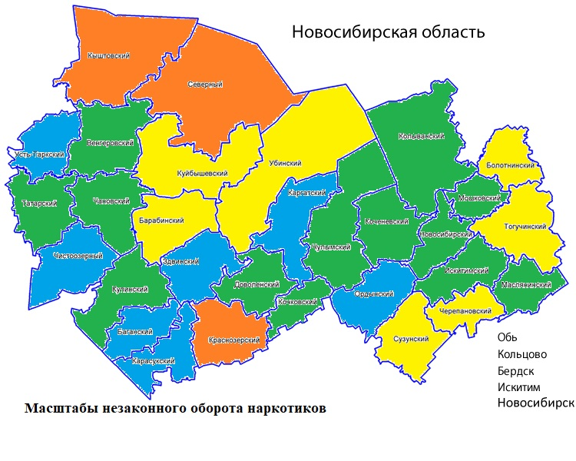

 |  | удовлетворительная |  |  | напряженная |  |  | тяжелая |  |  | предкризисная |  |  |  | кризисная
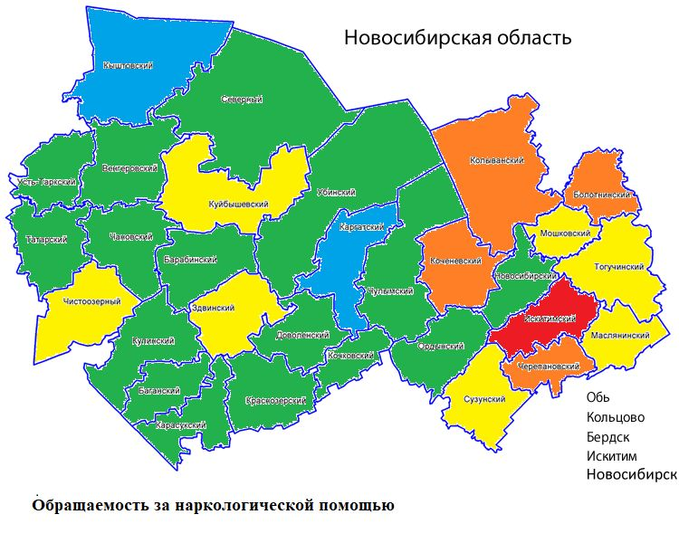

 |  | удовлетворительная |  |  | напряженная |  |  | тяжелая |  |  | предкризисная |  |  |  | кризисная

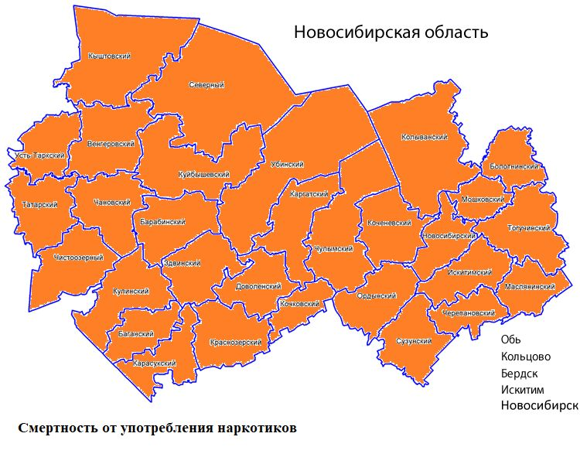

 |  | удовлетворительная |  |  | напряженная |  |  | тяжелая |  |  | предкризисная |  |  |  | кризисная
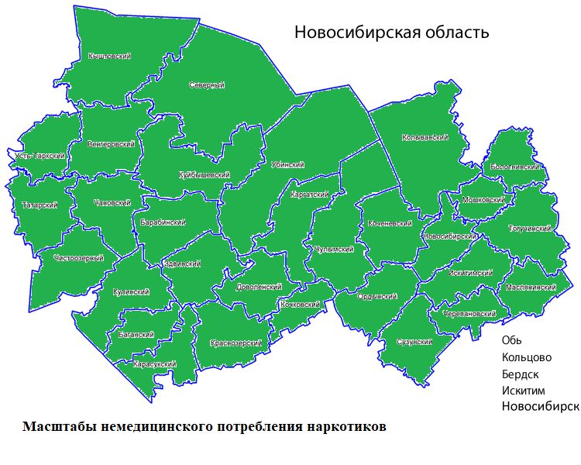

 |  | удовлетворительная |  |  | напряженная |  |  | тяжелая |  |  | предкризисная |  |  |  | кризисная
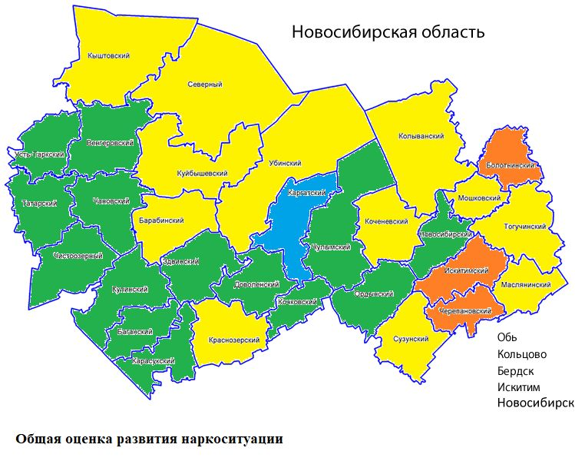

 |  | удовлетворительная |  |  | напряженная |  |  | тяжелая |  |  | предкризисная |  |  |  | кризисная
Приложение 3

СВЕДЕНИЯ О ВЫЯВЛЕННЫХ И ЛИКВИДИРОВАННЫХ ОЧАГАХ ПРОИЗРОСТАНИЯ НАРКОСОДЕРЖАЩИХ РАСТЕНИЙ

Муниципальные районы, городские округа | 2013 г.,  га | 2014 г.,  га. | 2015г.,  га. | 2016 г.,  га | 2017г.  га. | 2018г.  га | 2019г.  га | 2020г.  га
Баганский | 3 | 513,4 | 1,41 | 2,4 | 2,6 | 3 | 17,94 | 2,7
Барабинский | 15,8 | 3,9 | 3,9 | 3,9 | 3,8 | 3,8 | 2,8 | 2,88
Болотнинский | 36,86 | 45,8 | 18,8 | 16,4 | 16,4 | 13,8 | 13,2 | 35,43
Венгеровский | 23,6 | 27,3 | 29,3 | 29,3 | 27,3 | 29,3 | 26,2 | 24,84
Доволенский | 15,7 | 27,5 | 25,2 | 19,2 | 10,7 | 14,9 | 7,4 | 4,19
Здвинский | 380 | 172,0 | 147 | 139,0 | 40 | 15,7 | 0,8 | 0,36
Искитимский | 85,3 | 30,0 | 22,53 | 9,5 | 41,6 | 23,9 | 10,2 | 8,38
Карасукский | 62 | 4,6 | 21,8 | 19,7 | 1,6 | 34,3 | 9,01 | 5,54
Каргатский | 143,8 | 109,3 | 454,7 | 49,8 | 111,8 | 50,4 | 32 | 50,12
Колыванский | 60 | 59,0 | 84 | 23,5 | 27,6 | 24,1 | 26,5 | 26,41
Коченевский | 69 | 18,8 | 8,14 | 25,05 | 12,3 | 33,3 | 41,7 | 25,8
Кочковский | 2,9 | 2,5 | 2,5 | 2,2 | 2,1 | 2,3 | 2,3 | 2
Краснозерский | 8,16 | 7,4 | 7,9 | 6,6 | 9,2 | 103 | 28,5 | 25,3
Куйбышевский | 129,98 | 28,0 | 61,81 | 36,6 | 54,2 | 91,1 | 97,7 | 125
Купинский | 69,48 | 5,9 | 9,04 | 2,6 | 1,8 | 29,1 | 9,03 | 5,42
Кыштовский | 18,35 | 20,8 | 15,18 | 16,1 | 15,8 | 15,2 | 15,47 | 14,15
Маслянинский | 19,5 | 1,6 | 2 | 5,13 | 3,1 | 9,4 | 8,64 | 12,94
Мошковский | 6,5 | 22,1 | 18,5 | 5,51 | 17,3 | 9,4 | 9,6 | 18,3
Новосибирский | 1,2 | 5,6 | 2,08 | 1,75 | 1,6 | 1,4 | 1,9 | 0
Ордынский | 10,8 | 24,3 | 24,3 | 8,7 | 27,3 | 2,4 | 28,8 | 28,8
Северный | 79 | 0,5 | 3 | 167,2 | 13,5 | 8,3 | 18,7 | 26,77
Сузунский | 15,72 | 50,5 | 31,84 | 32,8 | 42,3 | 42,6 | 47,7 | 24,69
Татарский | 63,71 | 20,7 | 36,9 | 12,4 | 26,7 | 23,9 | 4,6 | 8,71
Тогучинский | 75,8 | 38,4 | 52,87 | 45,5 | 50,2 | 54,7 | 20,5 | 28,62
Убинский | 90,2 | 124,0 | 35 | 29,0 | 102,8 | 45 | 27,5 | 22
Усть-Таркский | 1,6 | 12,1 | 15,65 | 6,4 | 5,9 | 1,2 | 5,7 | 6,7
Чановский | 148,12 | 224,4 | 103,07 | 58,03 | 45,4 | 22,1 | 10,5 | 5,54
Черепановский | 130 | 39,3 | 26,7 | 39,98 | 25,7 | 28,9 | 33,8 | 29,55
Чистоозерный | 9 | 12,2 | 12,2 | 1,03 | 12,2 | 3,9 | 14,0 | 35
Чулымский | 15 | 11,0 | 28 | 18,0 | 20 | 3,3 | 4,2 | 16,3
Итого по Новосибирской области | 1753,55 | 1710,1 | 1305,32 | 833,2 | 772,8 | 743,7 | 576,9 | 622,44

на 01.01.2020 – 2793384; на 01.01.2018г. – 1612833; на 01.01.2017г. - 1602915; на 01.01.2016г. – 1584138; на 01.012015 - 1584138; на 01.01.2015 – 1567087; 2014 - 1 547 910; 01.01.2013г. - 1 523 801
Декабрь 2020г. в % к декабрю 2019г.
2019 год – 5112 чел.; 2018 год – 5121 чел.; 2017 год - 5680 чел., 2016 год – 8237 чел., 2015 год - 8935 чел.; 2014 – 10711 чел.; 2013г. - 10941 чел.; 2012г. - 10968; 2011г. – 12117).
2019 год – 20 чел.; 2018 год - 27 чел.; 2017 год - 9 чел.; 2016 год - 47 чел.; 2015 год - 44 чел.; 2014 год - 36 чел.; 2013 год – 22 чел.; 2012 год – 26
2019 год – 1304 чел.; 2018 год - 1442 чел.; 2017 год – 2304 чел.; 2016 год – 3690 чел.; 2015 год - 4 126 чел.; 2014 год – 3910 чел.
2019 год - 6416 чел.; 2018 год - 6563 чел.; 2017 год – 7984 чел.; 2016 год - 11927 чел.; 2015 год – 13061 чел.
2019 год – 20 чел.; 2018 год - 27 чел.; 2017 год – 38 чел.; 2016 год – 47 чел.; 2015 год - 44 чел.; 2014 год - 36 чел.; 2013 год – 22 чел.; 2012 год – 26 чел.
2019 год - 54 чел.; 2018 год - 67 чел.; 2017 год – 111 чел., 2016 год- 441 чел.; 2015 год – 525 чел.; 2014 год – 557 чел.; 2013 год – 244 чел.; 2012 год - 270 чел.
2019 год - 513 или 10%; 2018 год - 530 или 10,3%; 2017 год – 734 или 13%; 2016 год - 1223 или 14,8%; 2015 год - 1434 человек или 16%
2019 год - 3594 чел. или 70,3%; 2018 год - 3734 чел. или 72,9%; 2017 год - 4364 чел. или 76,8%; 2016 год - 6493 чел. или 78,8%; 2015 год - 7198 чел. или 80,6%; 2014 год – 8689 чел. или 81,1%
2019 год - 1434 чел. или 28%; 2018 год - 1310 чел. или 25,6%; 2017 год - 1150 чел. или 20,2%; 2016 год - 1462 чел. или 17,7%; 2015 год - 1438 чел. или 16%; 2014 год - 1670 чел. или 15,6%
2019 год - 47 чел. или 1%; 2018 год - 31 чел. или 0,6%; 2017 год - 116 чел. или 2%; 2016 год - 204 чел. или 2,5%; 2015 год - 214 чел. или 2,4%; 2014 год - 253 чел. или 2,4%
2019 год - 1822 чел. или 35,6%; 2018 год - 1996 чел. или 40%; 2017 год - 2402 чел. или 42,3%; 2016 год - 4146 чел. или 50,3%; 2015 год - 4841 чел. или 54%; 2014 год - 6382 или 59,6%; 2013 год – 6856 или 62,8%; 2012 год – 7248 или 66,2%
2019 год -1099 чел. или 60,3%; 2018 год -1294 или 64,8%; 2017 год - 1697 чел. или 70,6%; 2016 год - 3101 чел. или 74,8%; 2015 год - 3812 чел. или 78,7%; 2014 год - 5078 чел. или 79,6%
2019 год - 710 чел. или 39%; 2018 год - 640 чел. или 34,5%; 2017 год - 642 чел. или 26,7%; 2016 год - 911 чел. или 22%; 2015 год - 891 чел. или 18,4%; 2014 год - 1132 чел. или 17,7%
2019 год - 1549 чел. или 30,3%; 2018 год - 1456 чел. или 28,4%; 2017 год - 1160 чел. или 29,2%; 2015 год - 2173 чел. или 24,3%; 2014 год - 2502 чел. или 23,4%; 2013 год – 2492 чел. или 22,7%; 2012 год – 2353 чел. или 21,5%
2019 год - 1669 чел. или 32,6%; 2018 год - 1612 чел. или 31,5%; 2017 год - 1556 чел. или 27,3%; 2016 год - 1978 чел. или 24%; 2015 год - 2045 чел. или 24,8%; 2014 год – 1867 или 20,9%
2019 год - 69 чел. или 1,3%; 2018 год - 56 чел. или 1,2%; 2017 год – 61 чел. или 1,1%; 2016 год - 68 чел. или 0,8%; 2015 год - 54 чел. или 0,6%; 2014 год - 45 чел. или 0,5%
2019 год - 1304 чел.; 2018 год – 1442 чел.; 2017 год – 2304 чел.; 2016 год – 3690 чел.; 2015 год – 4126 чел.; 2014 год – 3910 чел.; 2013 год – 3472 чел.; 2012 год – 3561 чел.
2019 год - 986 чел. или 75,6%; 2018 год - 1114 чел. или 77%; 2017 год - 1718 чел. или 74,5; 2016 год - 2598 чел. или 70,4%; 2015 год - 2962 чел. или 71,8%; 2014 год - 2855 чел. или 73,0%
2019 год - 215 чел. или 16,5%; 2018 год - 208 чел. или 14,4%; 2017 год - 353 чел. или 15%; 2016 год - 437 чел. или 11,8%; 2015 год - 402 чел. или 9,7%; 2014 год - 289 чел. или 7,4%
2019 год - 54 чел. или 4%; 2018 год - 57 чел. или 4%; 2017 год - 99 чел. или 4,2%; 2016 год - 369 чел. или 10%; 2015 год - 422 чел. или 10,2%; 2014 год - 448 чел. или 11,5%
2019 год - 3009 чел. или 46,8%; 2018 год - 3019 чел. или 46%; 2017 год - 3373 чел. или 42%; 2016 год - 5819 чел. или 70%; 2015 год - 6489 чел. или 49,6%; 2014 год – 8454 чел.
2019 год - 434 чел. или 14,4%; 2018 год - 456 чел. или 15%; 2017 год - 239 чел. или 7%; 2016 год - 1161 чел. или 20%; 2015 год - 1372 чел. или 10,5%; 1477 чел. или 17,5%
2019 год - 1964 чел. или 65,3%; 2018 год - 2059 чел. или 68,2%; 2017 год - 2487 чел. или 73%; 2016 год - 4532 чел. или 78%; 2015 год -5180 чел. или 79,8%; 2014 год - 6812 чел. или 80,6%
2019 год - 1015 чел. или 35%; 2018 год - 936 чел. или 31%; 2017 год - 814 чел. или 24%; 2016 год - 1096 чел. или 18,8%; 2015 год - 1138 чел. или 17,5%; 2014 год - 1409 чел. или 16,6%
2019 год 543 чел.; 2018 год - 582 чел.; 2017 год - 612 чел.; 2016 год - 589 чел.; 2015 год - 748 лиц; 2014 год – 589; 2013 год – 597 чел.
2019 год - 45 или 8,3%; 2018 год – 48 или 8%; 2017 год- 59 или 10%; 2015 год - 68 или 9%; 2014 год - 82 или 13,9%
2019 год - 386 чел. или 71%; 2018 год - 421 чел. или 72%; 2017 год - 467 чел. или 76%; 2016 год - 470 чел. или 80%; 2015 год - 625 чел. или 83,6%; 2014 год - 461 чел. или 76,6%
2019 год - 149 чел. или 27,4%; 2018 год - 139 чел. или 23,8%; 2017 год - 129 чел. или 21%; 2016 год - 100 чел. или 17%; 2015 год -103 или 13,8%; 2014 год - 103 или 17,5%
2019 год - 199 чел. или 36,6%; 2018 год - 186 чел. или 32%; 2017 год - 194 чел. или 31,6%; 2016 год - 117 чел. или 20%; 2015 год - 140 чел. или 18,7%; 2014 год – 95 чел. или 16,1%
2019 год - 185 чел. или 34%; 2018 год - 200 чел. или 34,4%; 2017 год - 236 чел. или 38,5%; 2016 год - 285 чел. или 48,4%; 2015 год - 369 чел. или 49,3%; 2014 год - 280 или 47,5%
2019 год - 143 чел. или 26,3%; 2018 год - 178 чел. или 30,5%; 2017 год - 174 чел. или 28%; 2016 год - 175 чел. или 29,7%; 2015 год - 229 чел. или 30,6%; 2014 год - 206 чел. или 35,0%
2019 г.- 200 человек; 2018 год - 252 чел.; 2017 год - 427 чел.; 2016 год - 604 чел.; 2015 год – 794; 2014 год – 580; 2013 год - 377
2019 год - 5 или 2,5%; 2018 год - 16 или 6%; 2017 год – 33 или 5,5%; 2015 год - 49 или 6%; 2014 год – 35 или 6,0%
2019 год - 137 чел. или 68,5%; 2018 год - 184 чел. или 73%; 2017 год - 318 чел. или 74,4%; 2016 год - 431 чел. или 71,4%; 2015 год - 517 или 65%; 2014 год - 355 или 61,2%
2019 год – 38 чел. или 19%; 2018 год - 39 чел. или 15,4%; 2017 год - 57 чел. или 13%; 2016 год - 64 чел. или 10,6%; 2015 год - 99 или 12,5%; 2014 год - 24 чел. или 4,1%
2019 год - 182 чел. или 64,3%; 2018 год - 170 чел. или 66%; 2017 год - 219 чел. или 69%; 2016 год - 312 чел.; 2015 год – 372
2019 год - 427 или 15,3 на 100 тыс. населения; 2018 год - 521 или 18,7 на 100 тыс. населения; 2017 год - 801 или 28,8 на 100 тыс. населения; 2016 год - 999 случаев или 36,4 на 100 тыс. населения; 2015 год - 1297 или 47,2 на 100 тыс. населения; 2014 год - 1303 или 47,7 на 100 тыс. населения.
2019 год - 6 фактов или 1,4%; 2018 год – 17 фактов; 2017 год – 17 фактов
2019 год - -39 фактов или 9%; 2018 год – 48 фактов; 2017 год - 48 фактов).
2019 год умерли 133 человека, рост составил 22%; 2018 год - 109 человек, снижение на 17,5%; 2017 год – 131; 2016 год – 107
В 2019 году: - первое место - отравления опием – 49 случаев или 37% - второе место - отравления другими опиоидами (кодеином, морфином) – 32 случая или 24% - третье место – другими синтетическими наркотиками – 22 случая или 17%
2019 год - 31%; 2018 год - 21%; 2017 год – 16,4%; 2016 год – 10,7%; 2015 год - 7%
Утратил силу
Утратил силу
письмо Минпросвещения России от 03 июля 2019 года № 07-4416-дсп
протокол от 11 декабря 2017 г. № 35
от 20 февраля 2020 года № 59 «Об утверждении Порядка проведения социально-психологического тестирования лиц, обучающихся в общеобразовательных организациях и профессиональных образовательных организациях», на основании письма Министерства просвещения России от 05 августа 2020 года № ДГ-1255/07 «О направлении информации» и приказа министерства образования Новосибирской области от 02 сентября 2020 года № 1803 «Об организации проведения социально-психологического тестирования среди обучающихся общеобразовательных организаций, профессиональных образовательных организаций, расположенных на территории Новосибирской области в 2020 – 2021 учебном году»
на основании информационного письма Министерства просвещения Российской Федерации от 06.11.2020 № 07-6746 «О продление сроков проведения СПТ» до 15 января 2021 года
Приказ Министерства науки и высшего образования РФ от 20.02.2020 № 239 «Об утверждении порядка проведения социально-психологического тестирования обучающихся в образовательных организациях высшего образования
2019 год – 1585; 2018 год – 1591; 2017 год – 1105
2019 год – 50207; 2018 год – 477024; 2017г од – 44349; 2016 год – 45201; 2015 год – 53273; 2014 год – 46547; 2013 год – 49339; 2012 год – 51314
2019 год – 2330; 2018 год – 2870; 2017 год – 2883; 2016 год – 2707; 2015 год – 5243; 2014 год – 5580; 2013 год – 5867; 2012 год – 5835
Год, в котором впервые проведен мониторинг наркоситуации в Новосибирской области по единой методике для всех субъектов Российской Федерации
2019 год – 4,6%; 2018 год – 6%; 2017 год – 6,5%; 2016 год – 6%; в 2015 год. - 9,8%; в 2014 год – 11,9%; 2013 год - 11,9%; 2012 год - 11,4%
2019 год - 83,4; 2018 год – 103; 2017 год - 103,7; 2016 год- 98; 2015 год – 190; 2014 год – 204; 2013 год - 216; 2012 год- 217; 2011 год – 235, 2010 год – 230
2019 год - 1979 или 84,9%; 2018 год – 2421 или 84,3%; 2017 год - 2329 или 80,7%; 2016 год – 2253 или 83,2%; 2015 год - 4478 или 85,4%; 2014 год – 4753 или 85,2%; 2013 год - 4905 или 83,6%; 2012 год - 4743 или 81,3%
2019 год - 1106 или 47,5%; 2018 год - 1416 или 49,3%; 2017 год - 1574 или 54,5%; 2016 год – 1663 или 61,4%
2019 год - 1462 или 62,7%; 2018 год - 1752 или 61%; 2017 год - 1498 или 51,9%; 2016 год – 1516 или 56%; 2015 год - 2867 или 54,7%; 2014 год - 2965 или 53,1%; 2013 год - 3477 или 59,3%; 2012 год – 3290 или 56,4%
2019 год - 9 или 0,3%; 2018 год – 8; 2017 год - 6 фактов или 0,2%; 2016 год – 6 или 0,2%; 2015 год - 13 или 0,2%; 2014 год - 16 или 0,2%; 2013 год - 66 или 1,1%; 2012 год – 163 или 2,8%
2019 год – 426,5 кг.; 2018 год - 532,5 кг.; 2017 год - 776,6 кг.; 2016 год - 442,2 кг.; 2015 год - 614,5 кг.; 2014 год - 890,5 кг.; 2013 год - 798,4 кг.; 2012 год - 669,9 кг.
2019 год - 27,8 кг. или 6,5%; 2018 год - 16,7 кг. или 3%; 2017 год - 20,4 кг. или 2,6%
2019 год - 156,1 кг. или 36,6%; 2018 год - 239,2 кг. или 44,9%; 2017 год - 315,6 кг. или 40,6%
2019 год - 188,3 кг. или 44,2%; 2018 год - 261,6 кг. или 49%; 2017 год - 438,8 кг. или 53,7%
2019 год - 1051; 2018 год – 1403; 2017 год – 1614; 2016 год – 1858; 2015 год – 2756; 2014 год – 2794; 2013 год – 2940; 2012 год – 3142
2019 год – 436 или 41,5%; 2018 год – 702 или 50%; 2017 год – 755 или 47%
2019 год – 15 или 1,4%; 2018 год - 18 или 1,3%; 2017 год - 30 или 1,8%
2019 год – 27 или 2,6%; 2018 год - 30 или 2%
2019 год - 156 или 6,7%; 2018 год - 263 или 9%
2019 год - 96 или 61,5%; 2018 год - 208 или 79%
2019 год – 974 чел.; 2018 год - 1294 чел.; 2017 год – 1436 чел.; 2016 год – 1573 чел.; 2015 год – 2536 чел.; 2014 год – 2481 чел.; 2013 год – 2595 чел.; 2012 год – 2759 чел.
2019 год – 1216; 2018 год – 1260; 2017 год – 1225; 2016 год. – 1615; 2015 год – 1347; 2014 год – 1519; 2013 год – 1937; 2012 год - 2268
2019 год - 1118 чел. или 27,8%; 2018 год – 1549 чел.; 2017 год – 1669 чел.; 2016 год – 1799 чел.; 2015 год – 2702 чел.; 2014 год – 3324 чел.; 2013 год – 3436 чел.; 2012 год – 3941 чел.
2019 год – 17 чел. или 1,5%; 2018 год - 29 чел. или 1,9%; 2017 год – 42 чел. или 2,5%; 2016 год - 67 чел. или 3,7%; 2015 год – 81 чел. или 3%; 2014 год – 78 чел. или 2,3%; 2013 год - 97 чел. или 2,8%; 2012 год- 129 чел. или 3,3%
2019 год - 473 чел. или 42%; 2018 год - 770 чел. или 50%; 2017 год - 773 чел. или 46,3%; 2016 год - 960 чел. или 53,4%; 2015 год - 1538 чел. или 56,9%; 2014 год - 1814 чел. или 54,6%; 2013 год - 1719 чел. или 50%; 2012 год - 1887 чел. или 47,9%
2019 год – 9,3%; 2018 год - 11%; 2017 год – 11,3%; 2016 год – 11,3%; 2015 год - 16,4%; 2014 год - 20,5%; 2013 год - 22,7 %; 2012 год - 22,2%
2019 год – 14334; 2018 год – 14858; 2017 год – 16475; 2016 год – 17548; 2015 год – 18280; 2014 год – 17378; 2013 год – 17042; 2012 год- 17844
2019 год – 17 районах; 2018 год - 19 районах; 2017 год в 16 районах
2019 год - 14 районах; 2018 год - в 14 районах; 2017 год – в 13 районах
Удельный вес наркопреступлений в общем количестве зарегистрированных преступных деяний – 4 % (2019г. – 4,6%); Удельный вес лиц, осужденных за совершение наркопреступлений, в общем числе осужденных лиц – 7,9% (2019г. – 9,3%); Удельный вес молодежи в общем числе лиц, осужденных за совершение наркопреступлений – 41% (2019г. – 43,8%); Общая заболеваемость наркоманией и обращаемость лиц, употребляющих наркотики с вредными последствиями (на 100 тыс. населения) – 195 (2019г. – 229,7); Первичная заболеваемость наркоманией (на 100 тыс. населения) – 13 (2019г. – 19,4).
Вовлеченность наркопотребителей в незаконный оборот наркотиков – 5,2% (2019г. – 3,85%); Криминогенность наркомании (влияние наркотизации на криминогенную обстановку) – 19,8% (2019г. – 18,7%); Первичная обращаемость лиц, употребляющих наркотики с вредными последствиями (на 100 тыс. населения) – 5,6 (2019г. – 7,2); Смертность, связанная с острым отравлением наркотиками, по данным судебно-медицинской экспертизы (на 100 тыс. населения) – 7 (2019г. -5,5)

